INFORME MENSUAL DE LA JEFATURA DE ALUMBRADO PÚBLICO
CORRESPONDIENTE AL MES DE ENERO DE 2025

REPORTES GENERADOS (SERVITEL) 166
RESUELTOS 141
REPORTES EN PROCESO 25
CERRADO 0

REPORTES PENDIENTES DE ILUMINA:

ACTIVIDADES SOBRESALIENTES

- Se supervisan reportes de Ilumina Zapotlán y se realizan las actas correspondientes.
- Se realiza recorrido para detectar lámparas y circuitos apagados.
- Se realiza censo de Alumbrado Público en sector I.
- Se da apoyo a Sapaza para instalación de lonas informativas.
- Se supervisan las luminarias de los Ingresos del Malecón y la Av. Arquitecto Pedro Ramírez Vázquez.
- Se supervisa circuito de la Col. El Tinaco.
- Se supervisa figura Navideña en el Jardín 5 de Mayo.
- Se traslada carcasa de lámpara a la bodega del Casino.
- Se instala lámpara completa en la calle: Camichines, Col Arboledas.
- Se retiran lonas en diversas calles de la Ciudad.
- Se instala socket y foco de led de 50 watts en el Quiosco de la Col. Cruz Roja.
- Se retiran figuras navideñas, series navideñas, mangueras, y líneas colocadas en el 1er cuadrante del Jardín 5 de Mayo.
- Se instaló 1 reflector de led´s de 200 watts en el Jardín de la Col. Cruz Roja.
- Se colocó reflector de leds para la inauguración de obra en la Col. Cruz Roja.
- Se mueve poste metálico en la calle: Rayón # 17, colonia centro.
- Se retiran 6 reflectores RGB y se colocan 6 reflectores led´s en fachada de Presidencia.

- Se repara reflector en el interior del Cementerio Municipal.
- Se reacomoda Lámpara en la calle: Galeana # 200.
- Se supervisan los baños públicos de la delegación del Fresnito.
- Se instala farol en la calle: Sierra Negra, en la Col. Las Lomas.
- Se instala base y reflector de leds en la cancha de futbol en el interior de la unidad deportiva Salvador Aguilar.
- Se reinstala poste metálico y farol en Plaza Las Fuentes.
- Se supervisan los Circuitos de las Col. Unión de Colonos, Camichines, Azaleas y Plaza San Luis.
- Se instalan 2 postes metálicos de 9 metros, 4 reflectores de 200 watts y se tiende 200 metros de cable de aluminio 2+1, en las Canchas de futbol de la Delegación de Atequizayan.
- Se instala 1 farol con pantalla led en la calle: Independencia esquina Colon.
- Se supervisan las lámparas de la calle: Benito Gómez Farías.
- Se instaló 1 farol con pantalla led en la colonia conjunto habitacional FIFA.
- Se da apoyo a seguridad pública para la revisión y rehabilitación de cámaras de video vigilancia.
- Se programa timer en el Jardín 5 de Mayo.
- Se conectan 2 reflectores al circuito de la Col. El Nogal.
- Se instala reflector led´s en la calle: San Diego y Paseo de Cádiz, Colonia Paseos del Sol.
- Se acondicionan y se instala 4 faroles en la Plazoleta de la Delegación de los Depósitos.
- Se instala socket y línea en los baños de las oficinas de Parques y Jardines.
- Se instaló lámpara de leds de 50 watts completa en le calle: Rosales frente al # 15, Colonia Centro.
- Se retiran caja de distribución, centros de carga que se colocó para las fiestas en la Delegación del Fresnito y Atequizayan.
- Se realiza la medición de postes, de los faroles de diversas colonias.
- Se revisan cabañas en el parque ecológico Las Peñas.
- Se lleva motocicleta # 239 a taller Municipal para mantenimiento.
- Se checa alumbrado y se realiza listado de faroles en Unidad Deportiva Las Peñas.

AT E N T A M E N T E
“2025, AÑO DEL 130 ANIVERSARIO DEL NATALICIO DE LA MUSA Y ESCRITORA ZAPOTLENSE MARIA GUADALUPE MARIN PRECIADO”

Ciudad Guzmán, Municipio de Zapotlán el Grande, Jalisco; 05 de Febrero de 2025.

ING. JOSÉ ANTONIO OLIVO RAMIREZ
Jefe de Alumbrado Público

C.C.P. Lic. Federico Ochoa Castrejon – Director General de Servicios Públicos Municipales.
c.c.p. Archivo.

Se atendió circuito apagado en la colonia Jardines del Sol, se detectó base dañada.
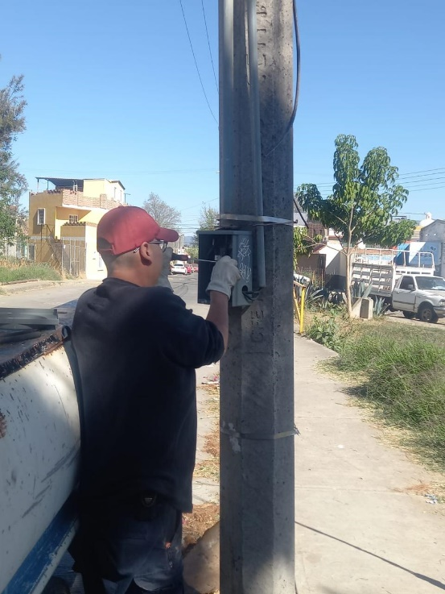
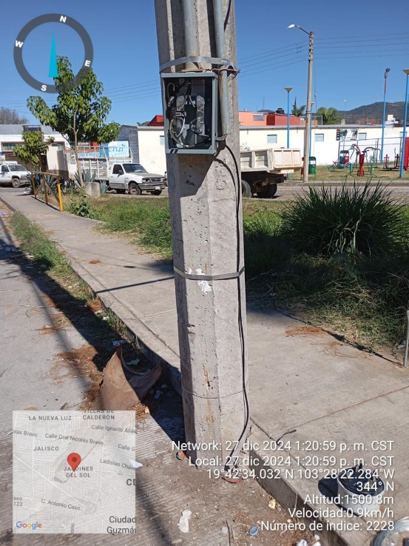
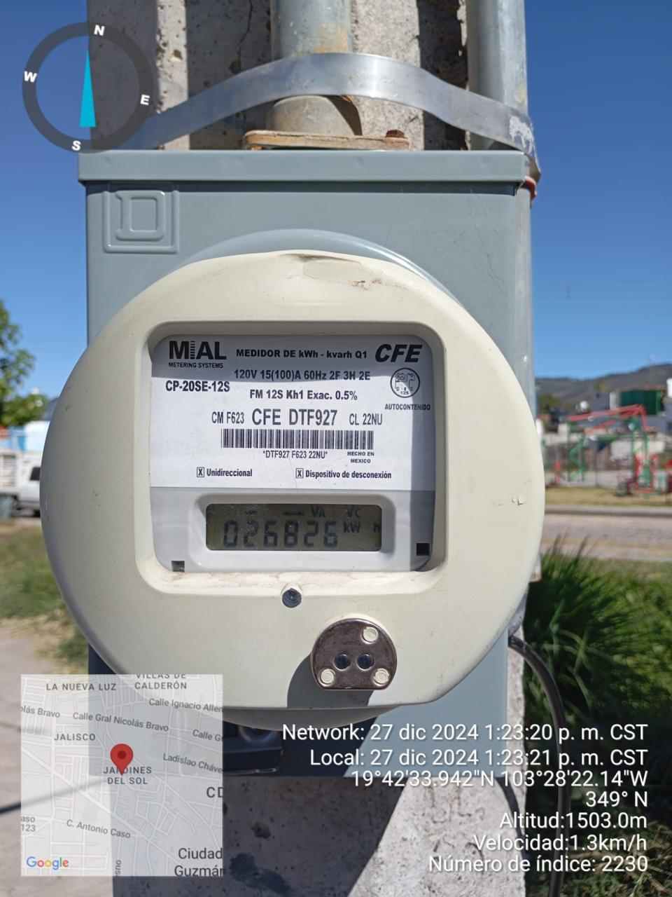

Se repara lámpara apagada en la calle Belisario Domínguez.
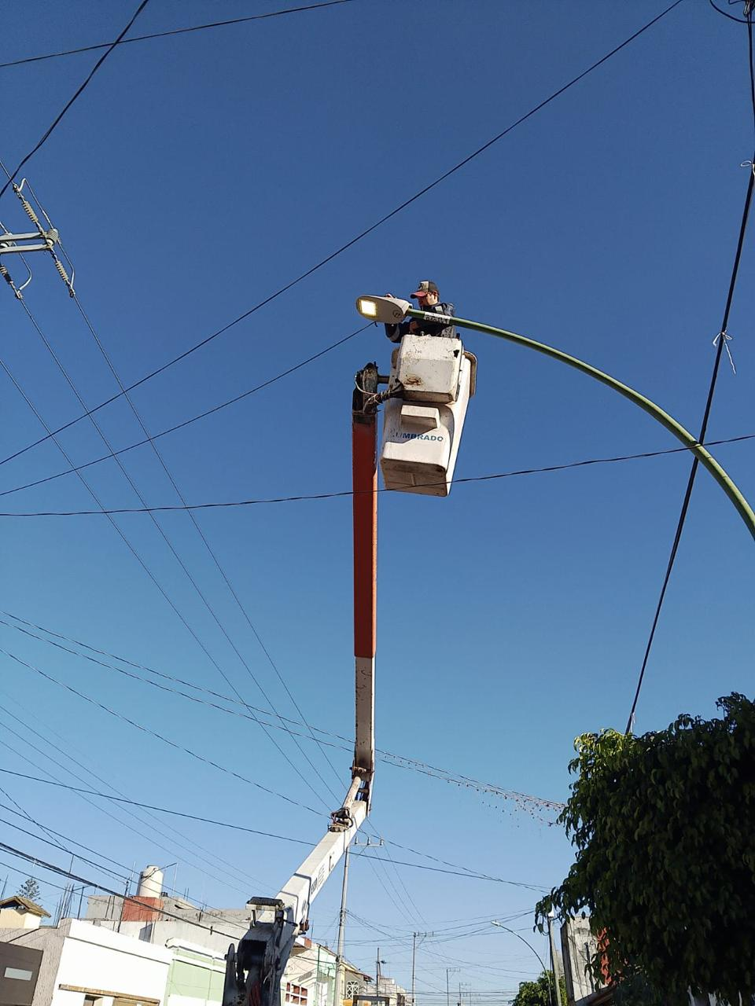

Se cambia fotocelda en figura navideña en pasacalles Av. Colon.
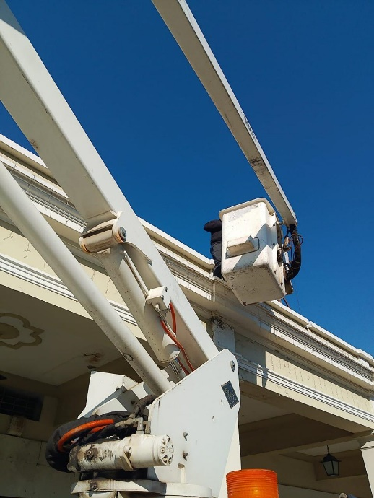
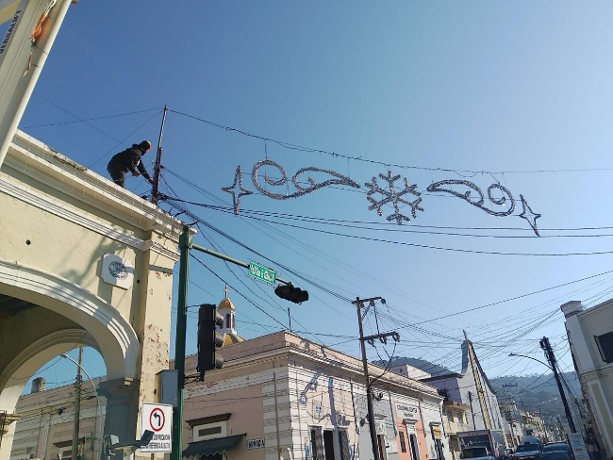
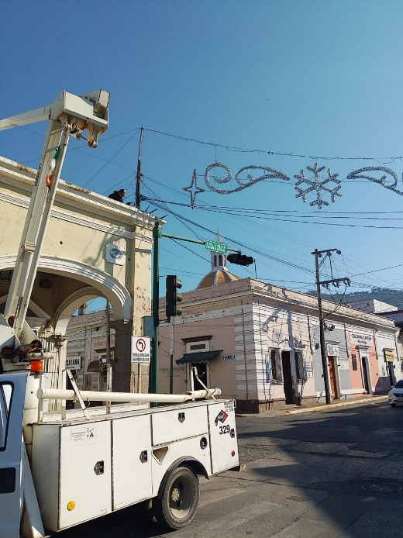

Se recoge figura navideña tumbada en el Jardín 5 de Mayo.
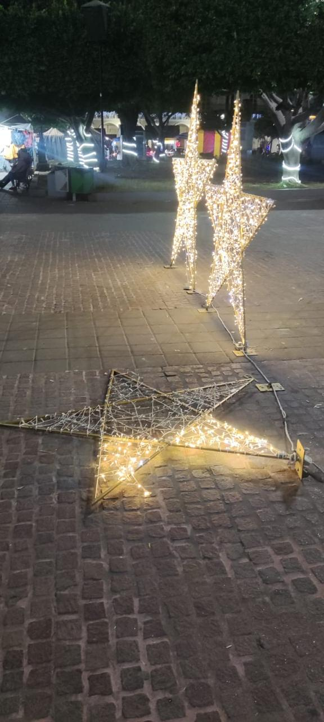

Se desconectan reflectores de la cancha de futbol en la colonia Valle Dorado, por motivos de remodelación.
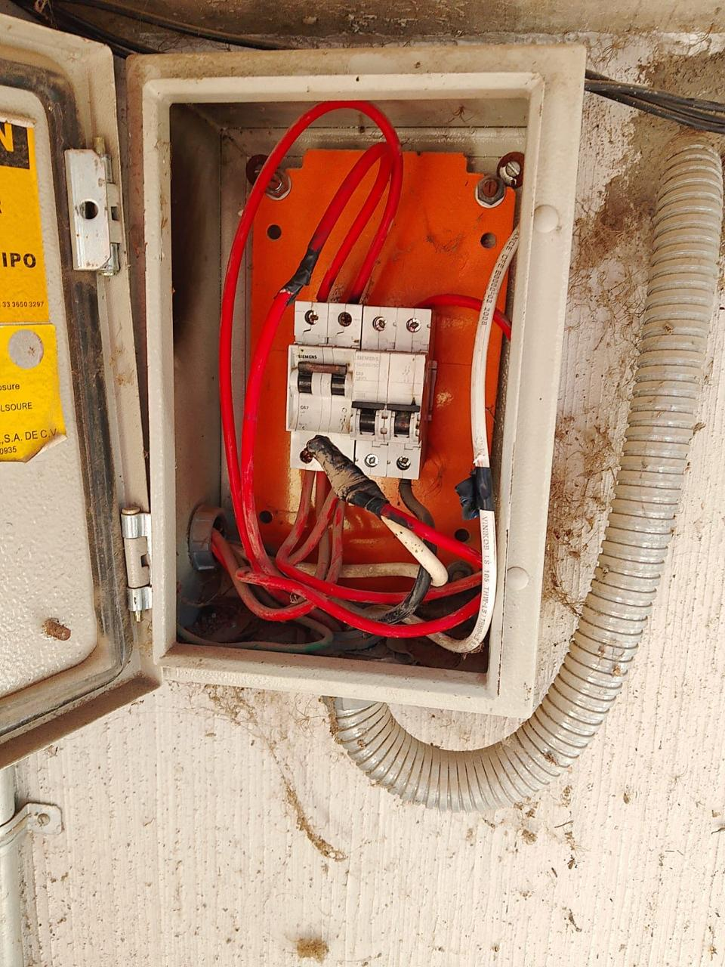
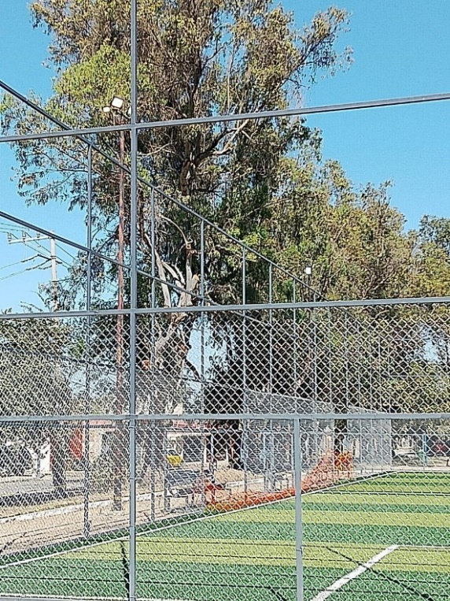

Se cambia fotocelda en el portal Riva Palacio.
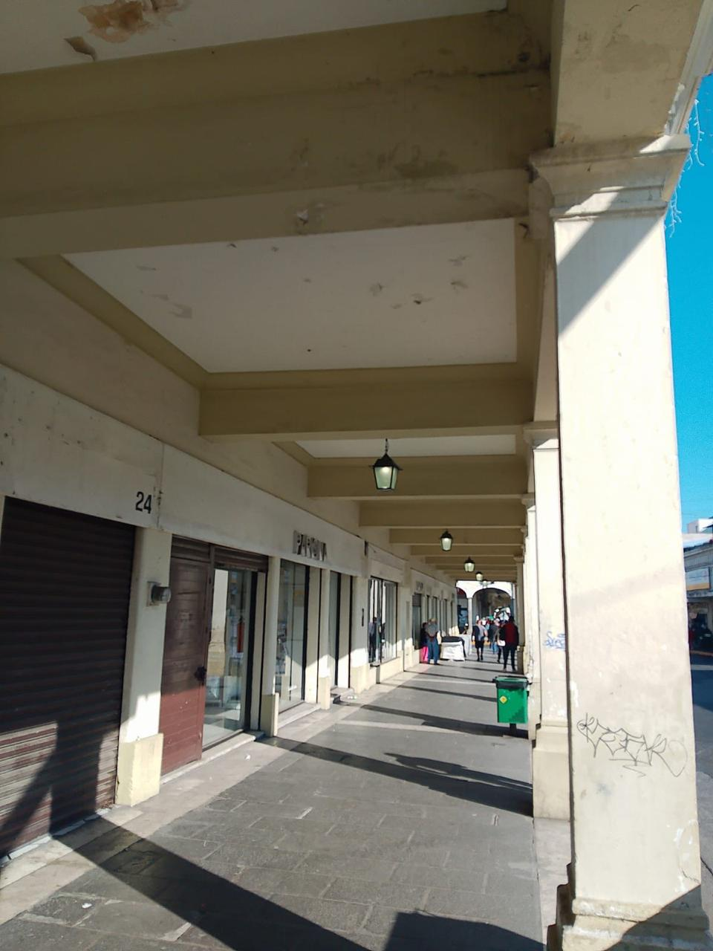

Se reconecta 4to cuadrante que se encontraba sin voltaje en línea del Jardín 5 de Mayo.
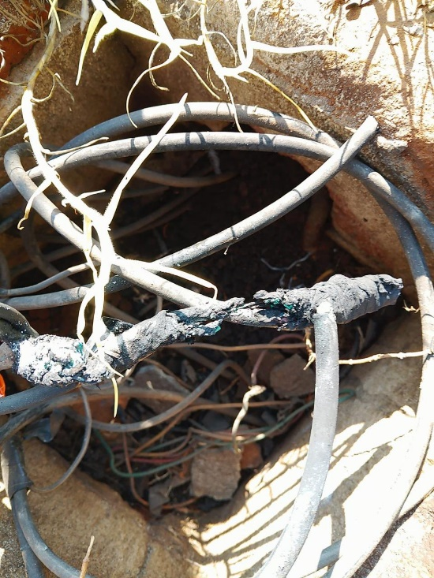
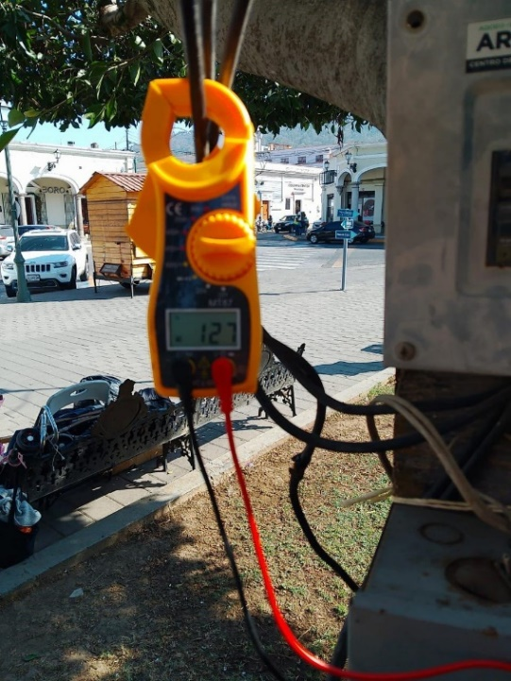
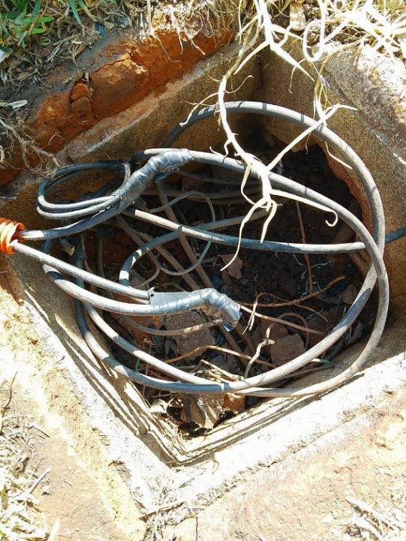

Se retira mangueras navideñas de los arboles externos del Jardín 5 de Mayo.
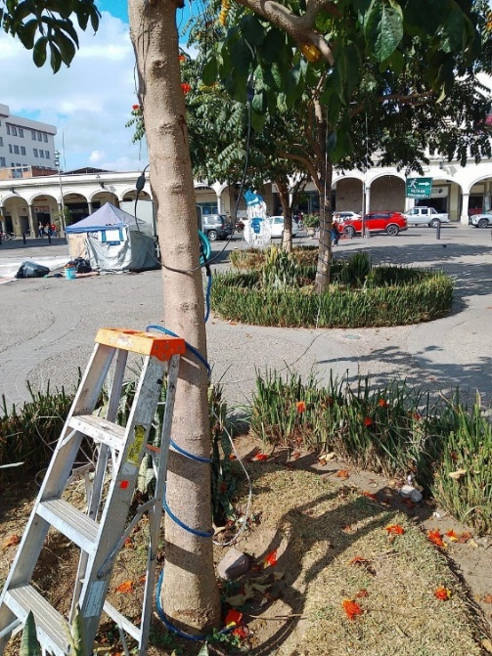
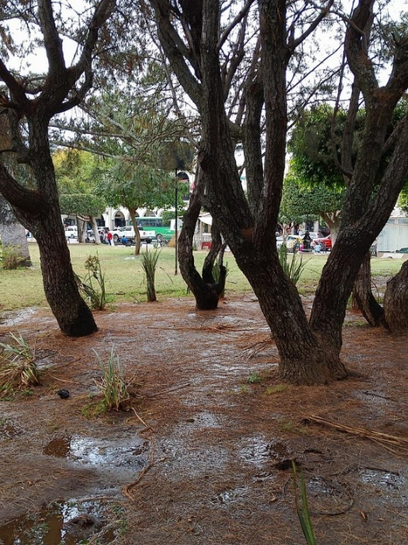
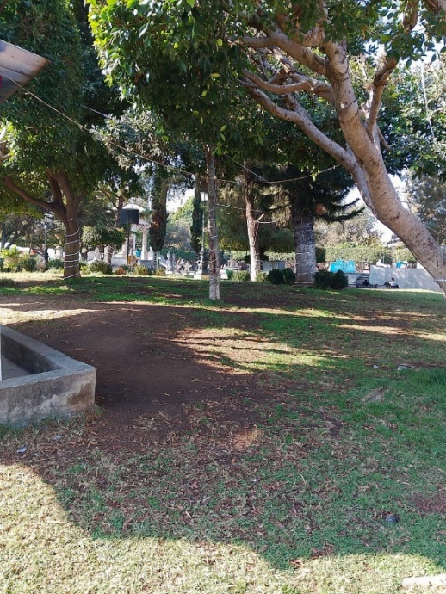

Se reconecta figura navideña del Jardín 5 de Mayo.
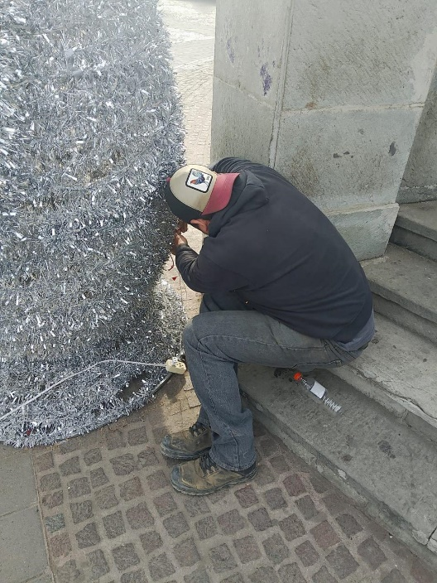
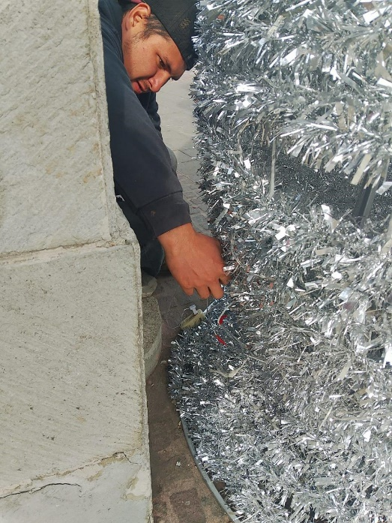
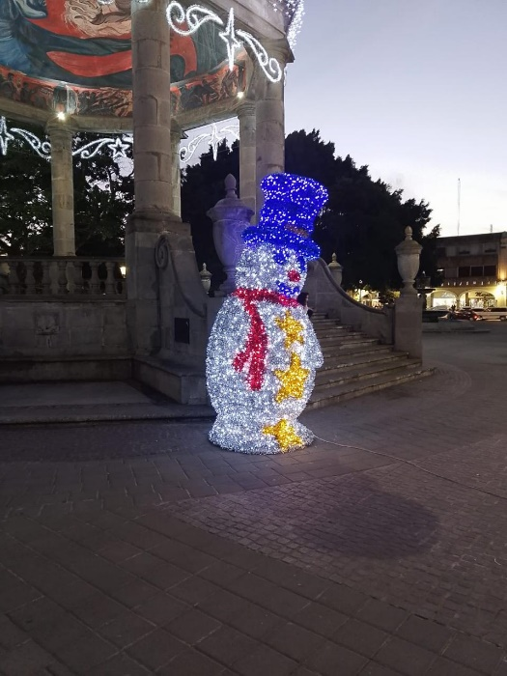

Se realiza limpieza en el taller de Alumbrado Público.

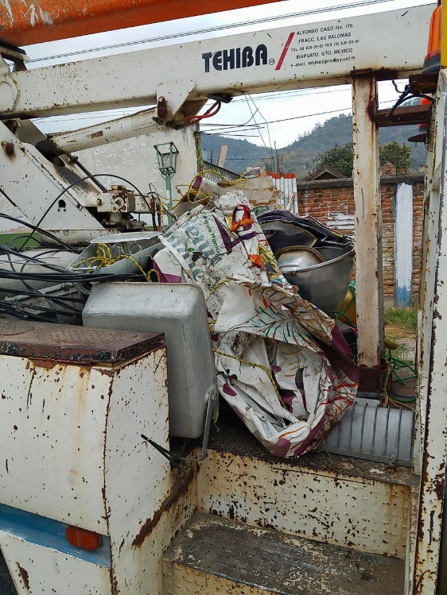
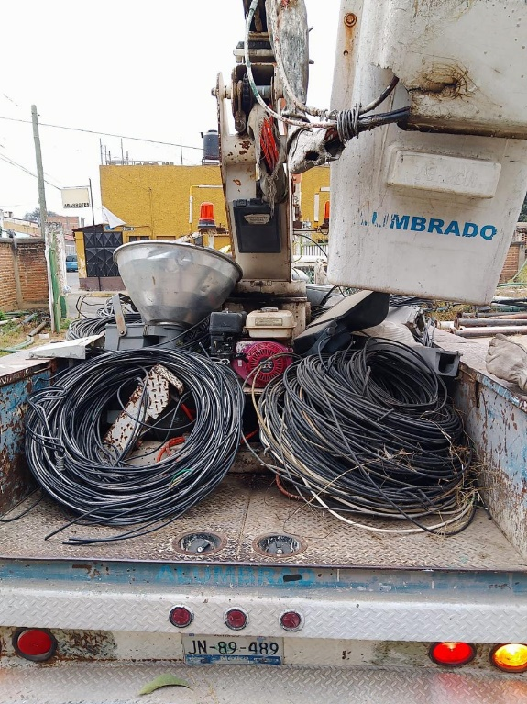

Se tomas fotos a los vehículos del departamento para el reemplacamiento.

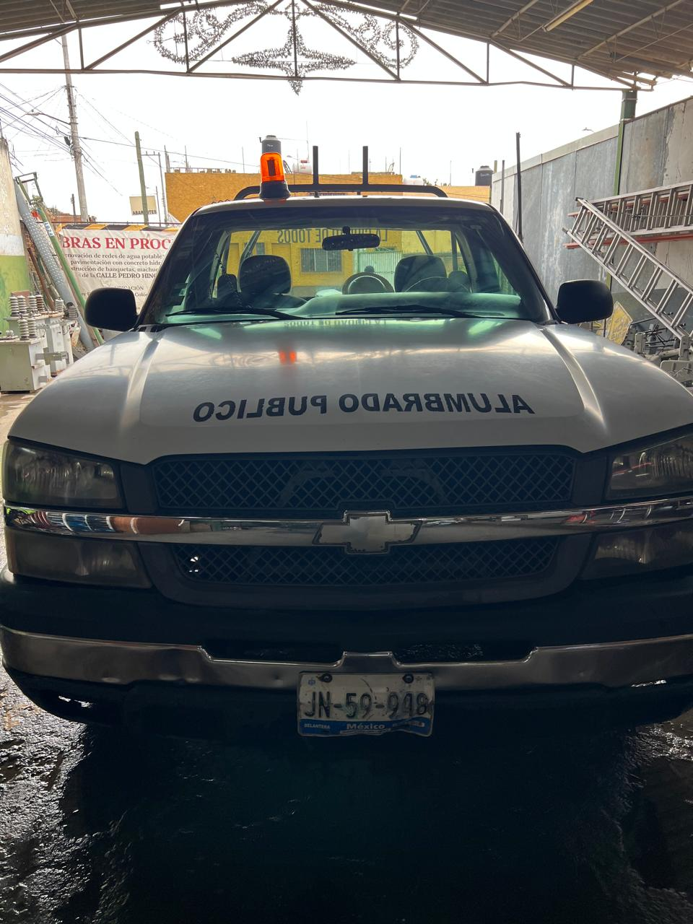
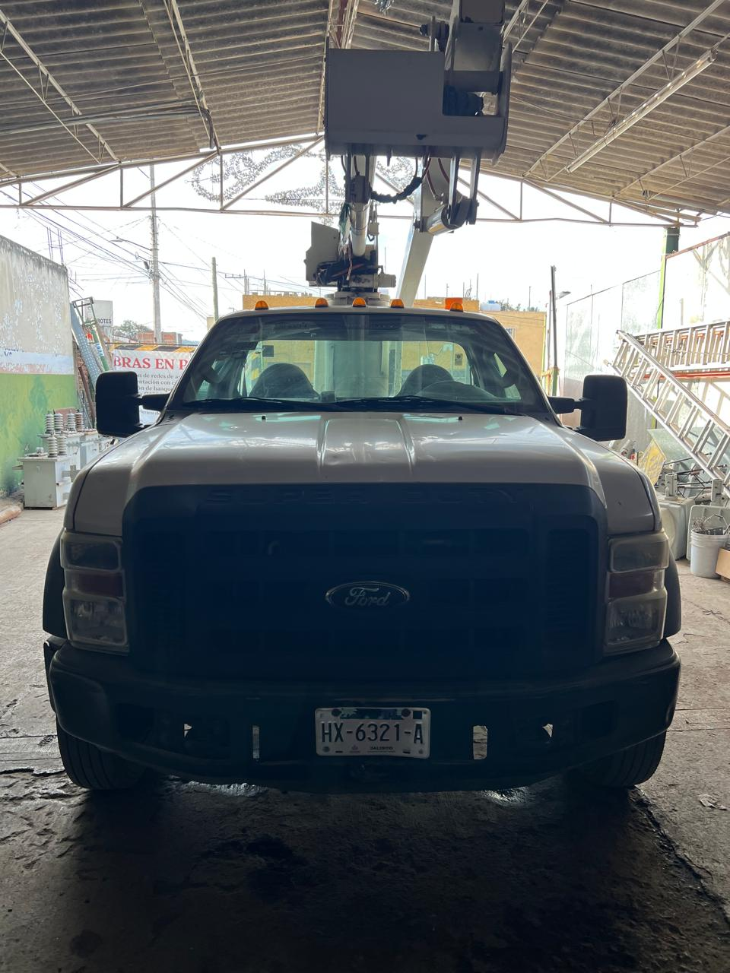

Se realiza visita de obra en la calle José López Velarde, Col. Loma Bonita.

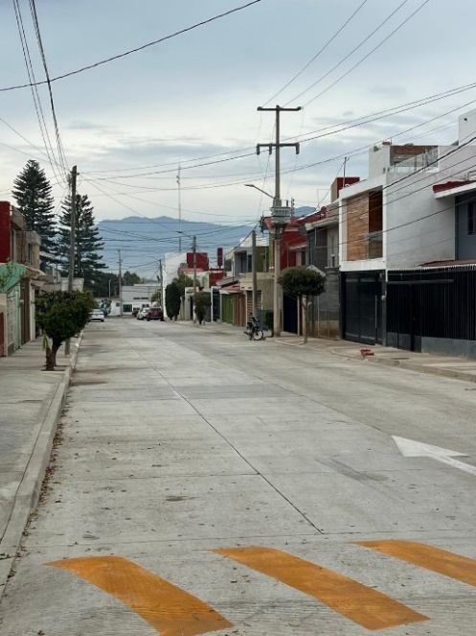

Se instala luminaria de leds de 50 watts en la calle Camichines de la col. Arboledas.

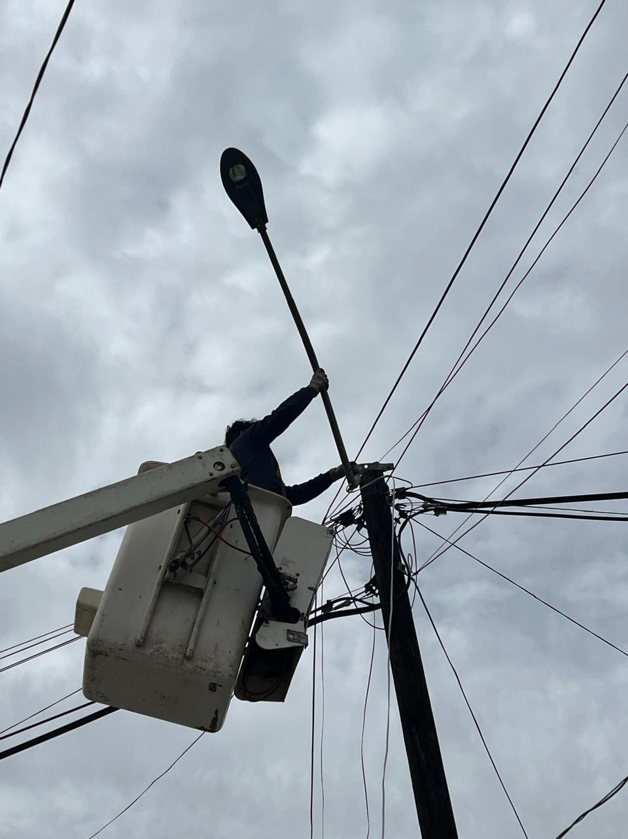
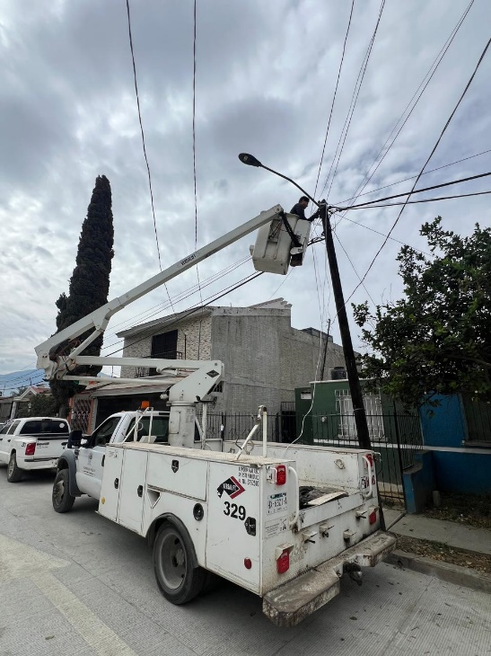

Se repara Lámpara en la Privada de Moctezuma.
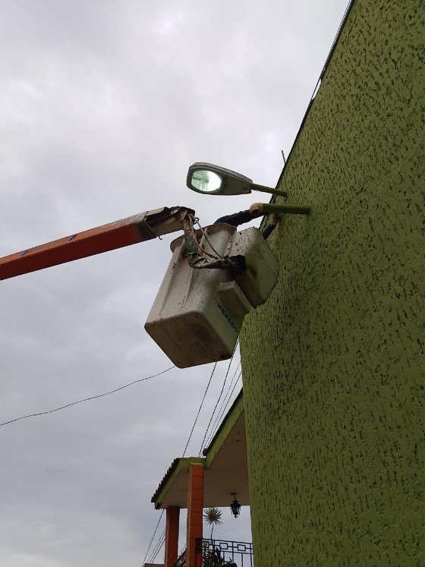

Se retiran figuras navideñas del foro Luis Guzmán en el Jardín 5 de Mayo.
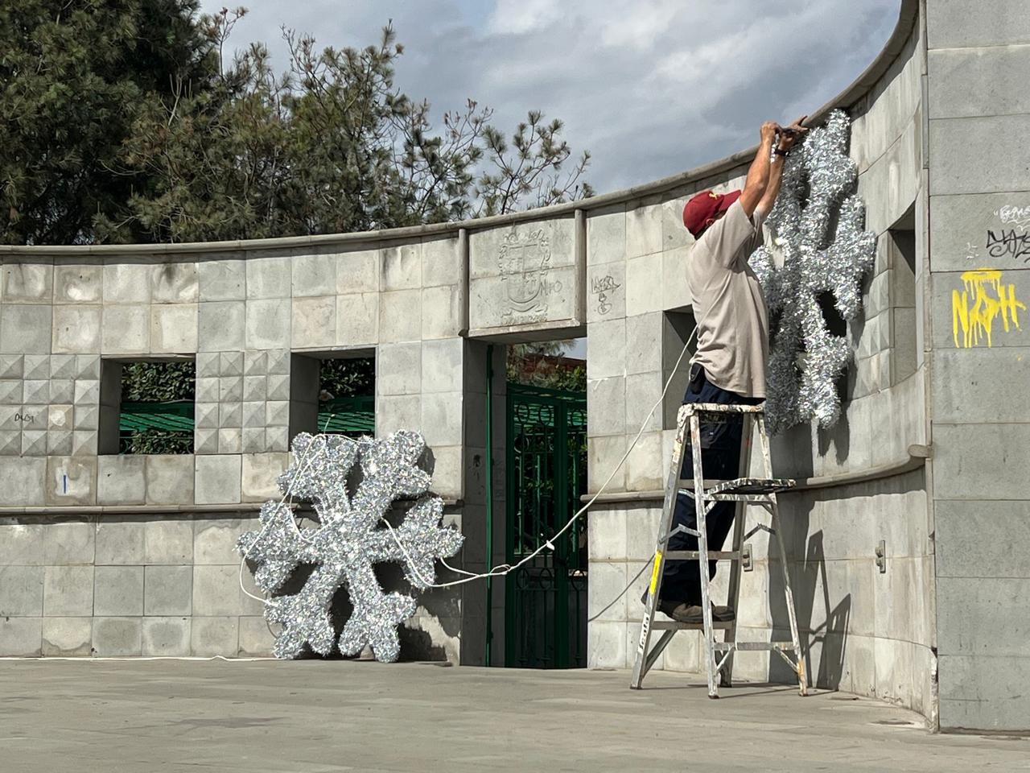
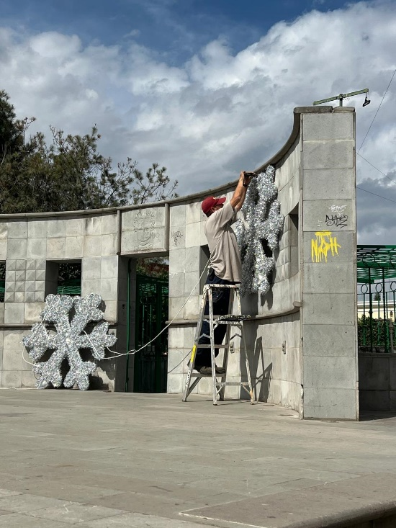

Se retiró línea y mangueras del Jardín 5 de Mayo.
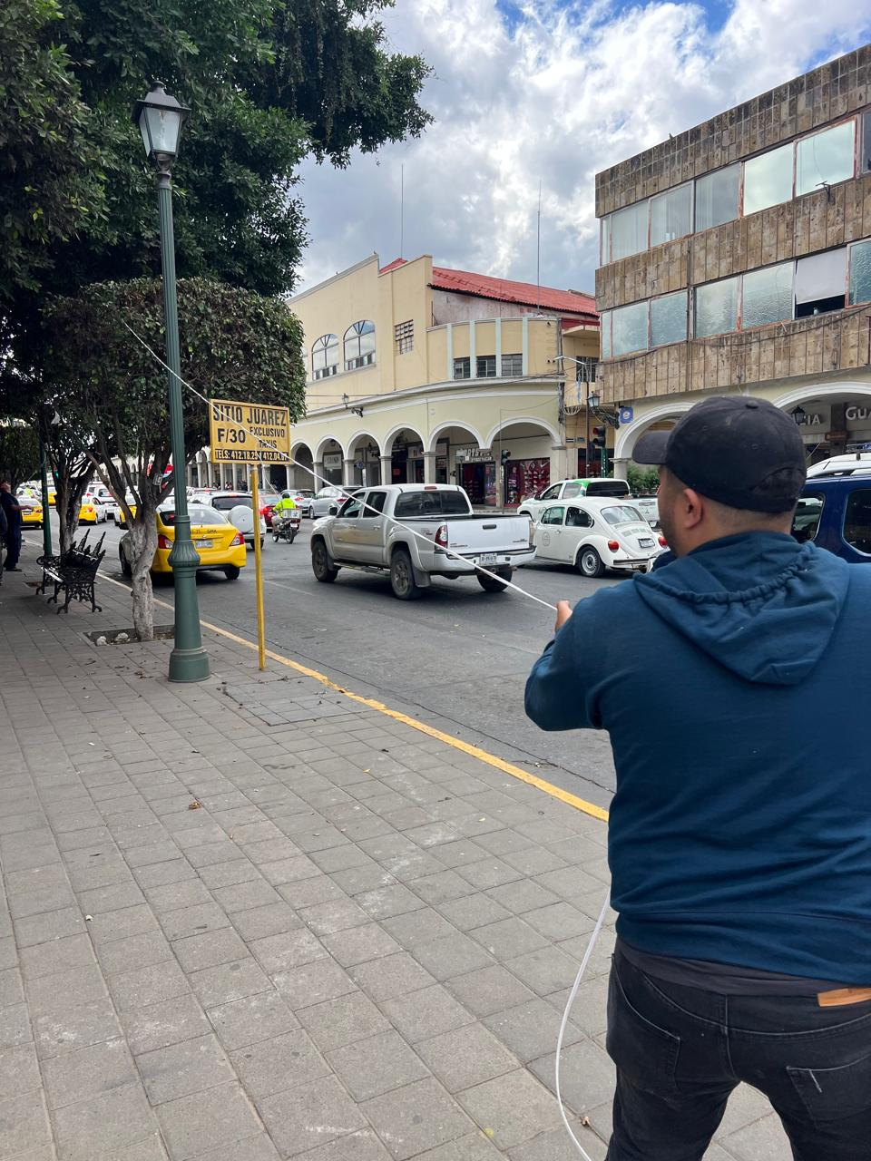

Se retira serie navideña del portal Herrera y Cairo y demás portales del centro histórico.
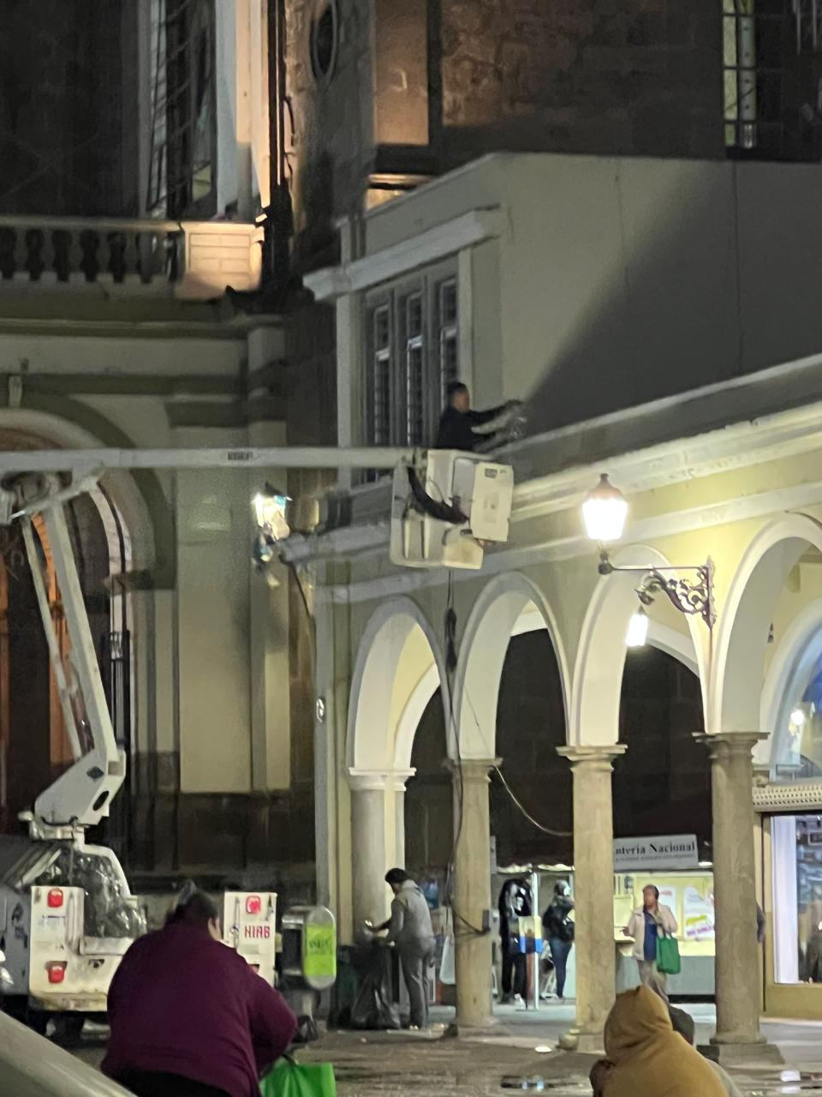

Se supervisan reportes de Ilumina Zapotlán.
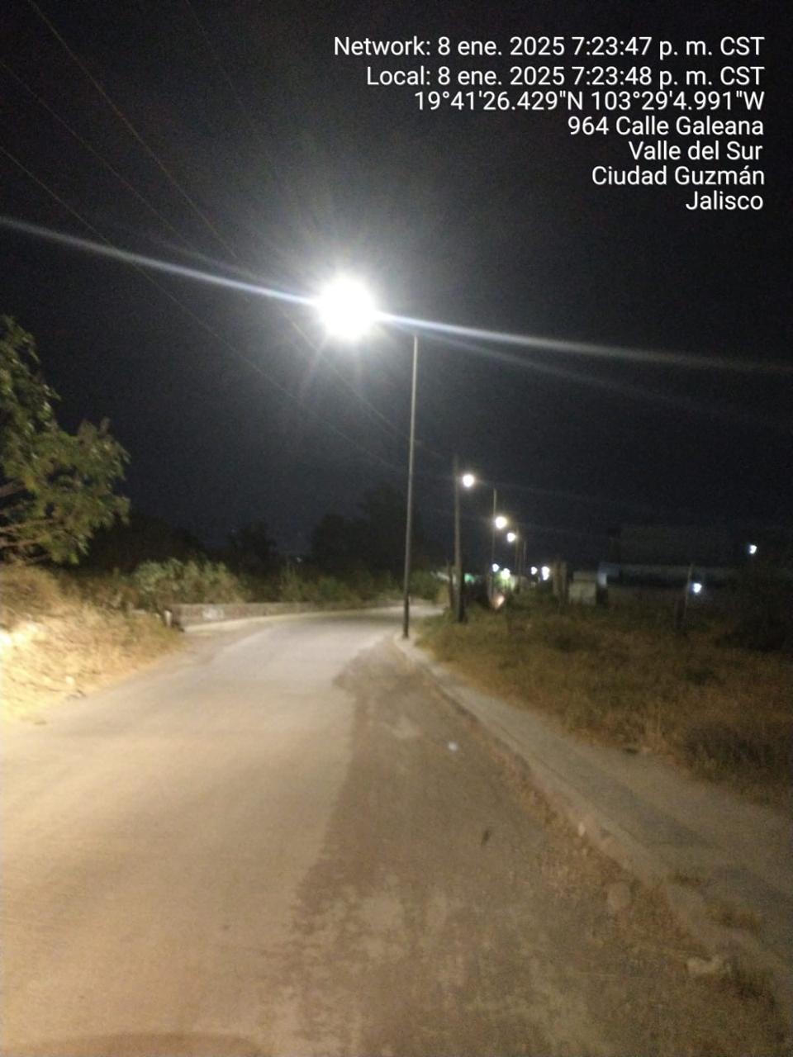

Se instala soquet y foco led´s de 50 watts en el kiosko del jardín de la Cruz Roja.
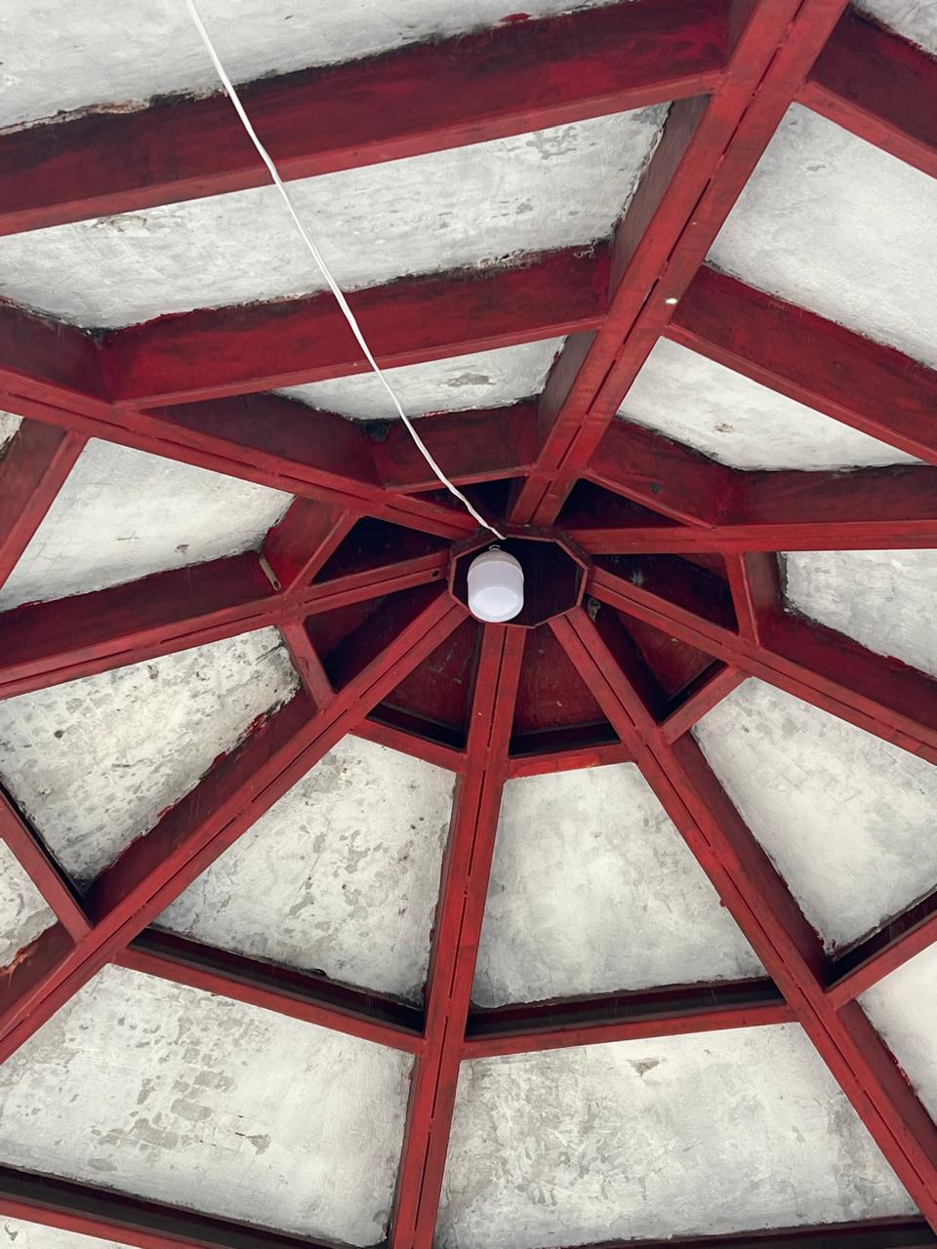

Se instala reflector de led´s de 200 watts en la calle, Prolongación Jalisco, col. Cruz Roja.
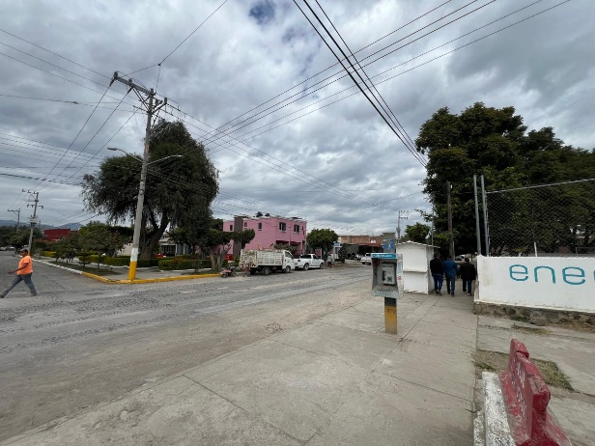
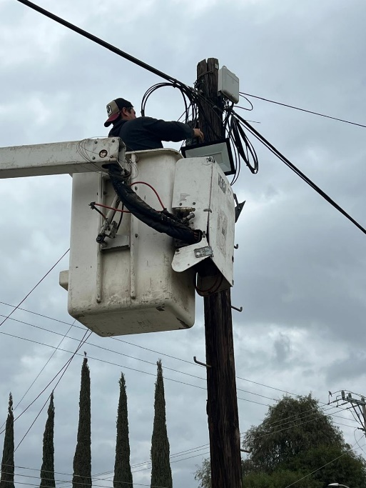
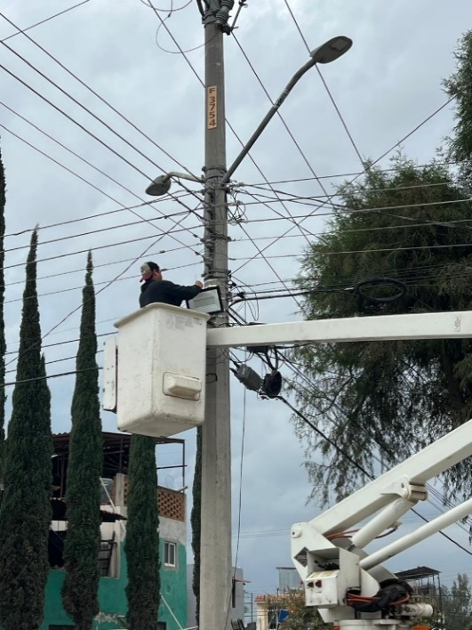

Se instala reflector led´s para iluminar puente peatonal de la calle: Galeana.
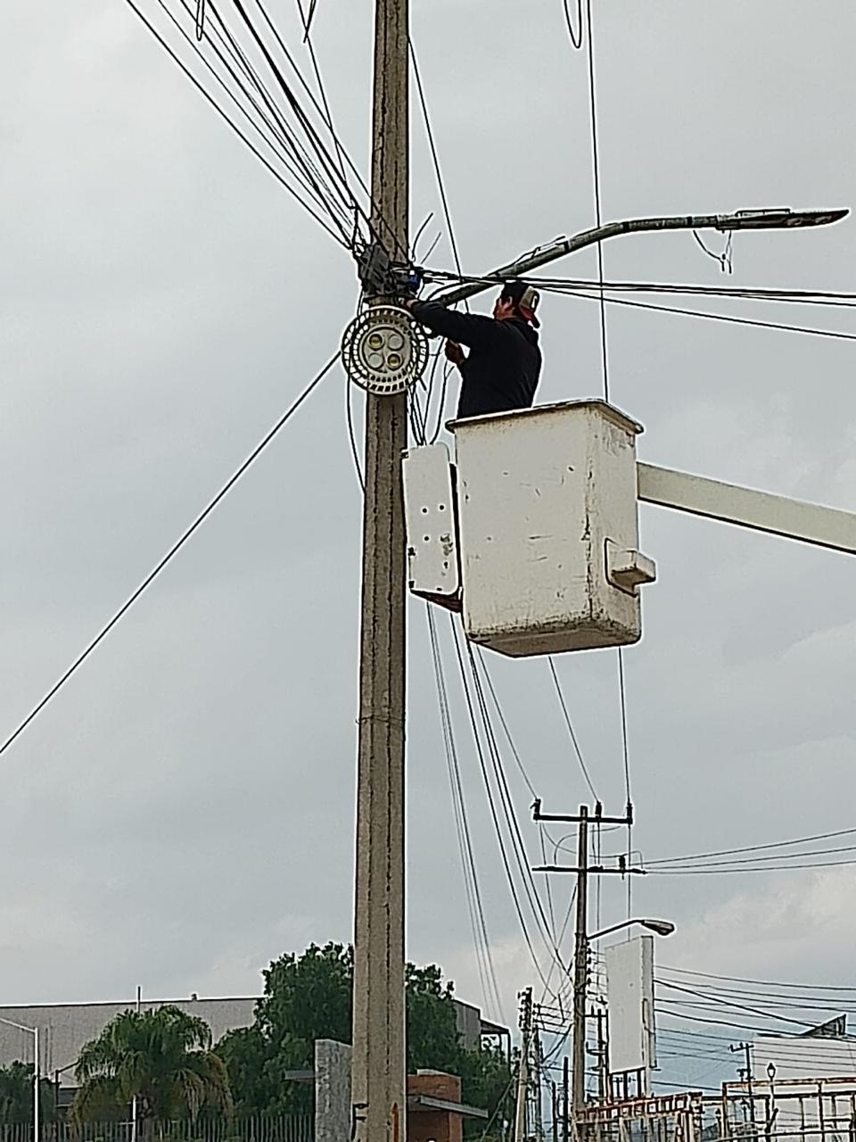

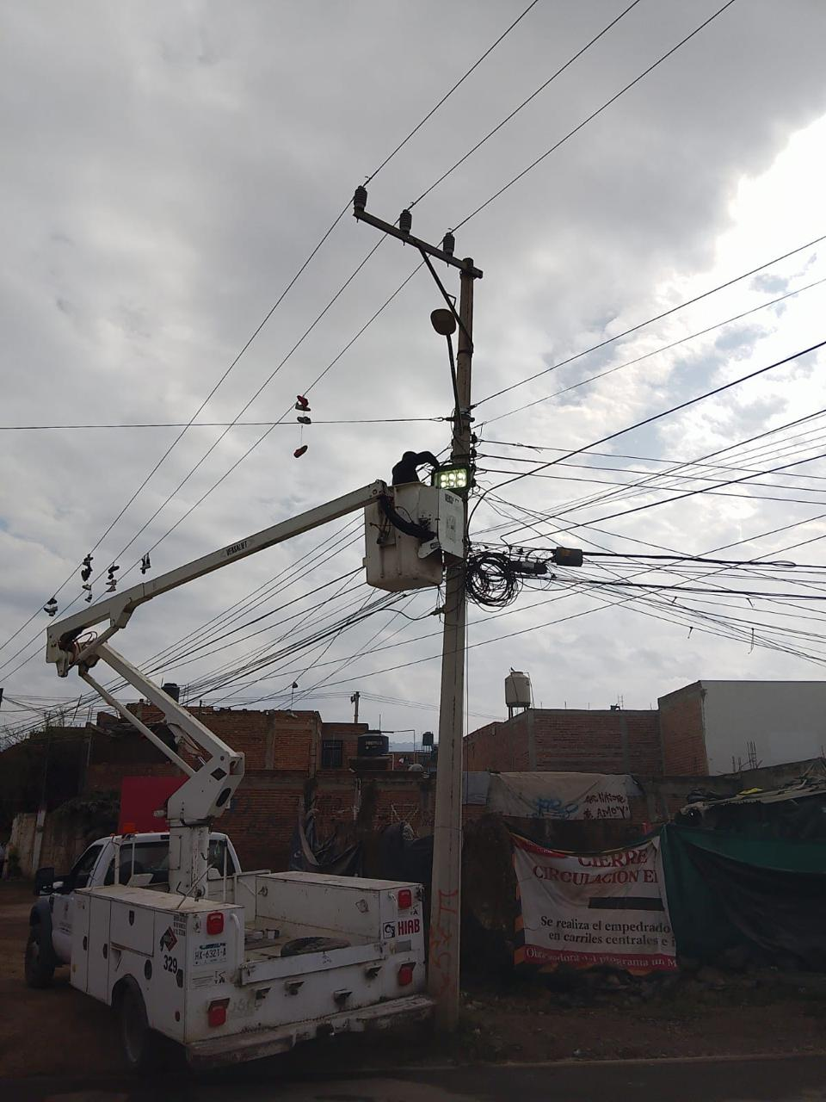

Se retira serie navideña del portal Riva Palacios.
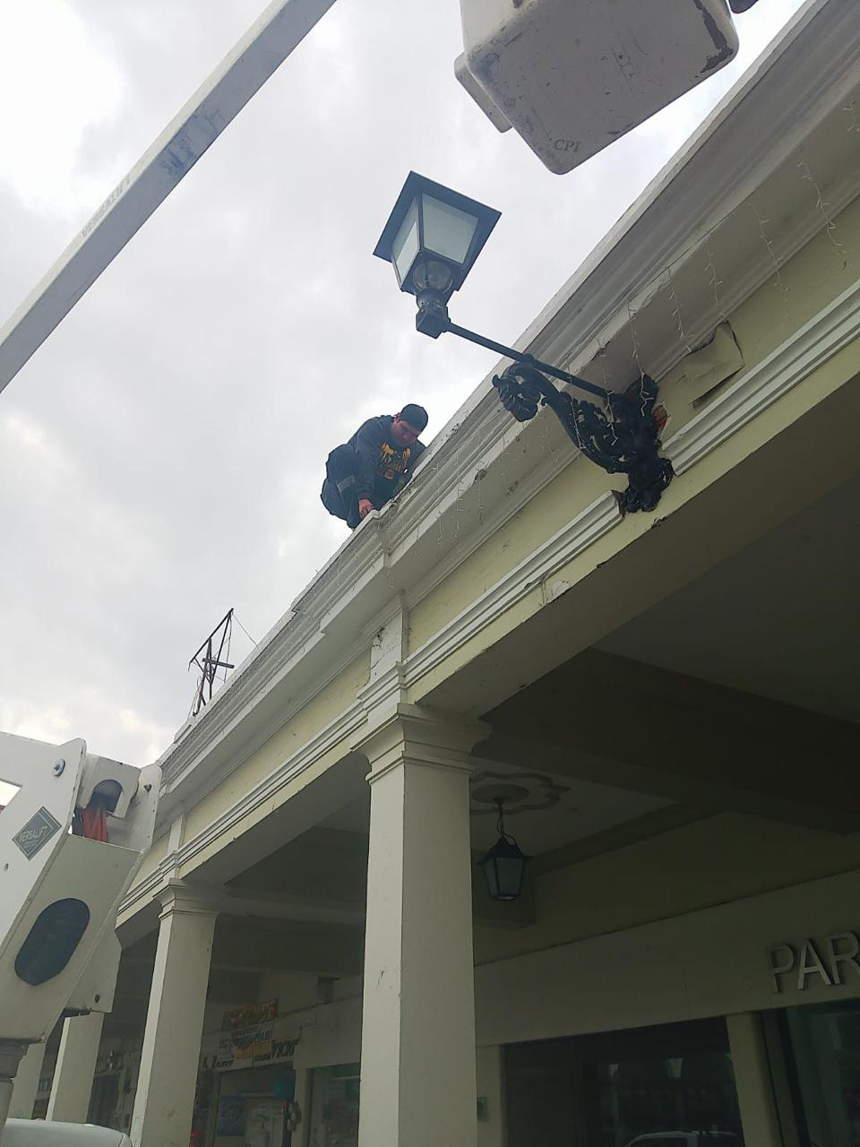

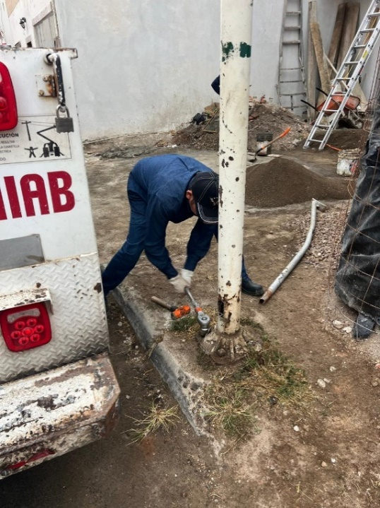
Se mueve poste metálico que se encontraba en Rayón # 17 a un costado.
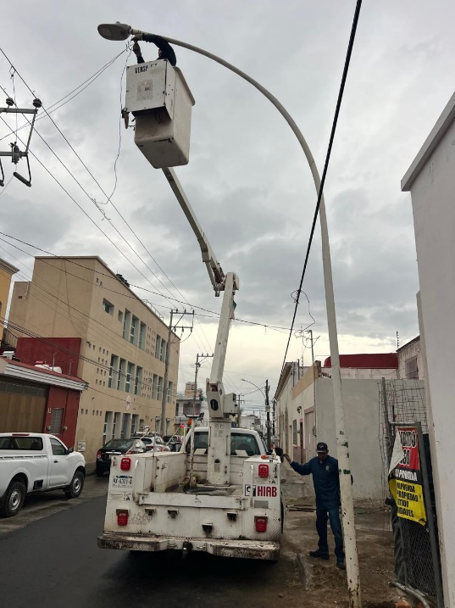
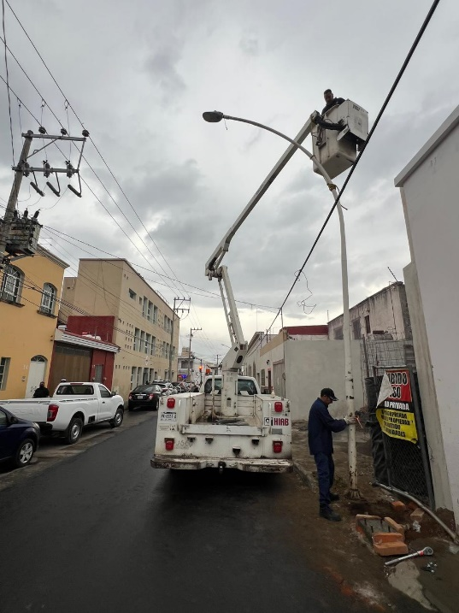

Se retira figura navideña en la calle Federico del Toro, frente al Banco Bancomer.
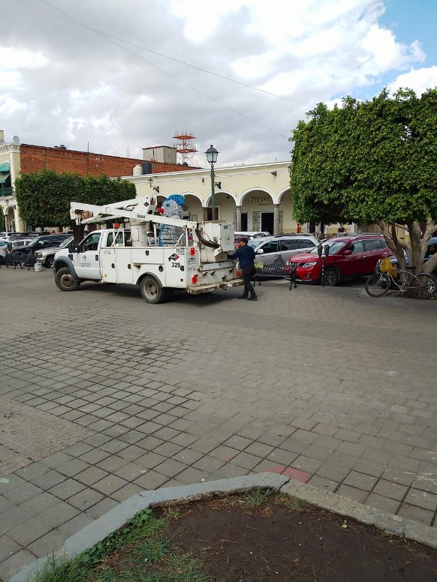
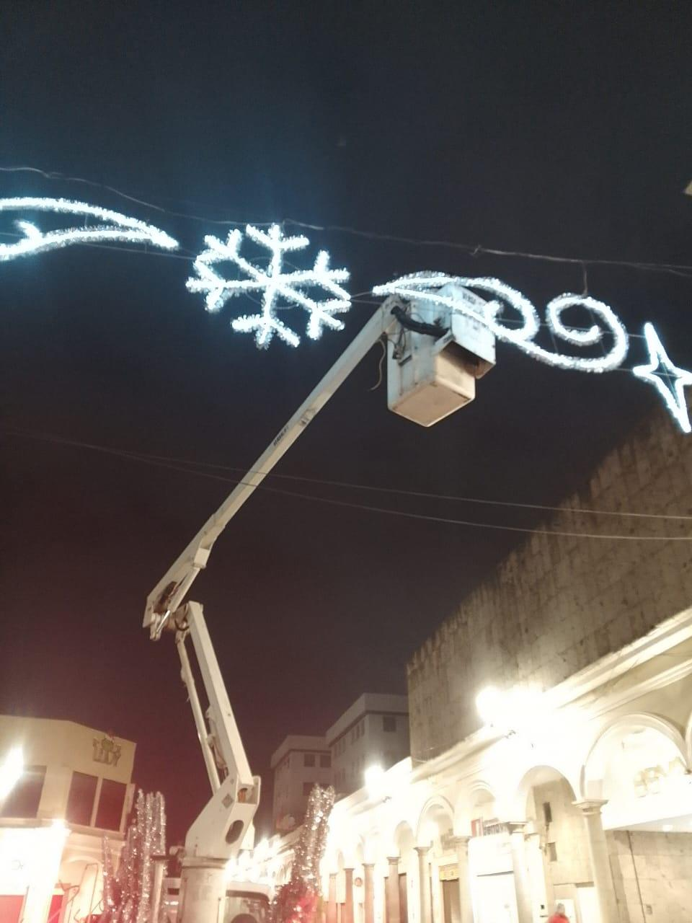

Se retira figura navideña de la Av. Reforma y pasa calles del centro histórico de la ciudad.
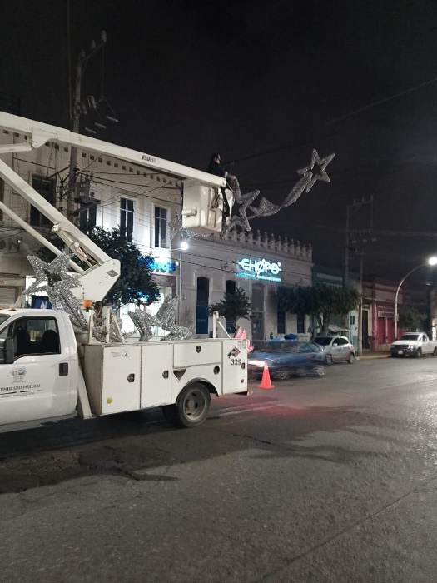

Se retira figura navideña de la calle Federico del Toro en el centro histórico de la ciudad.
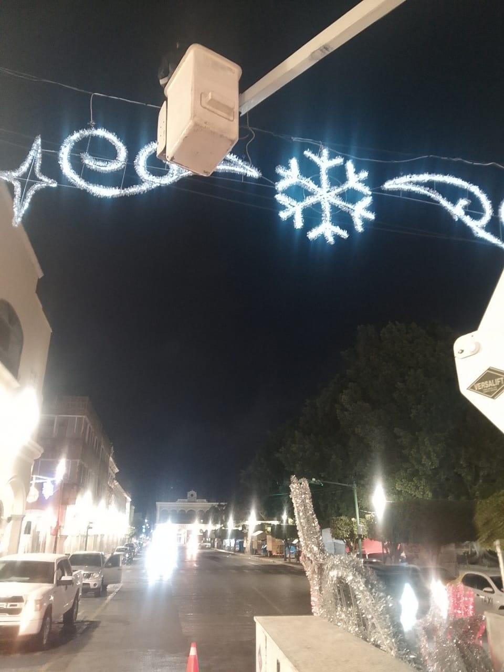

Se retira figura navideña en pasacalles del centro histórico.

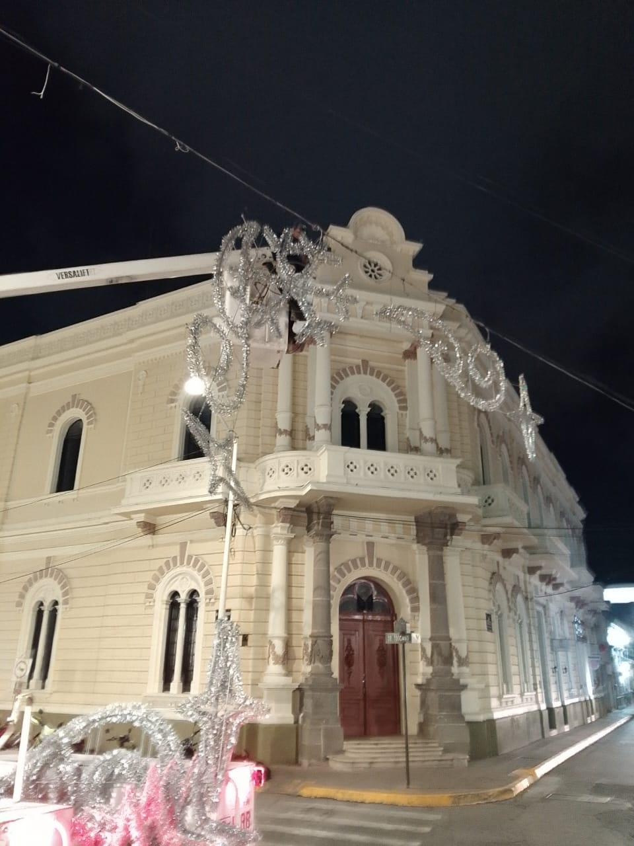

Se realiza recorrido por el sismo del día 12 de Enero.
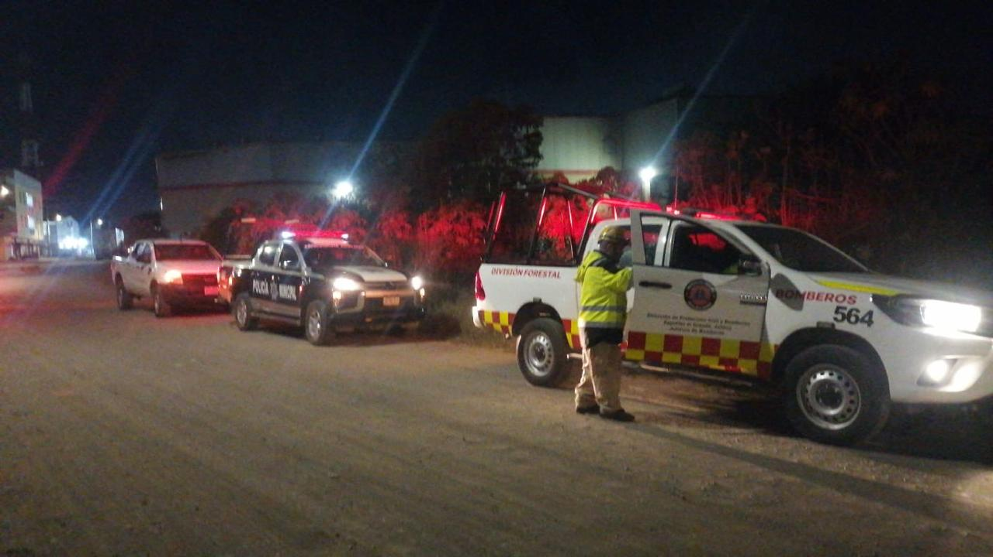

Se oculta cable del neutro en el jardín 5 de Mayo.
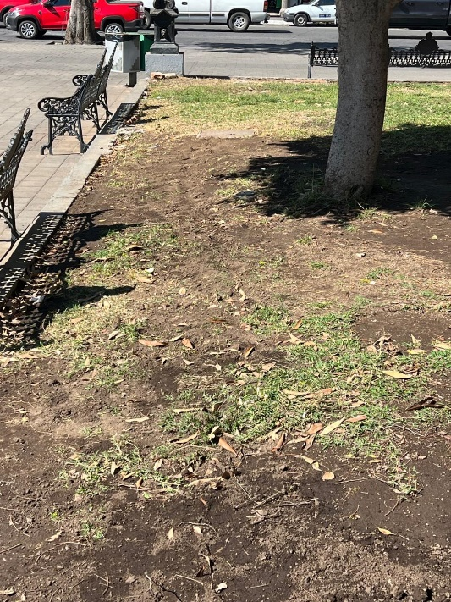
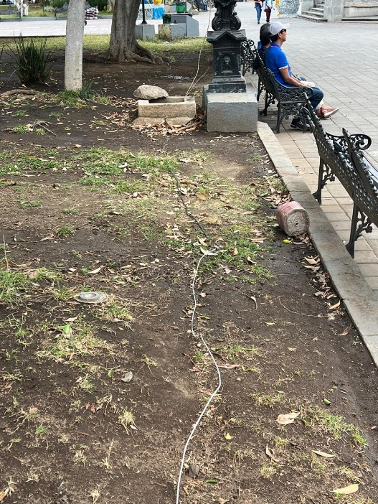

Se retira reflector de led´s de 200 watts en la calle, Pról. Cruz Roja esquina Henry Dunant. Colonia Cruz Roja

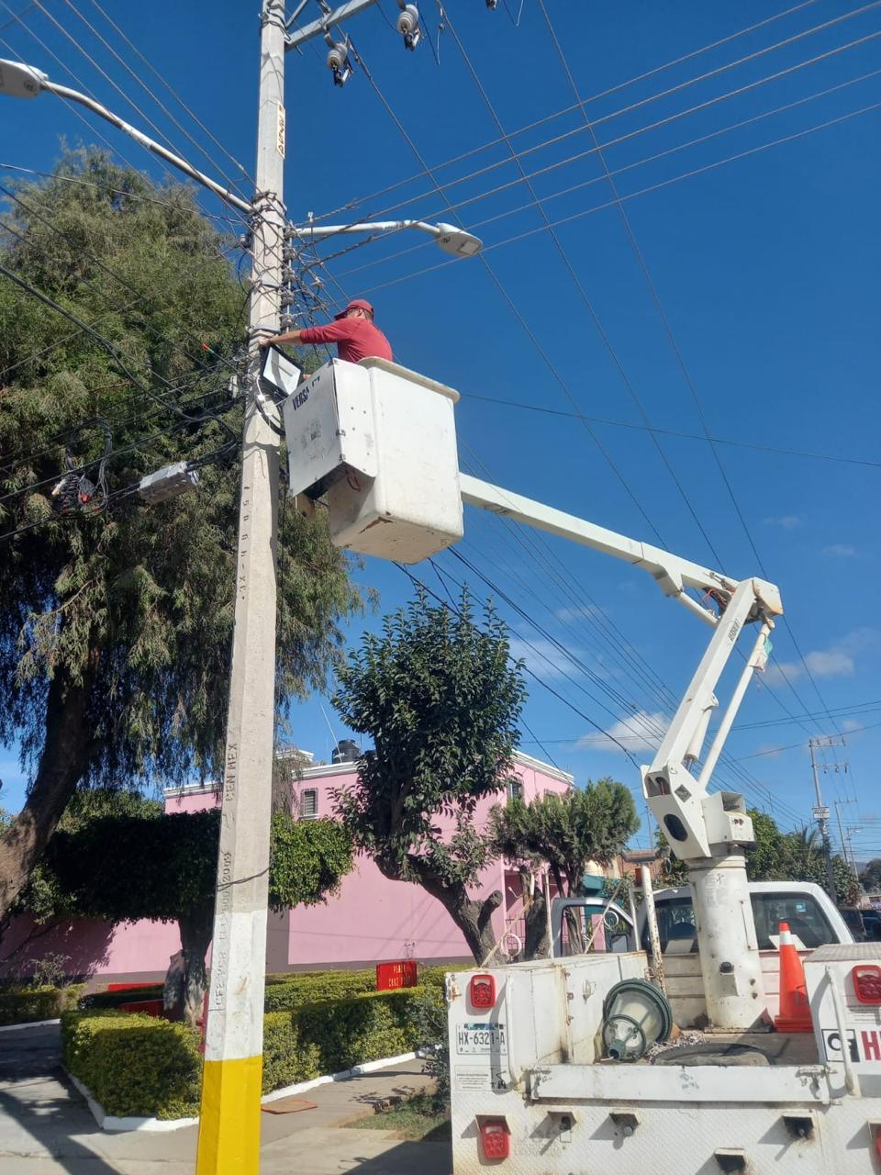

Se retiran los adornos navideños de la Delegación Los Depósitos.
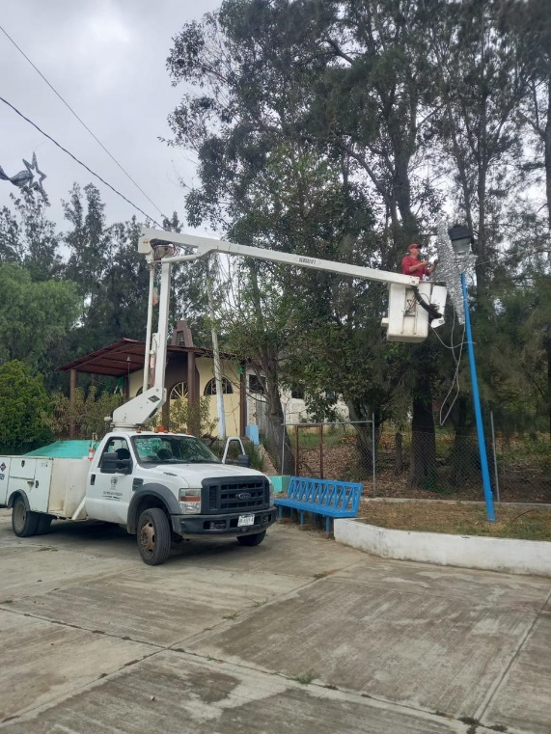
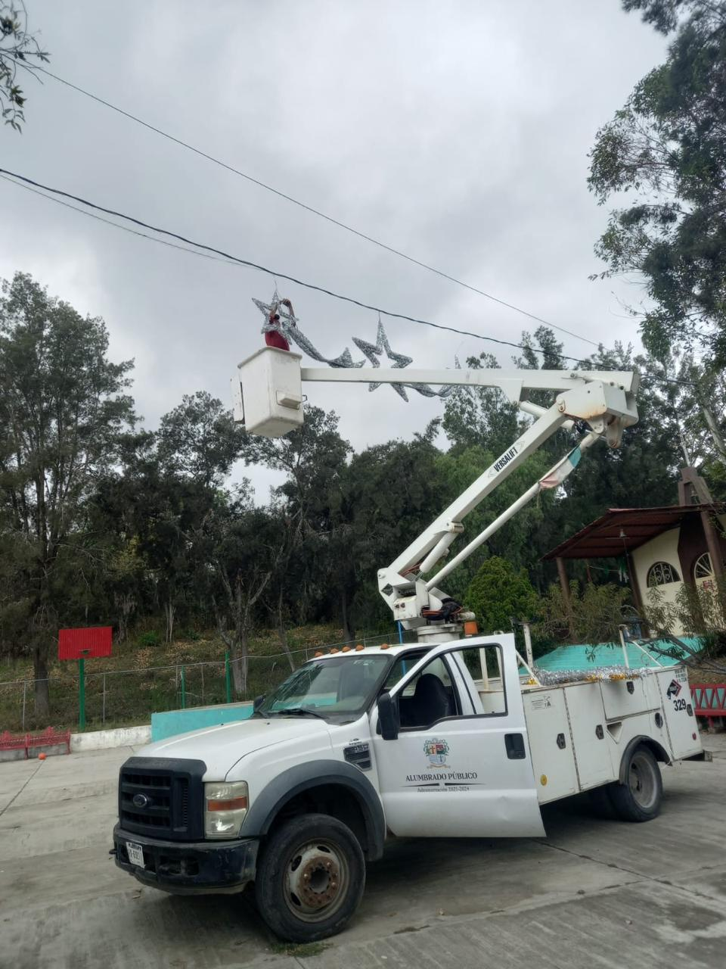

Se realiza limpieza en el taller de Alumbrado Público.
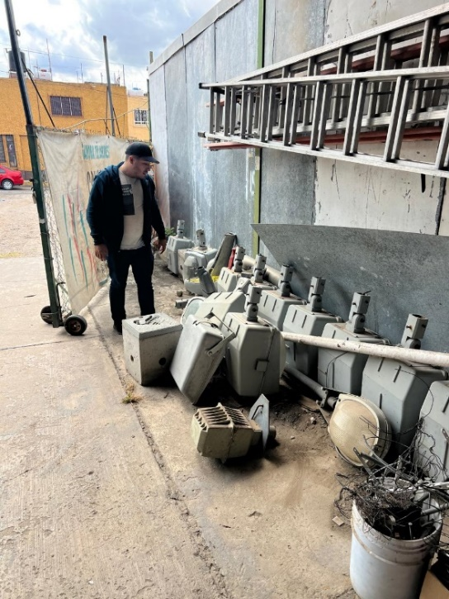
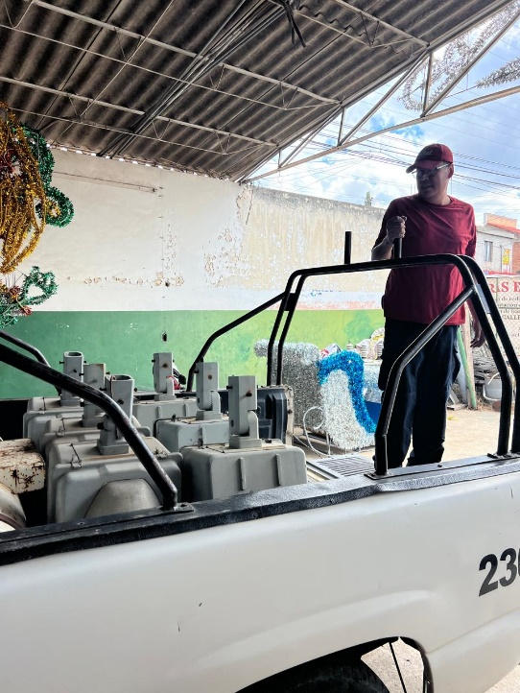
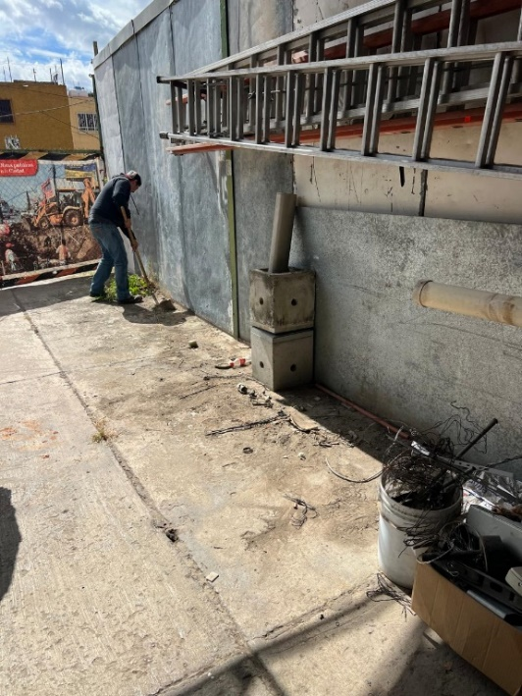

Se supervisan reportes de Ilumina Zapotlán.

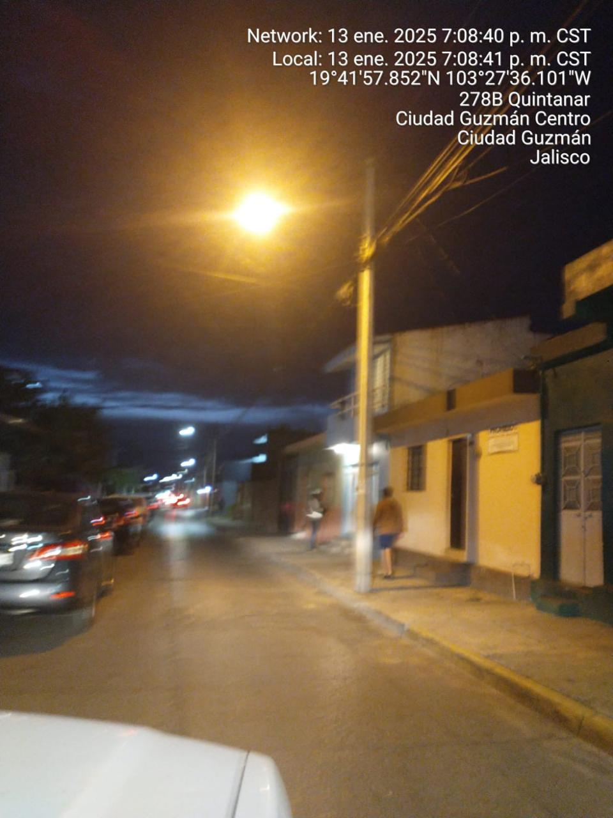

Se acude a la Delegación de Atequizayan para ver el tema del Alumbrado de las canchas de Futbol.
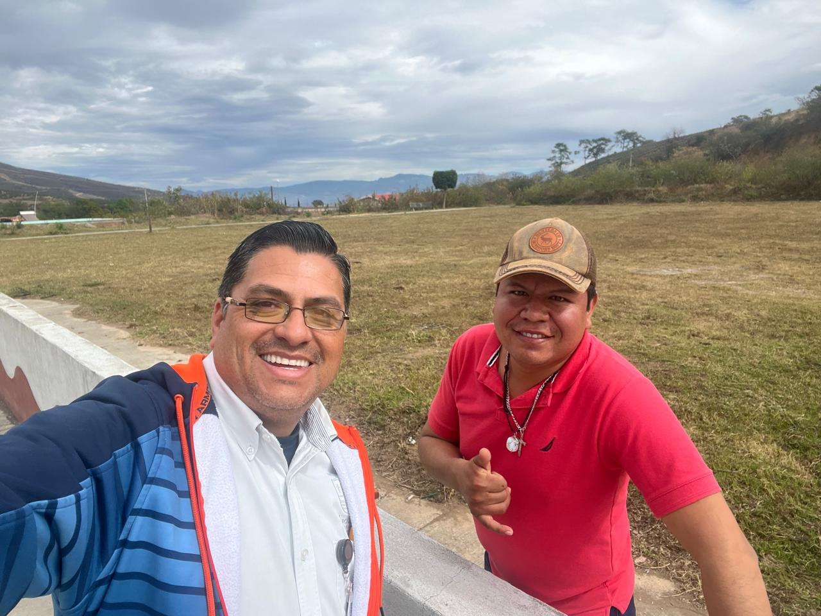
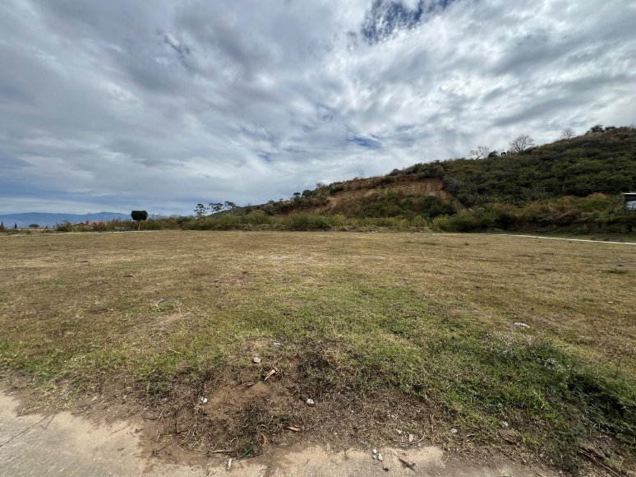

Se supervisa el Alumbrado del Hotel UTTSA INN.

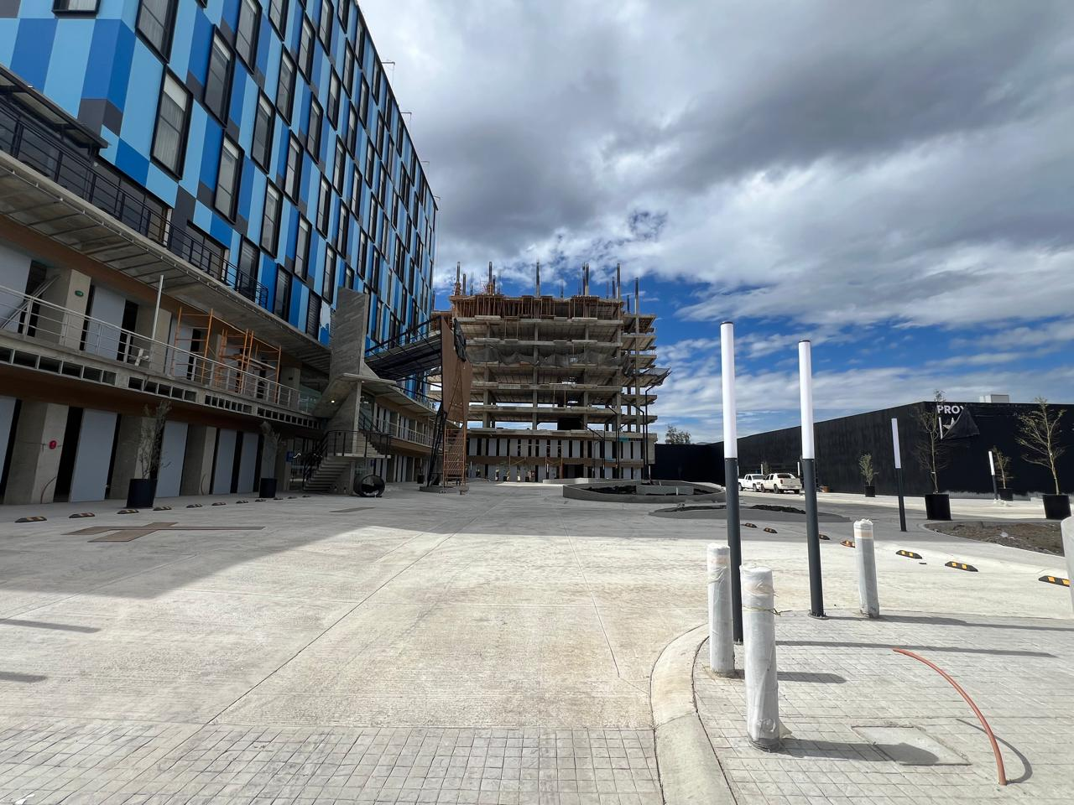
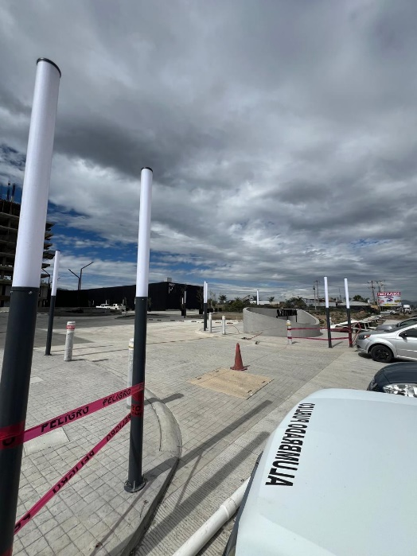

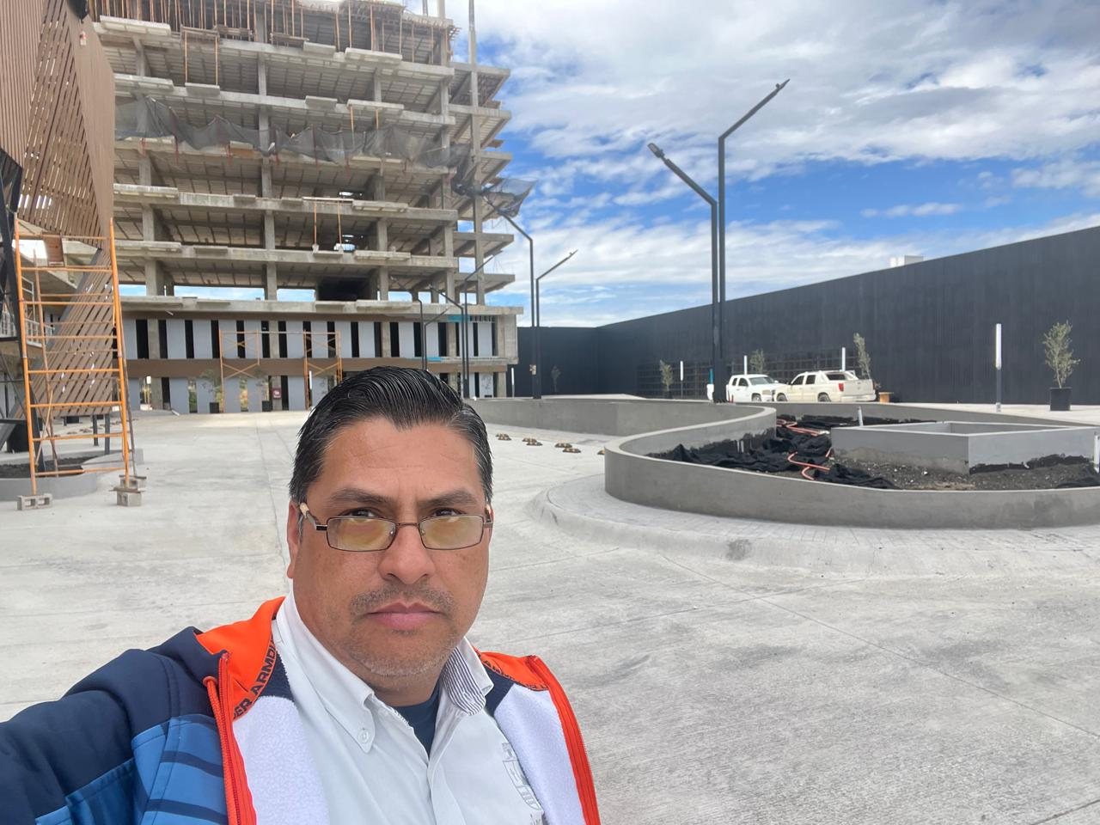

Se retira caja de distribución, centro de carga y tablero de contactos en la delegación del Fresnito.
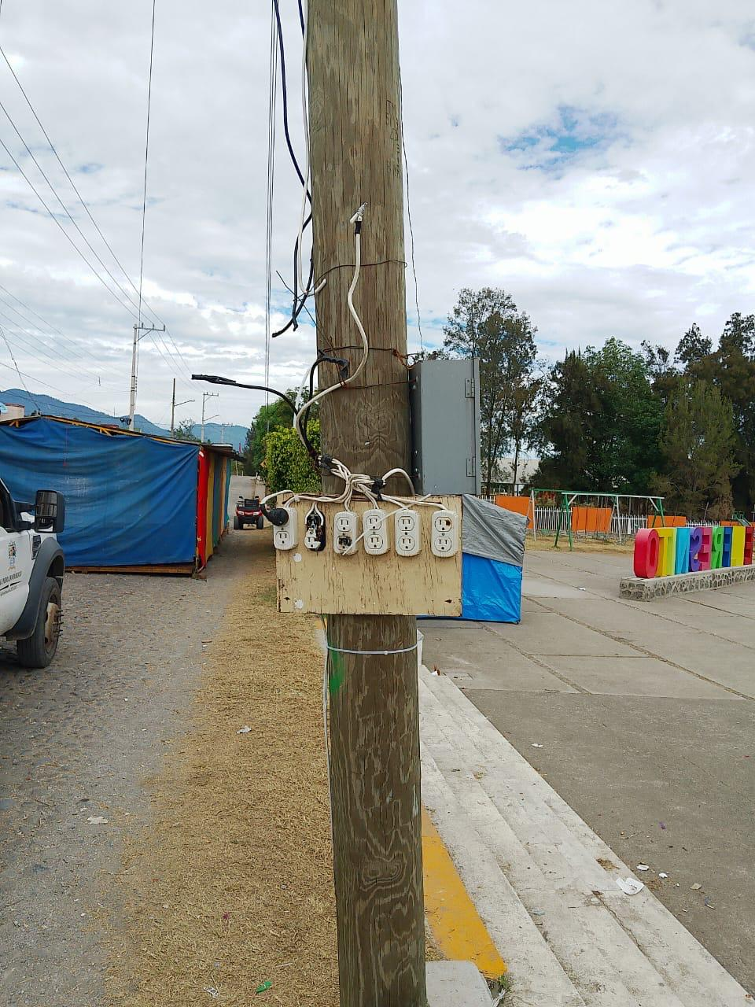

Se retira reflector que se instaló para eventos, en la plaza de toros de la delegación del Fresnito.
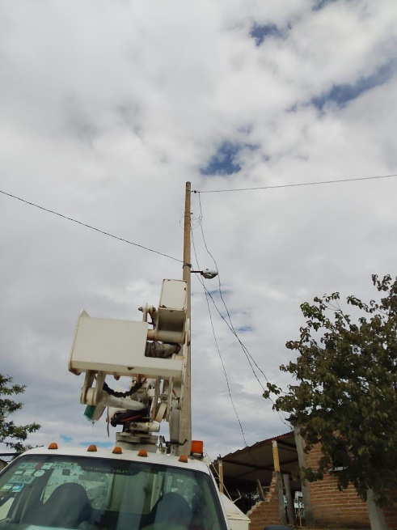
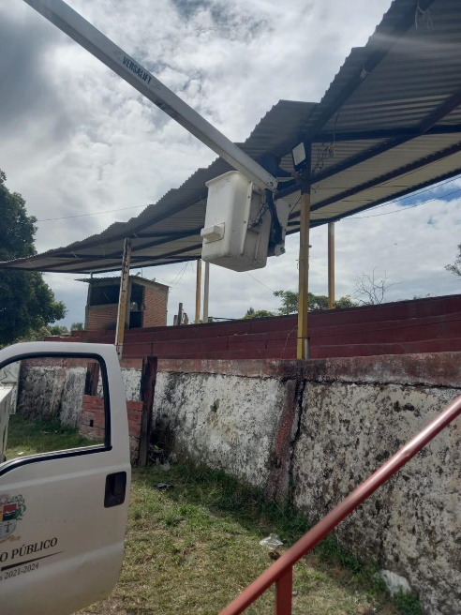
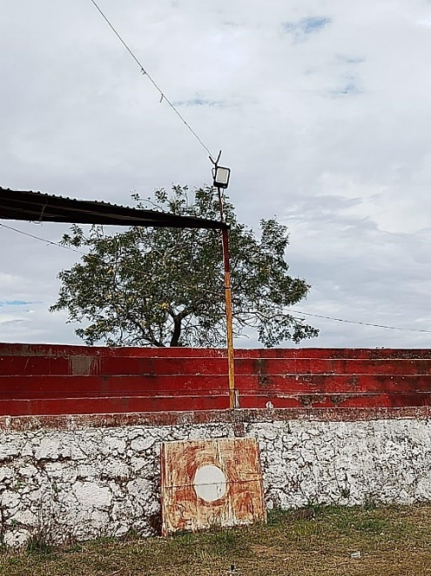

Se retiran figuras navideñas de la Delegación del Fresnito.

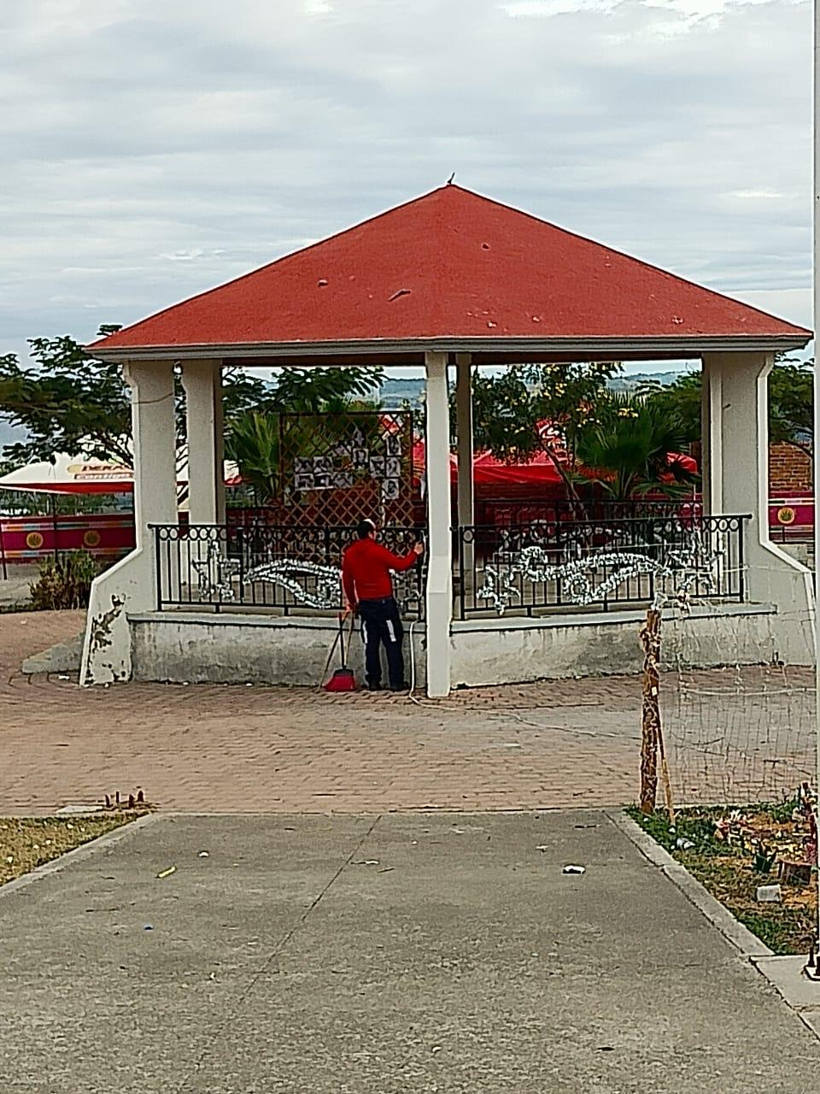
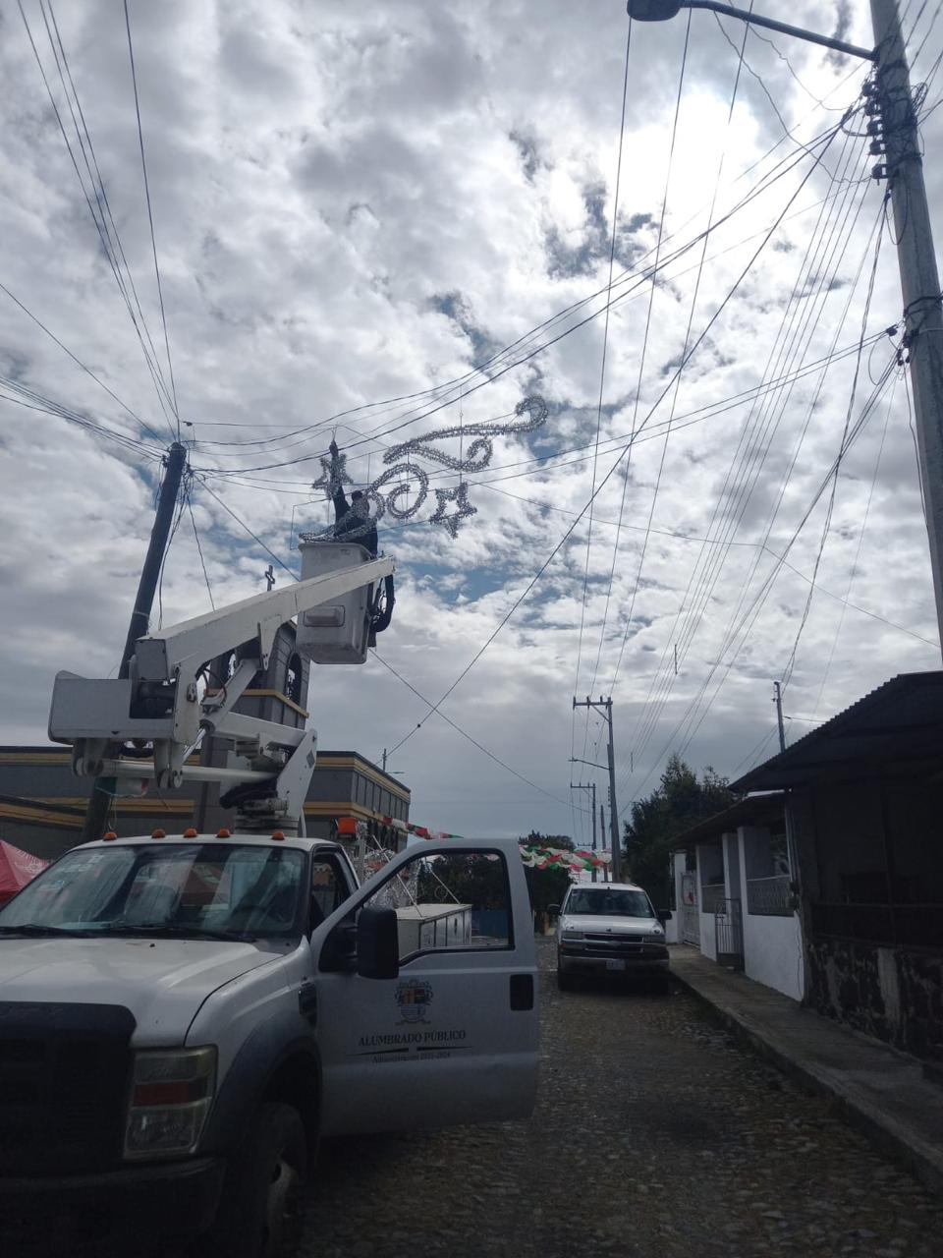

Se repara falso contacto del reflector en el Cementerio Municipal.
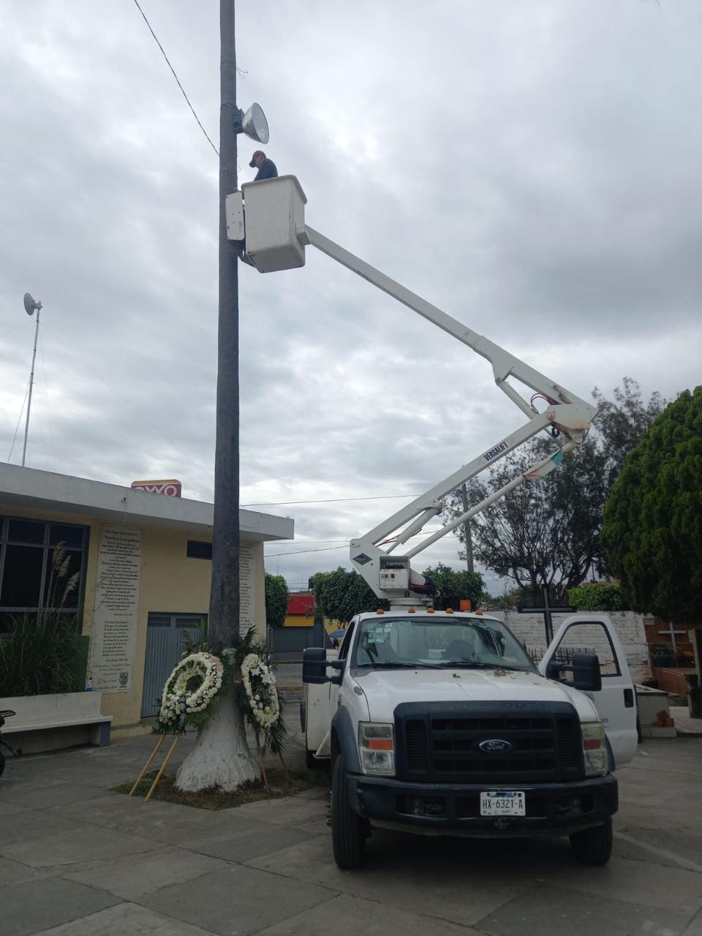

Se instalan 3 focos Led´s en los baños Públicos en la calle José Murguía de la Delegación de Atequizayan

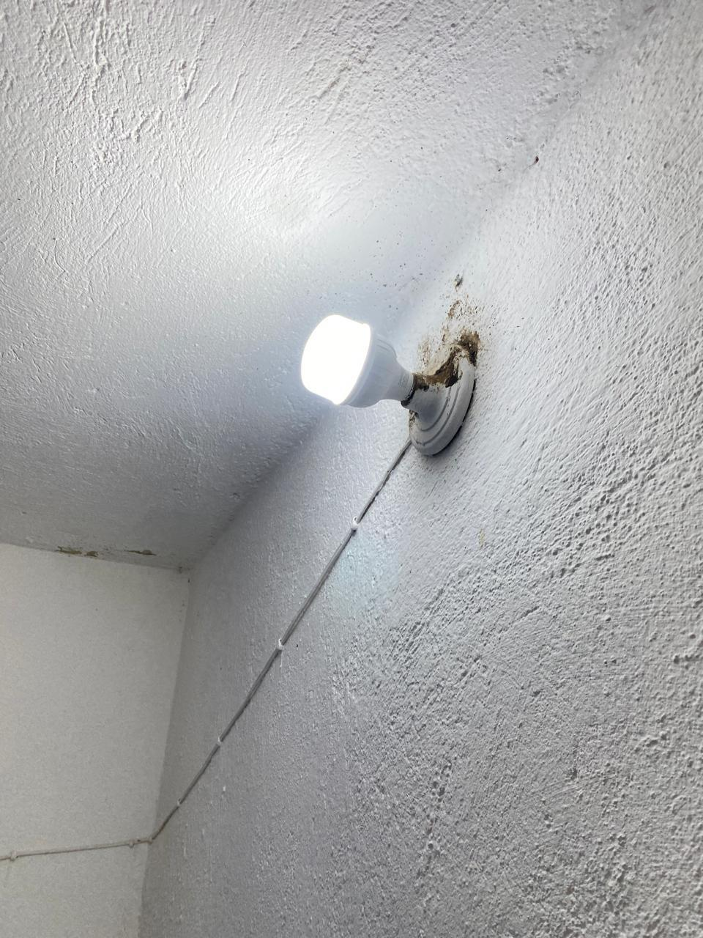
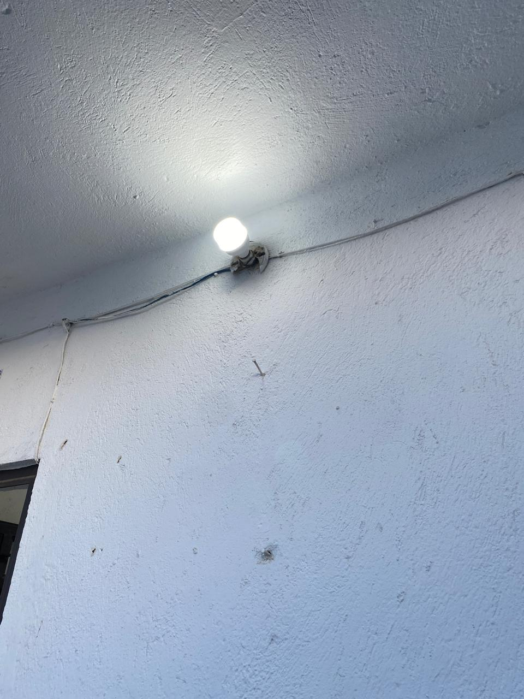

Se instala caja de distribución, tabla de contactos y centro de carga en la calle Principal de la Delegación de Atequizayan
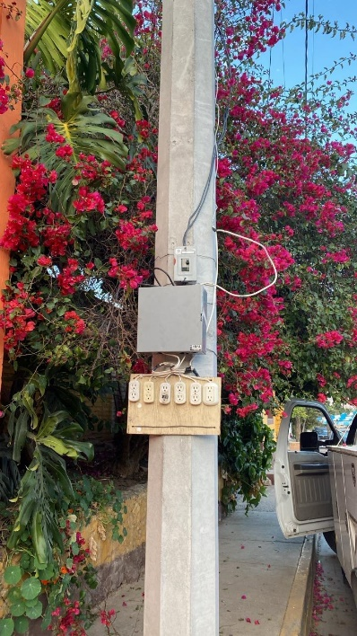
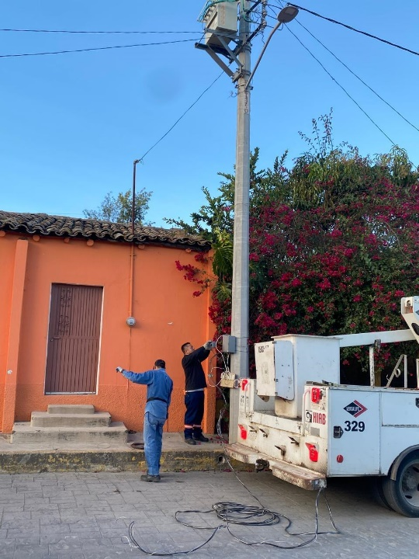

Se apoya a Seguridad Pública para la verificación de las video Cámaras de Vigilancia.

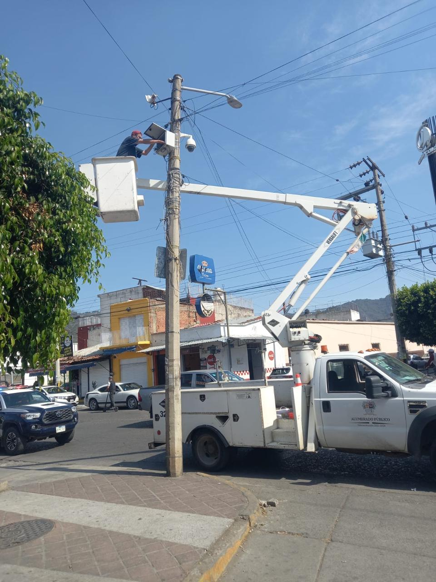
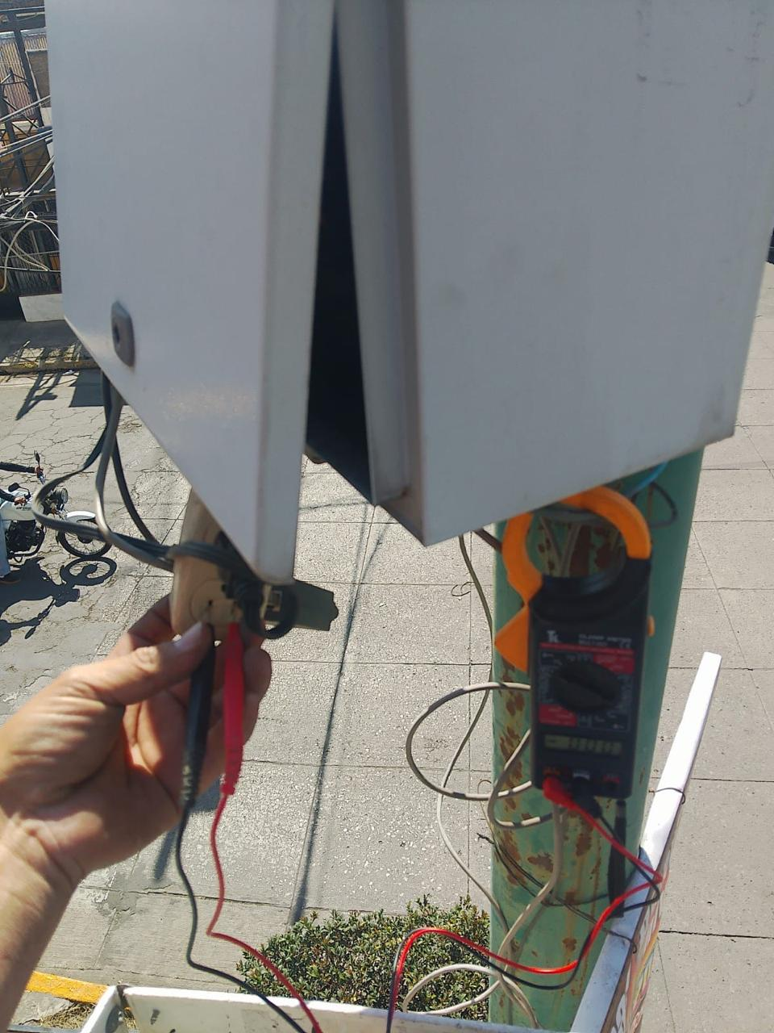

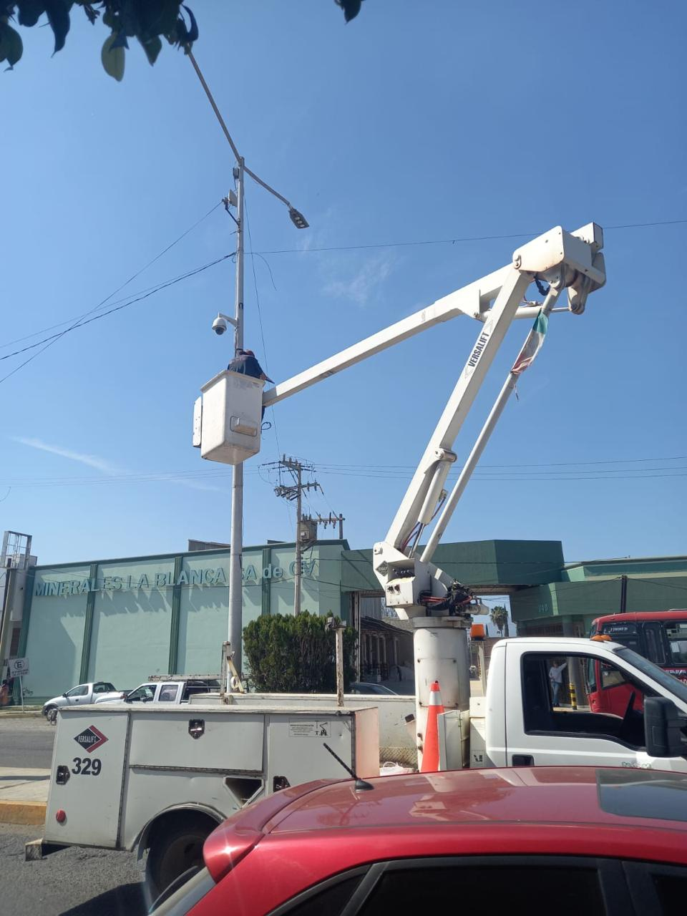
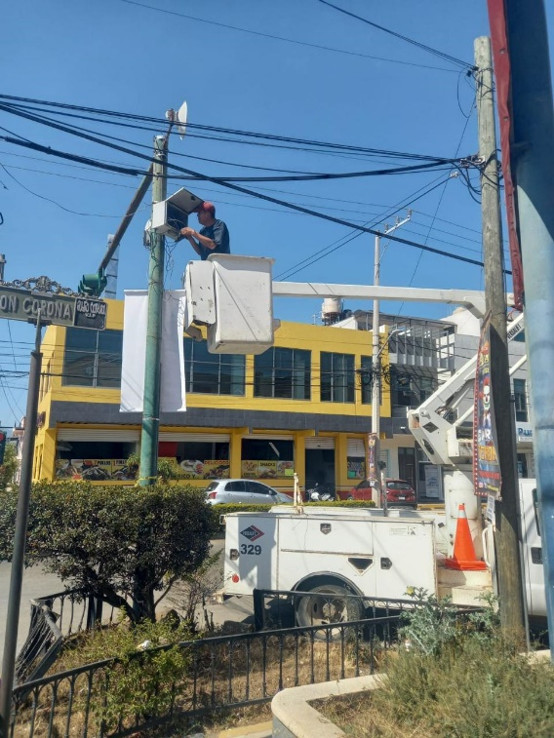

Se reinstala poste y farol en plaza las fuentes del Jardín 5 de Mayo.

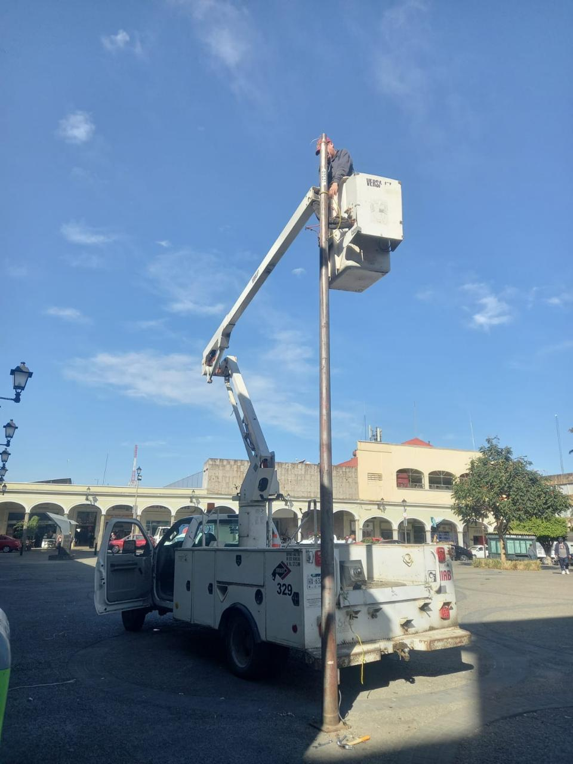
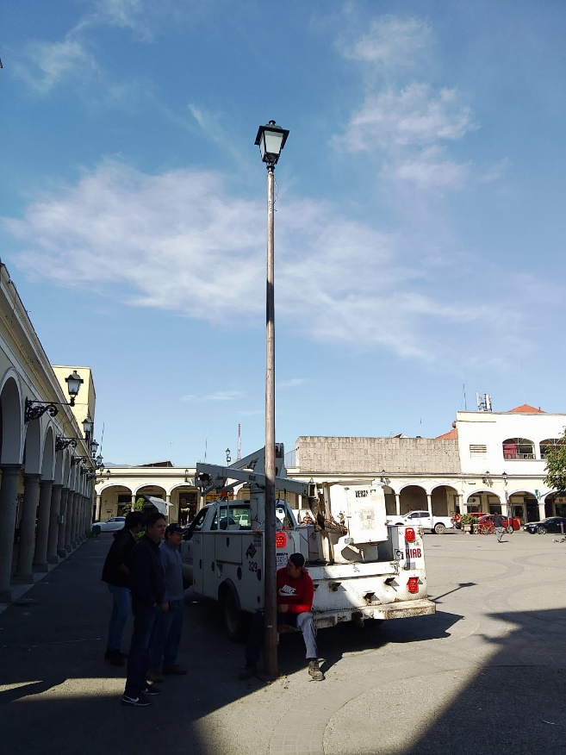

Se da apoyo para retirar dron que se encontraba en un árbol en el Jardín 5 de Mayo.
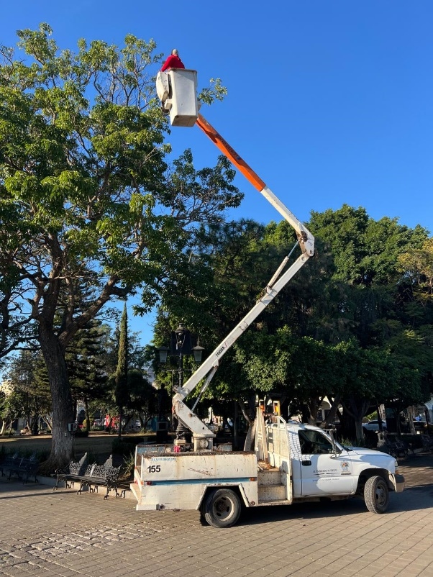

Se instalan 2 postes metálicos y 4 reflectores de leds de 200 watts en las canchas de fútbol de la Delegación de Atequizayan.

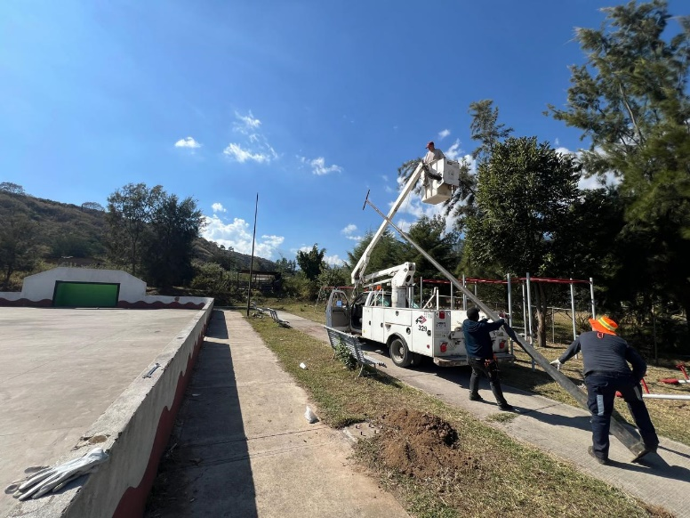
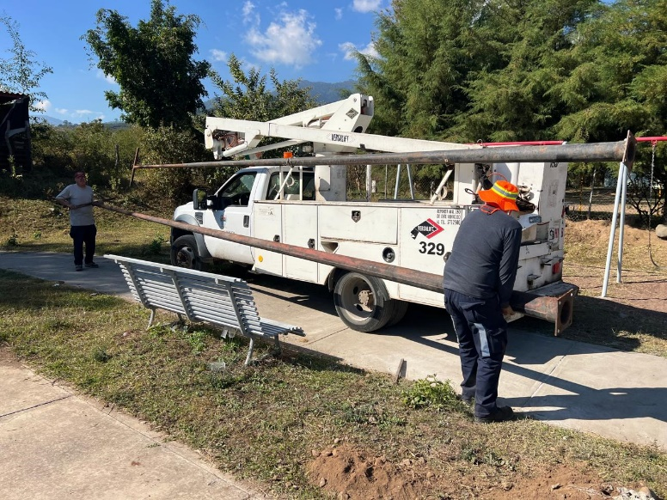

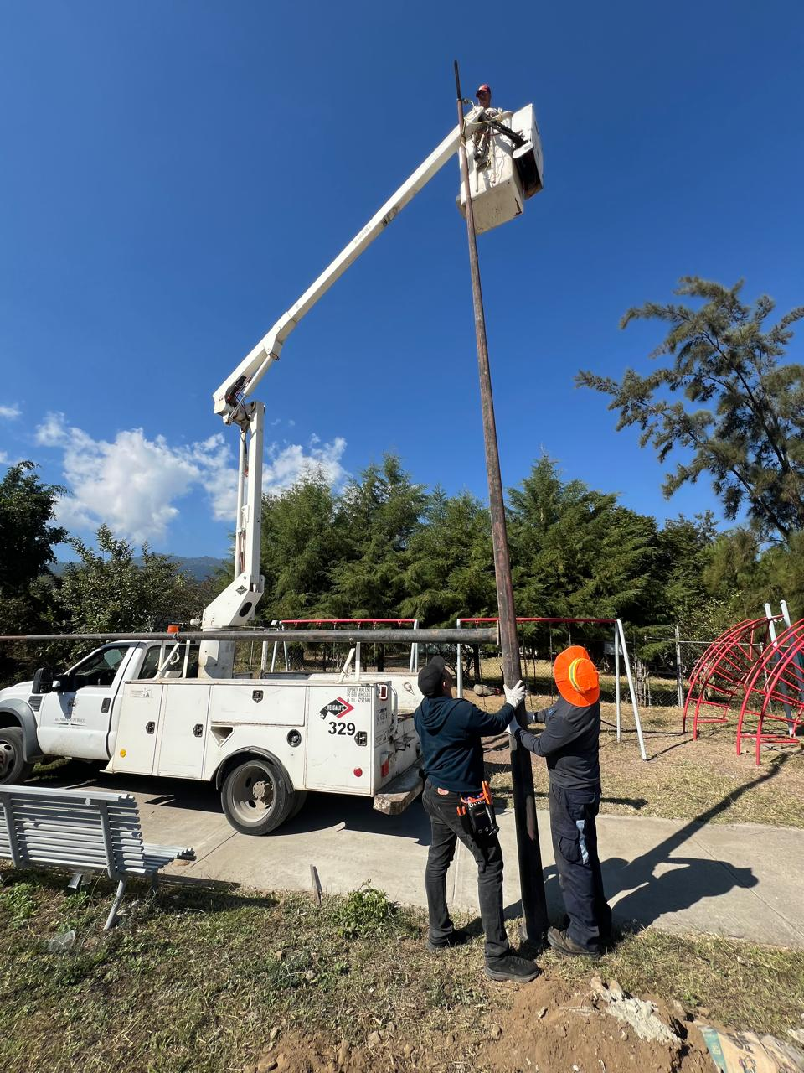
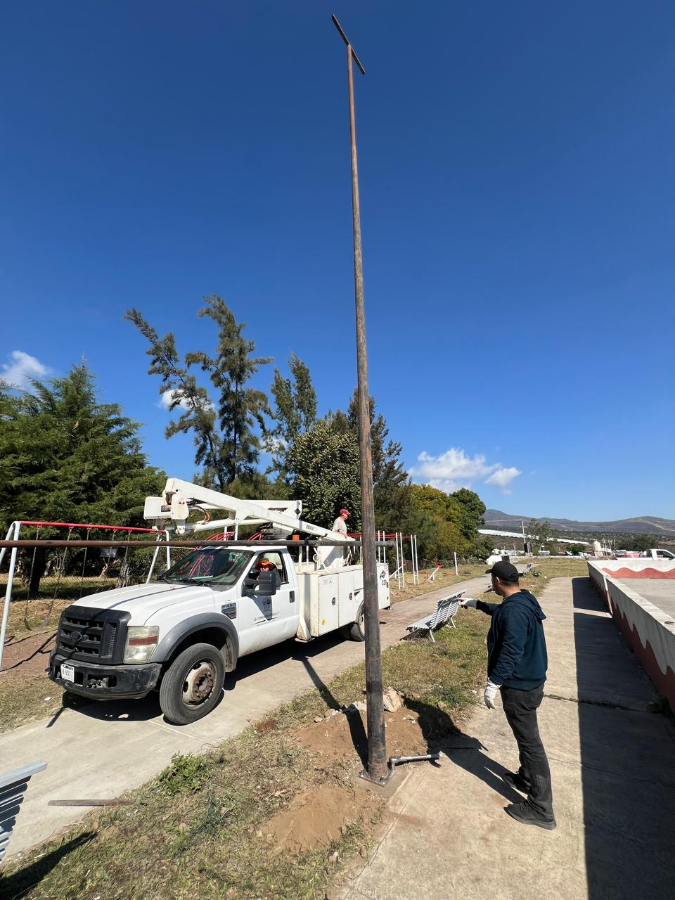

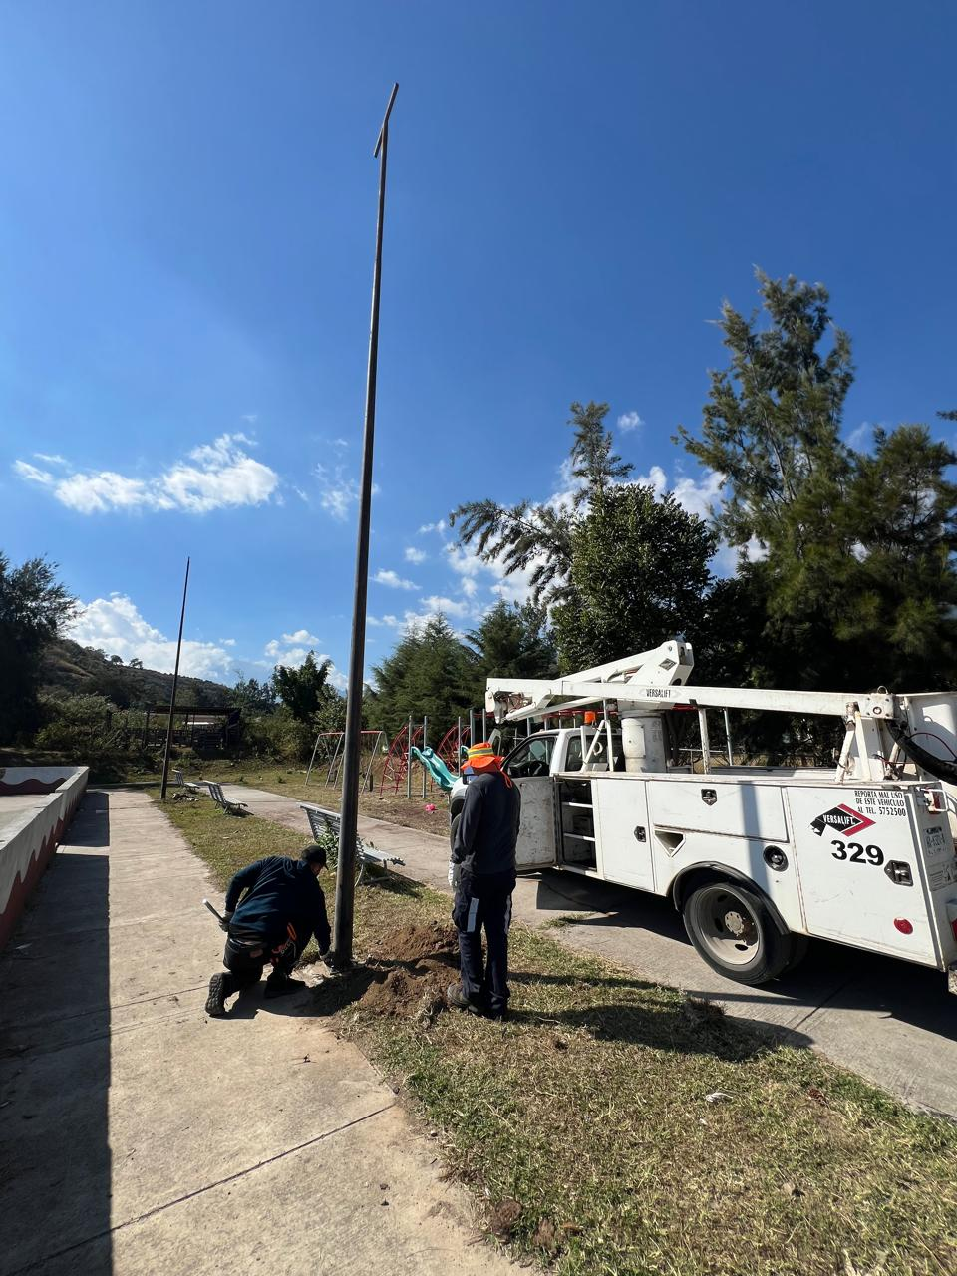

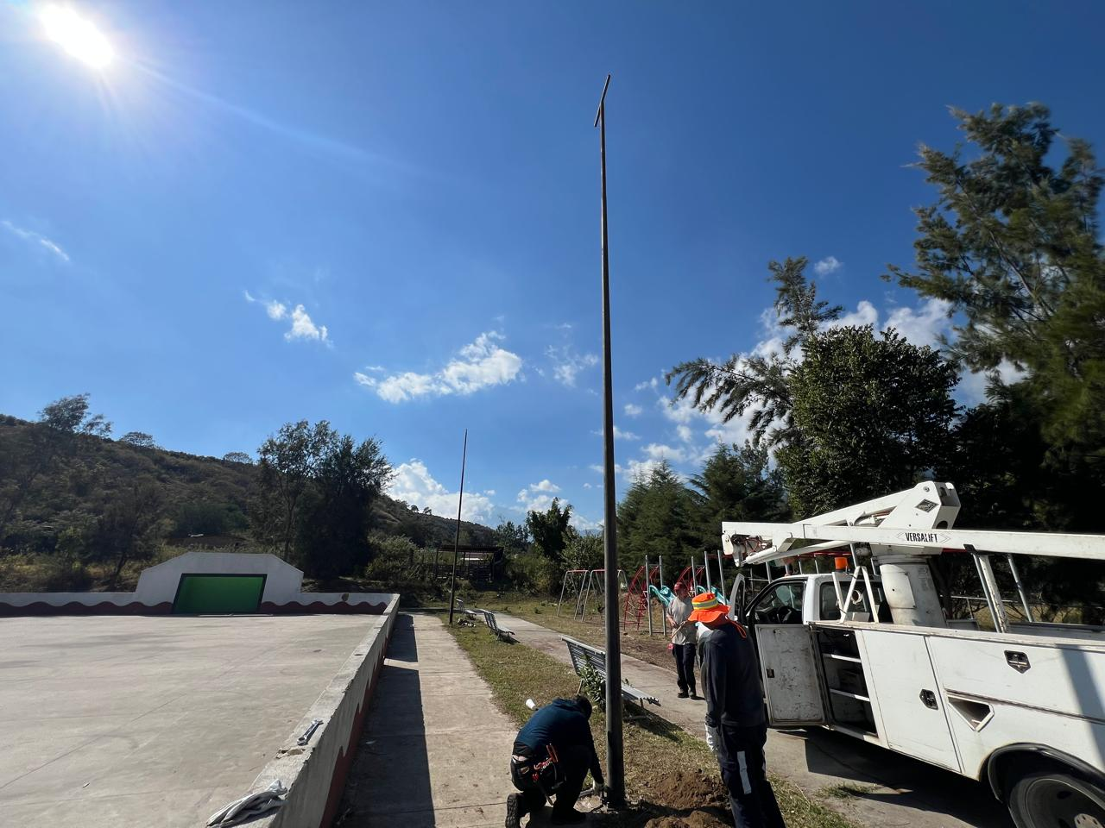

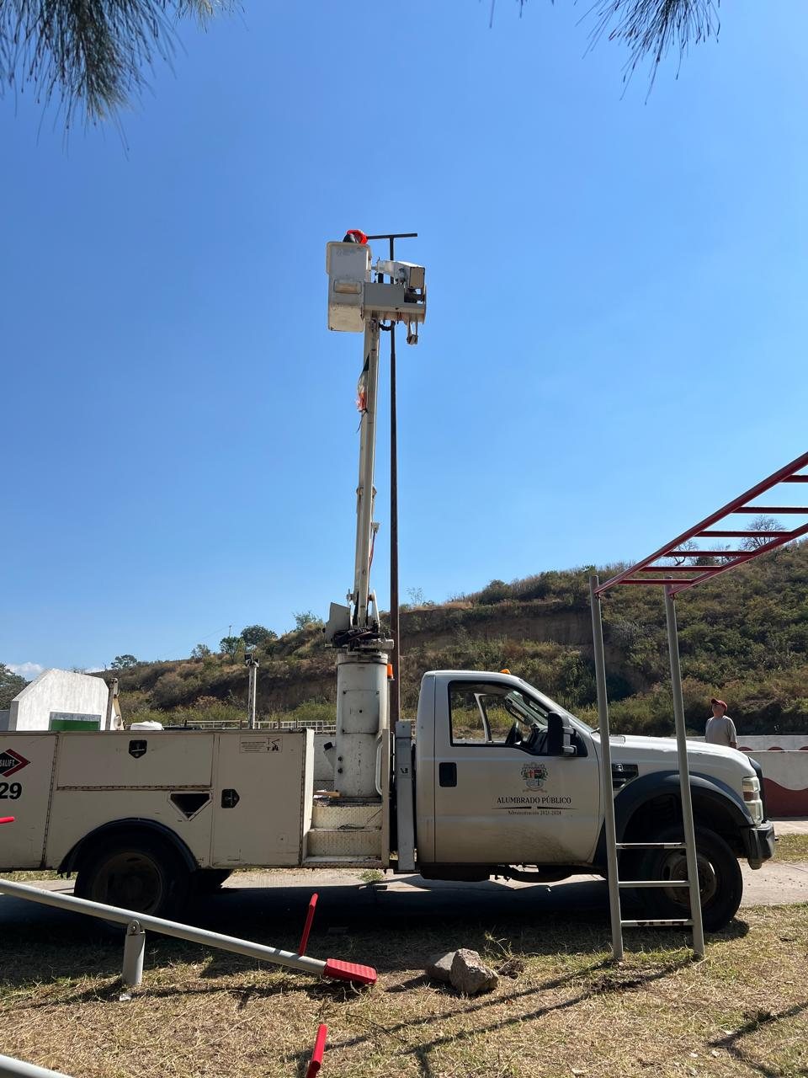

Se realizan nuevas conexiones al neutro del Alumbrado Público en el Jardín 5 de Mayo.
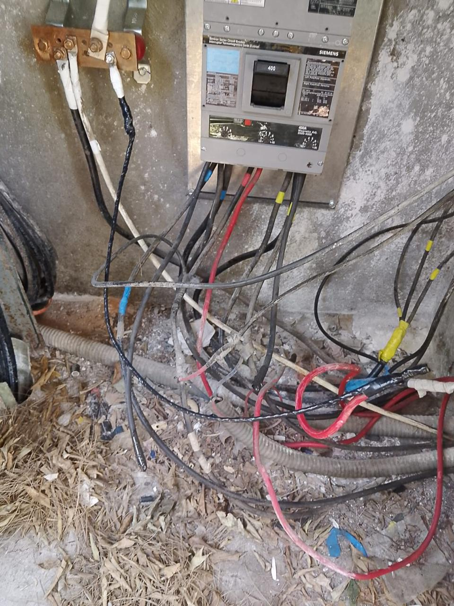

Apoyo con el camión pelicano 329 para la instalación de antenas y videocámaras de vigilancias en distintas calles de la ciudad.
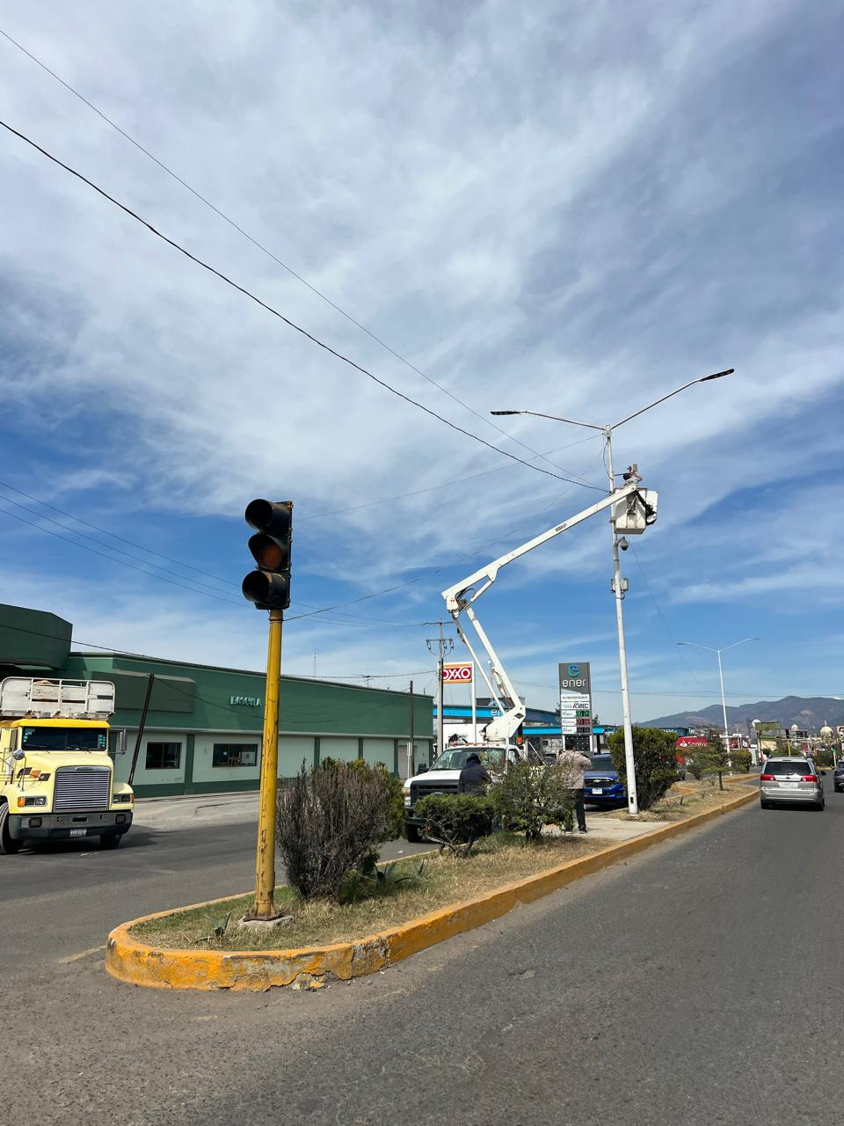
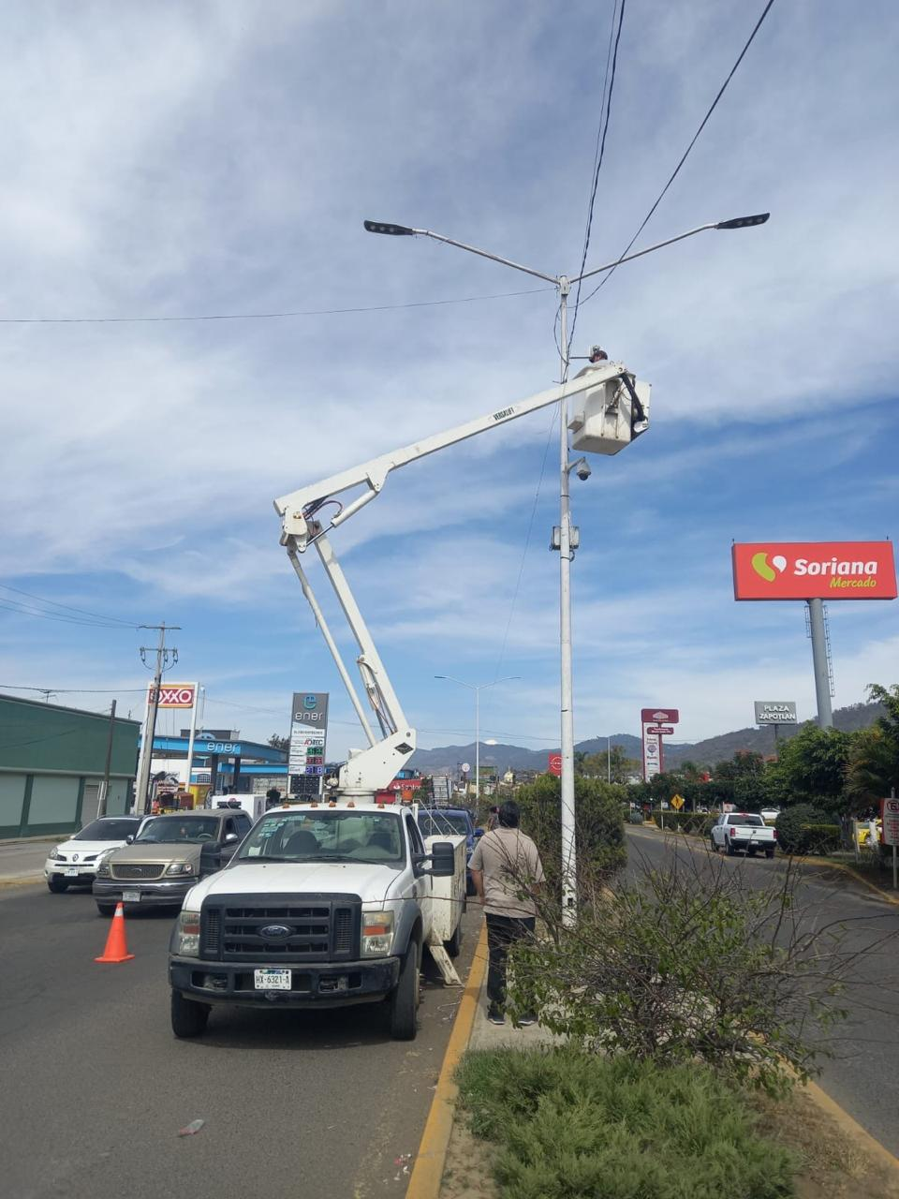

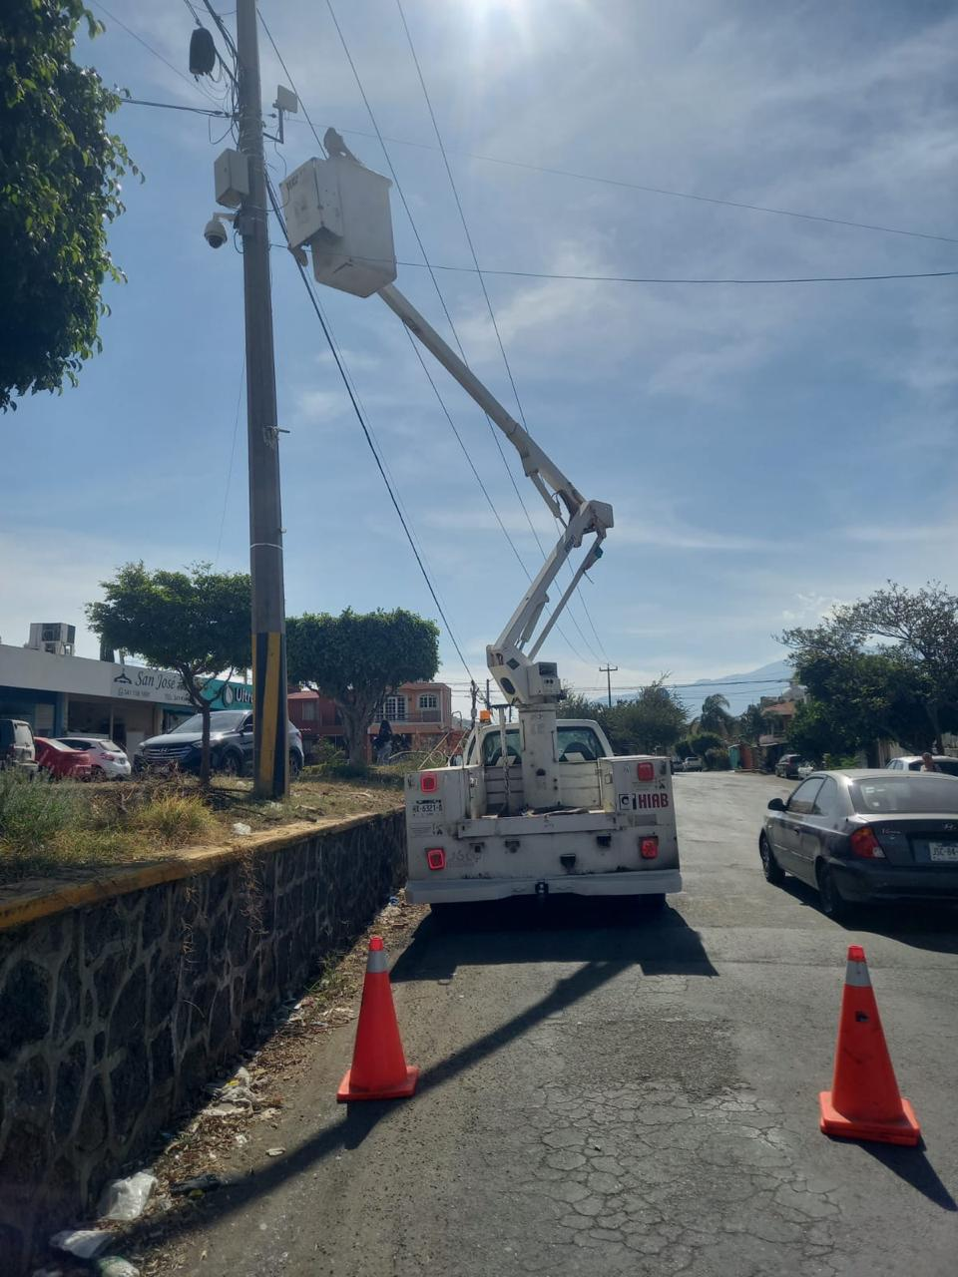
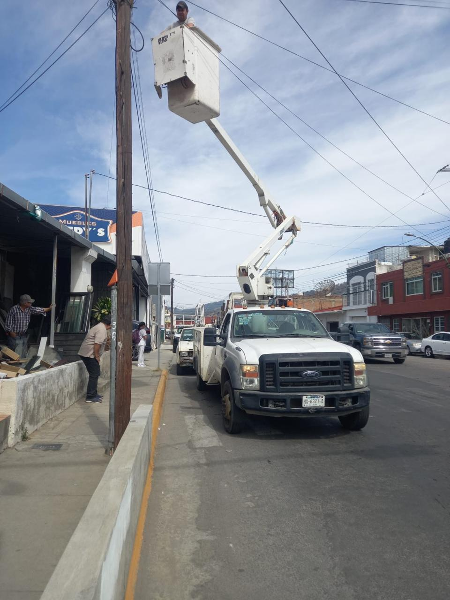

Se acude a la Delegación de El Fresnito para recoger luminarias por cambio de líneas de media tensión de CFE.
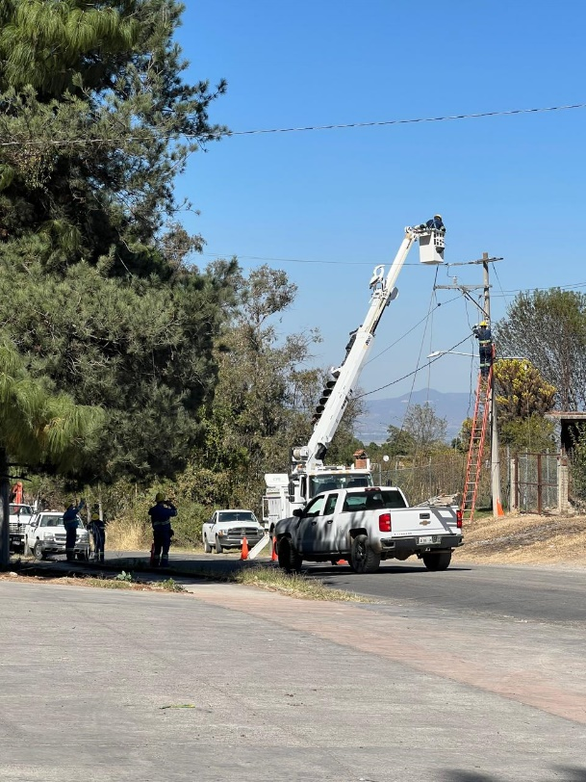

Se instalan línea, base, fotocelda y 4 reflectores de leds de 200 watts en la cancha de futbol, de la Delegación de Atequizayan.
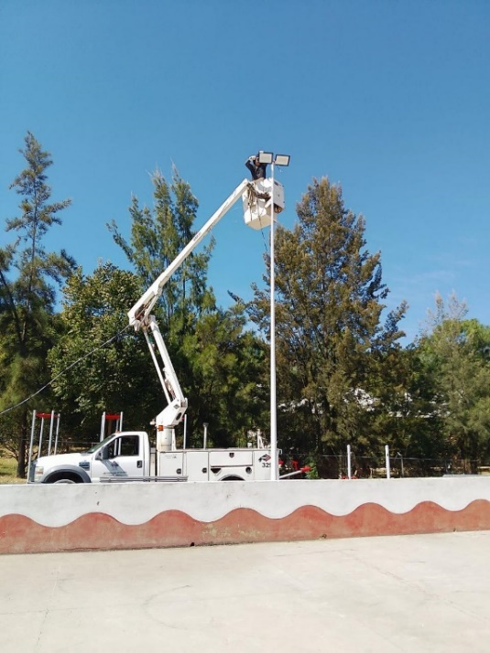
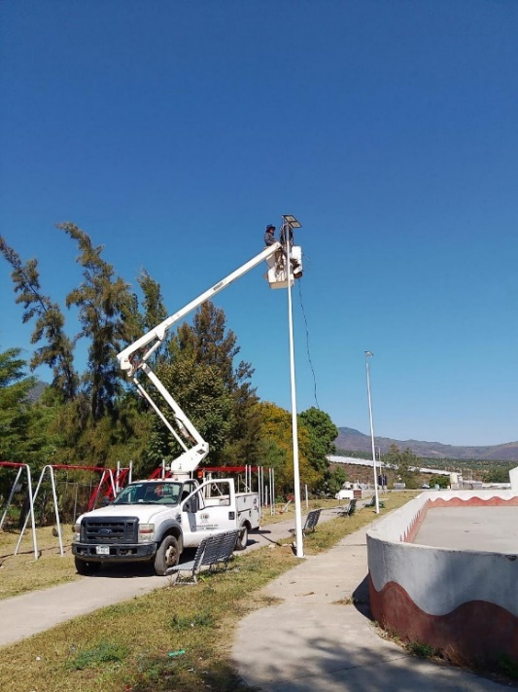
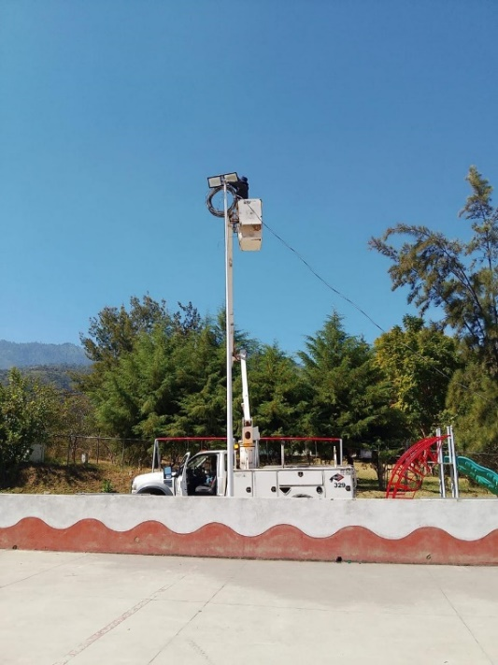

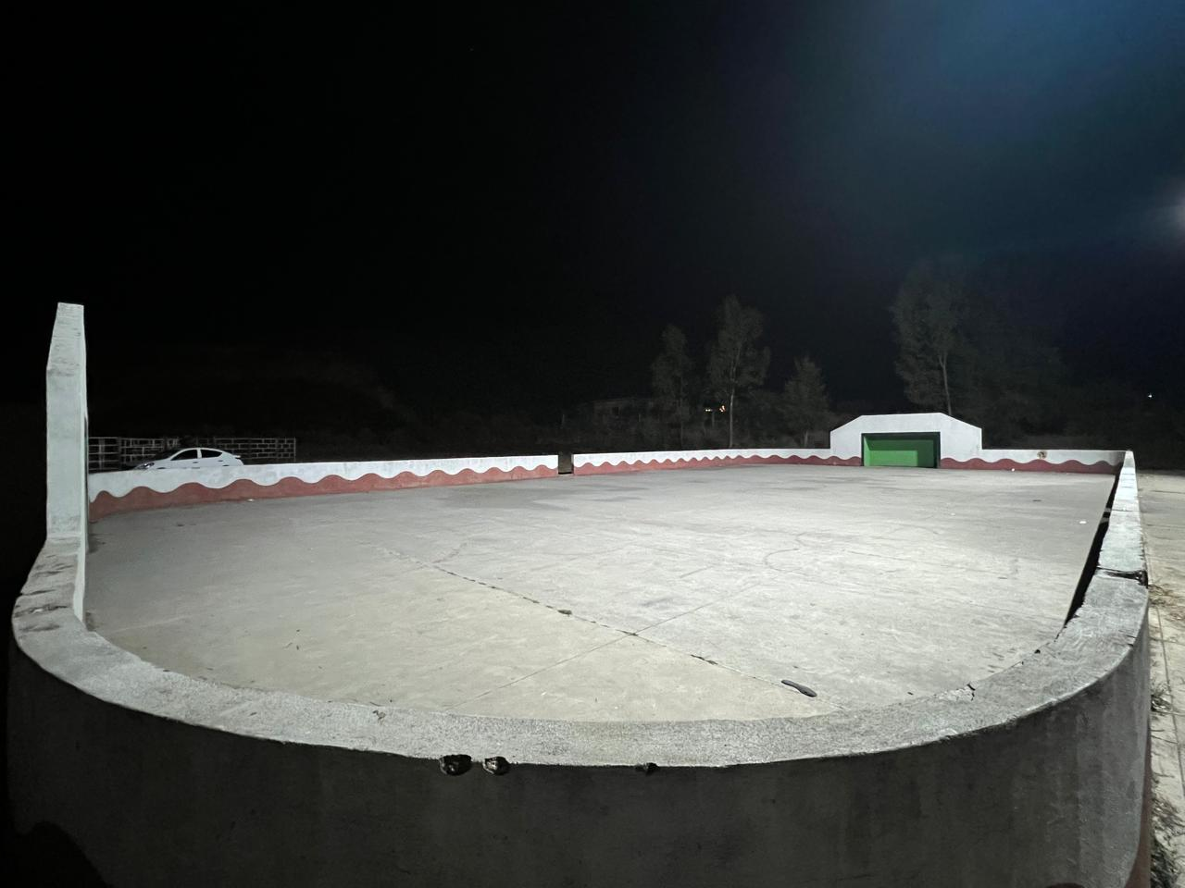
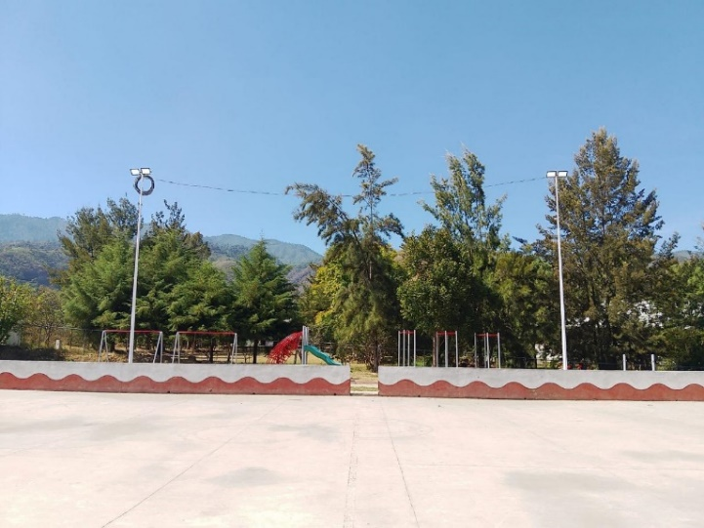

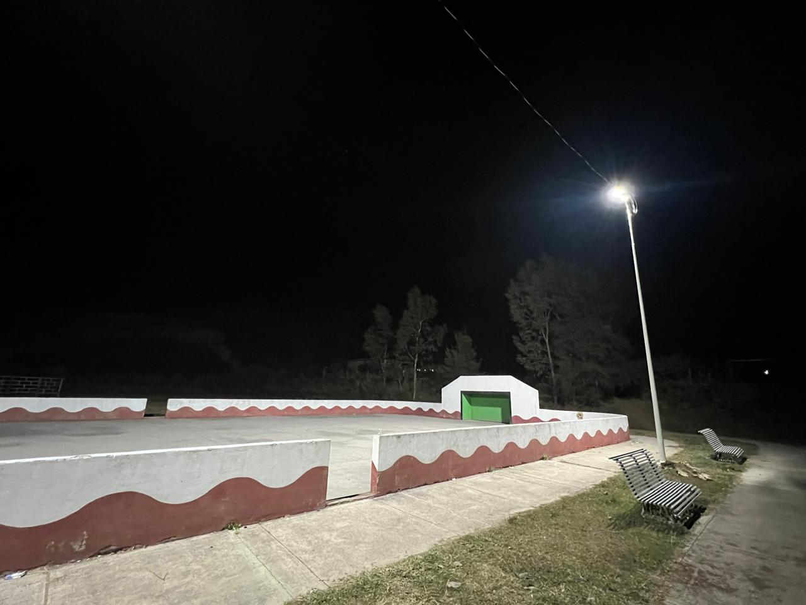
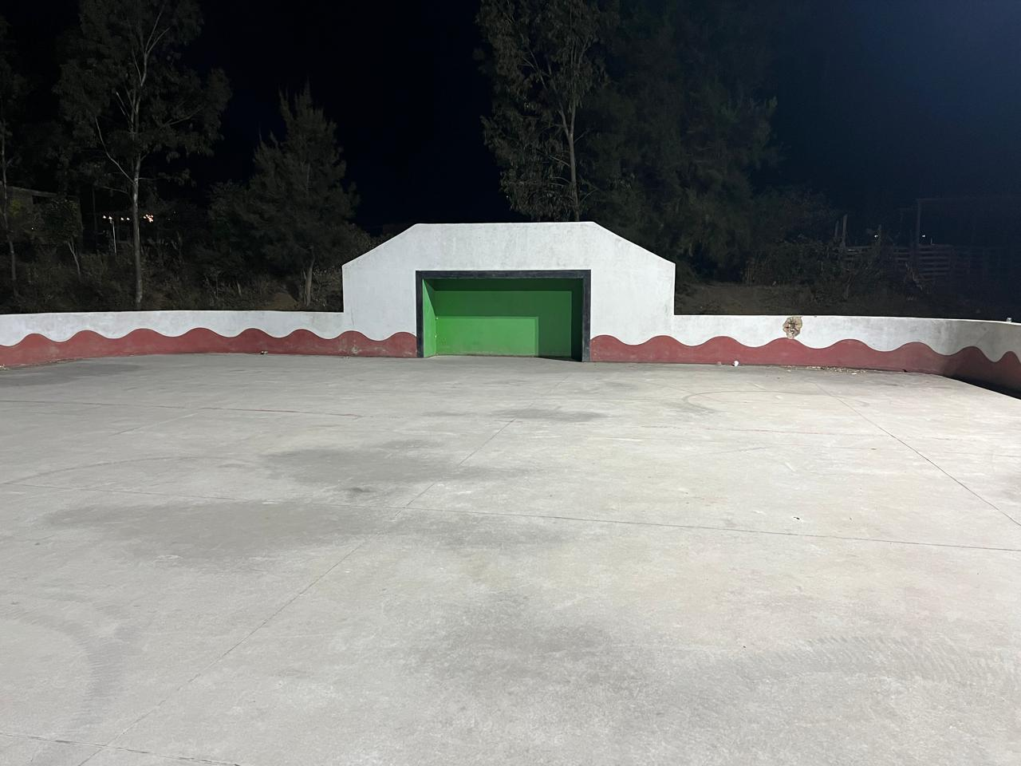

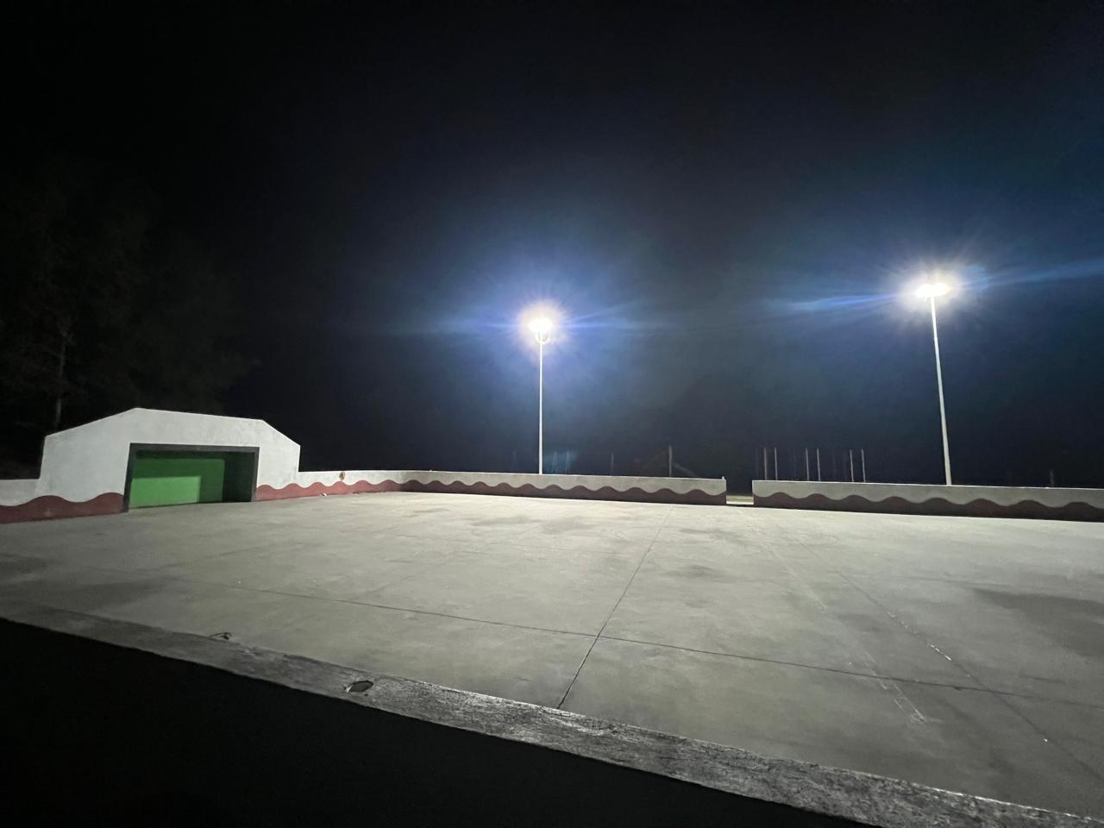
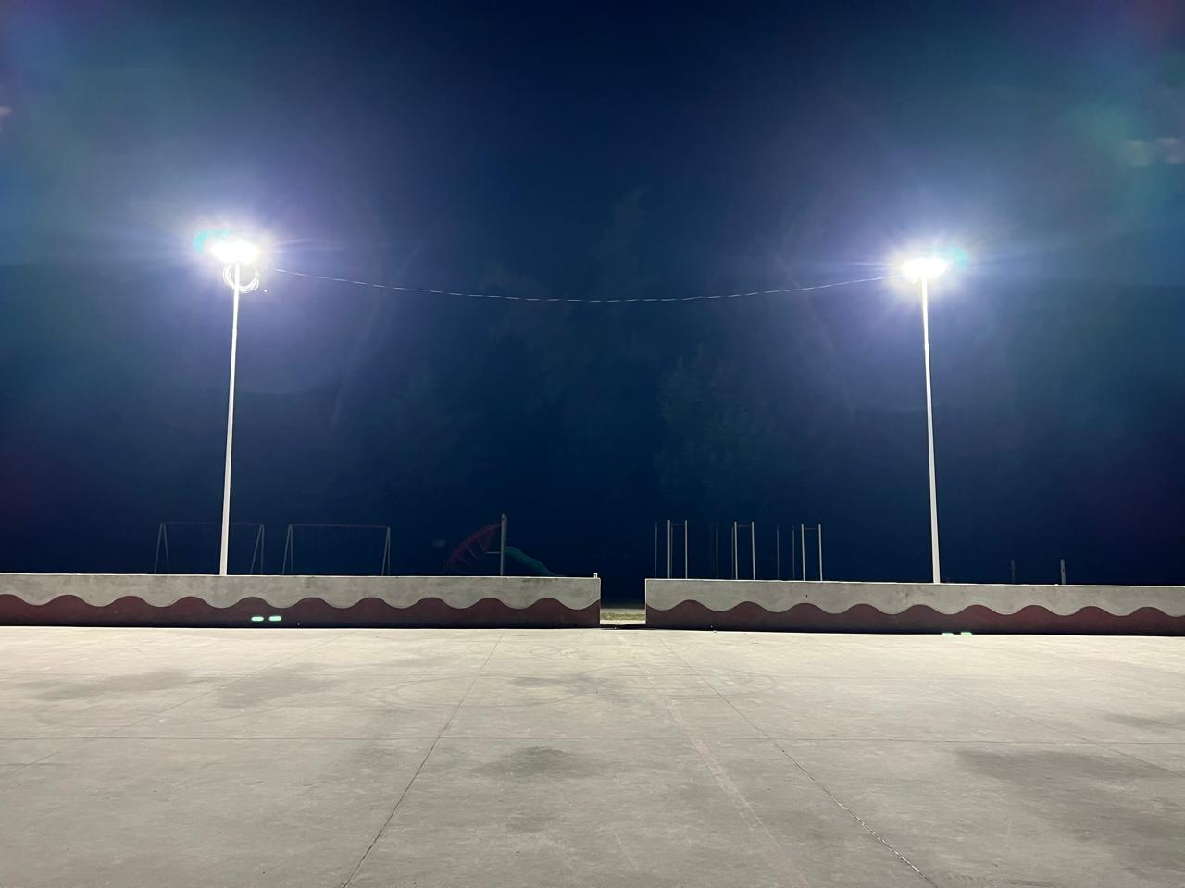

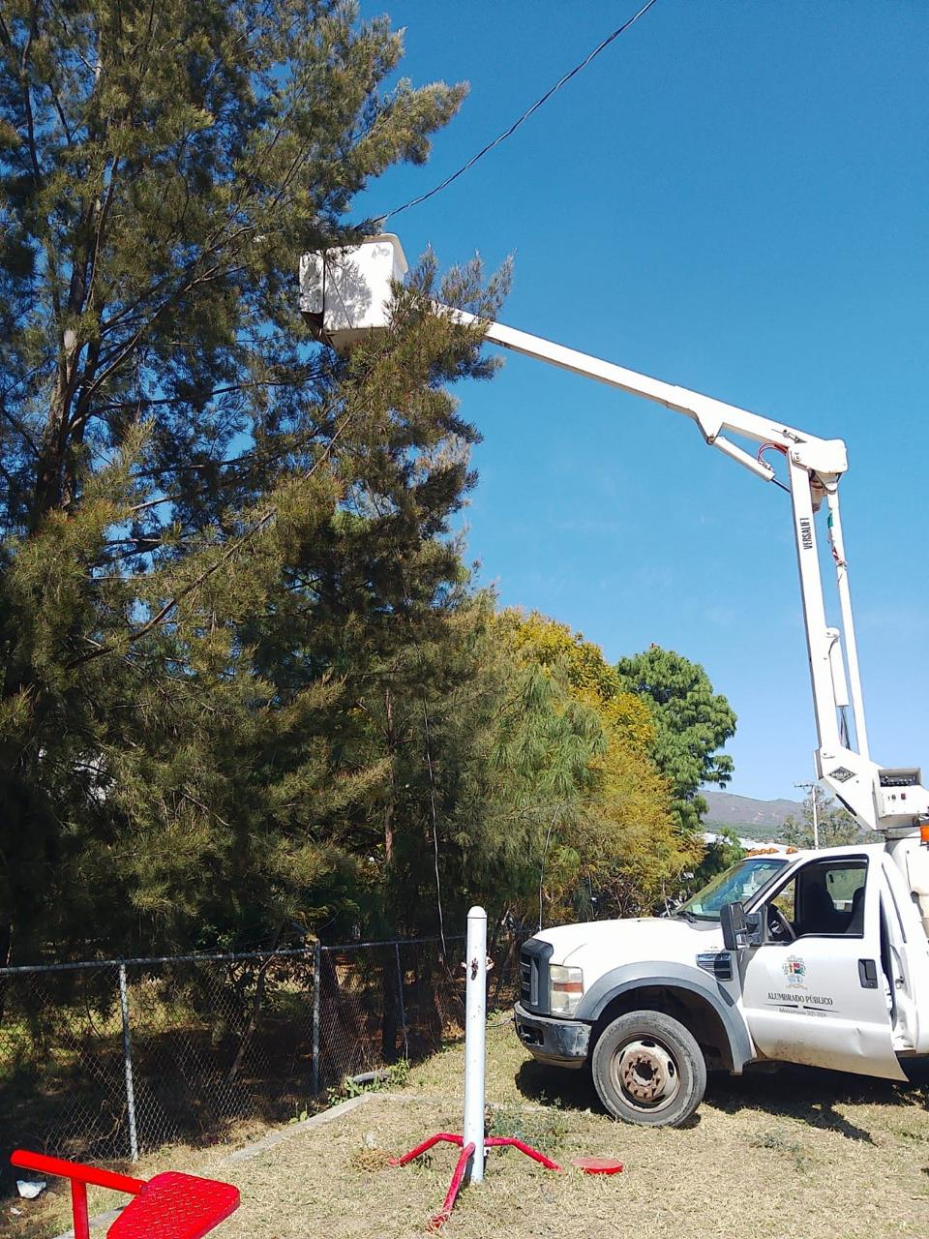
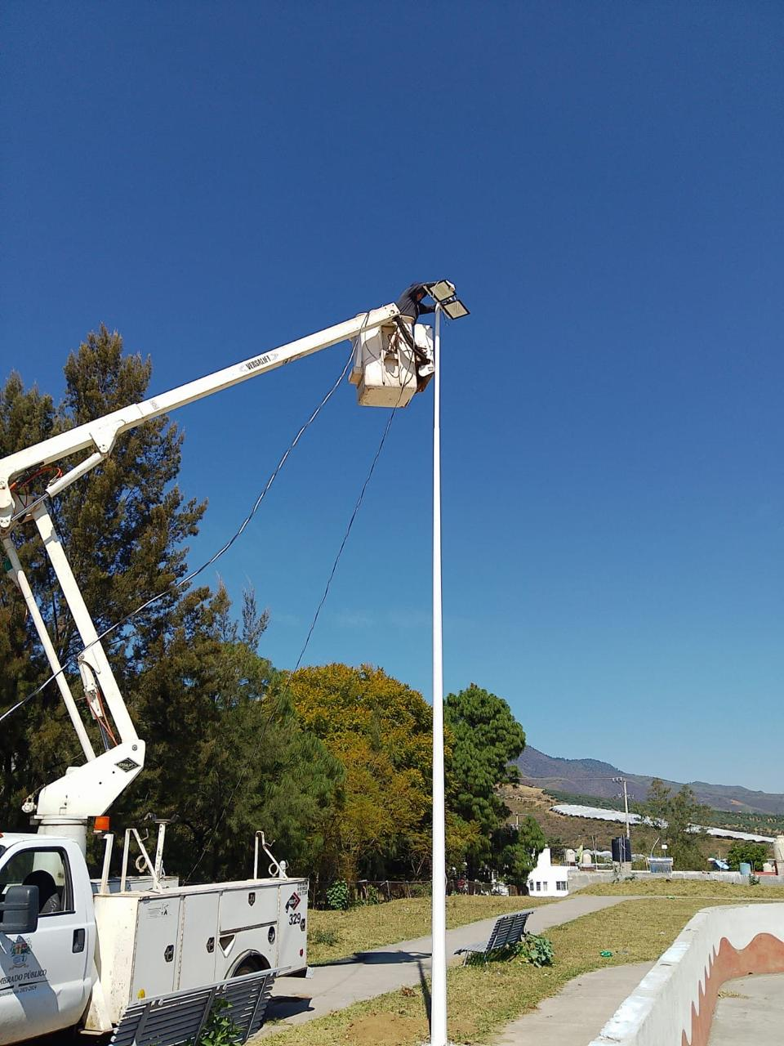

Se supervisan reportes de Ilumina Zapotlán.

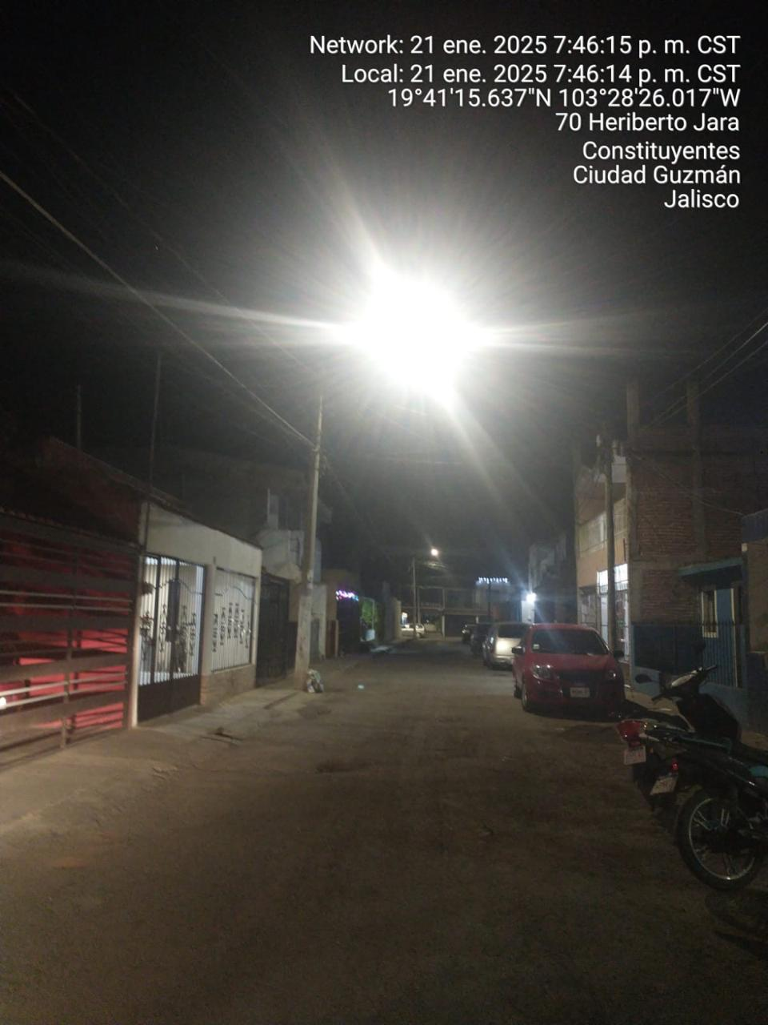
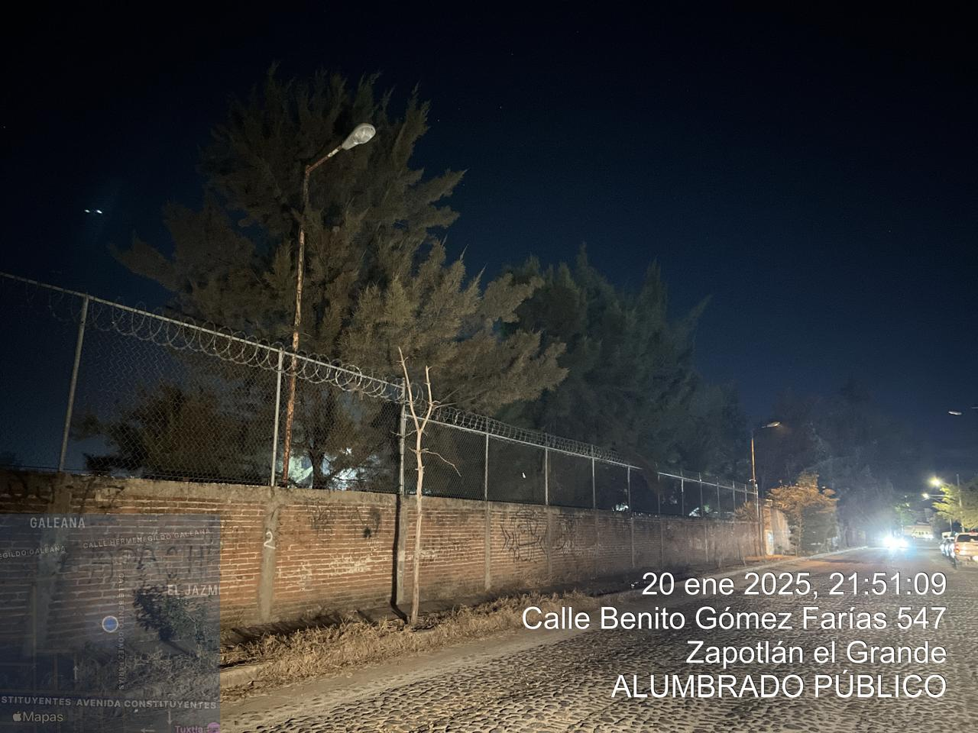

Se tiende línea para conectar los reflectores de 200 watts nuevos colocados en los postes de las canchas de la Delegación de Atequizayan.
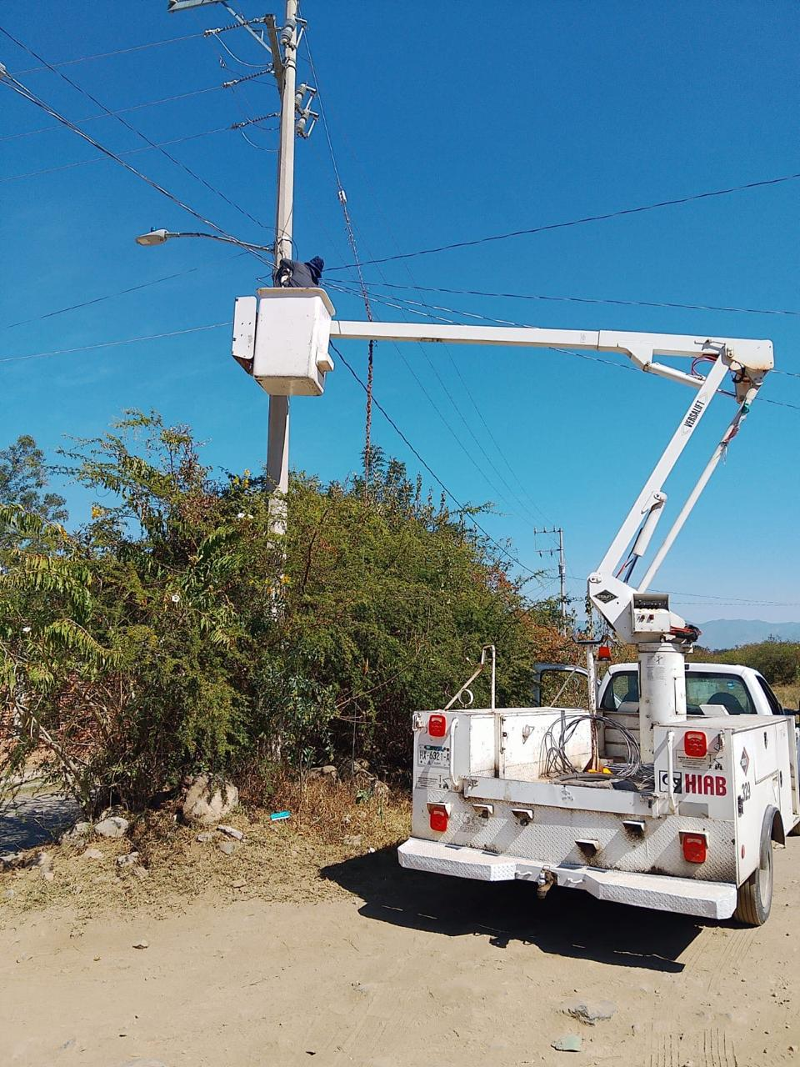

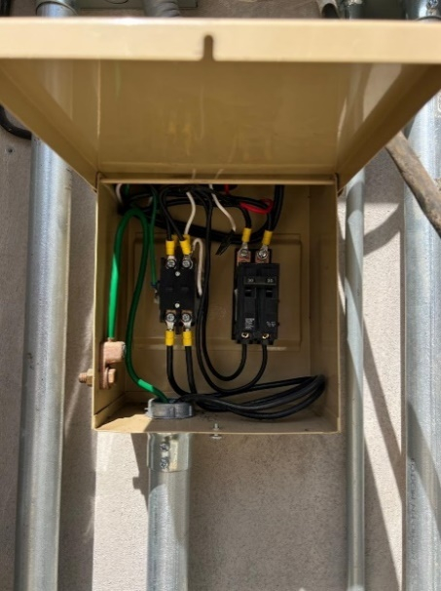
Se acude al fraccionamiento Residencial Campesinos para hacer la toma.

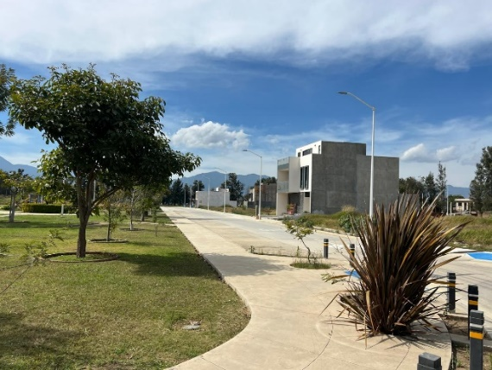
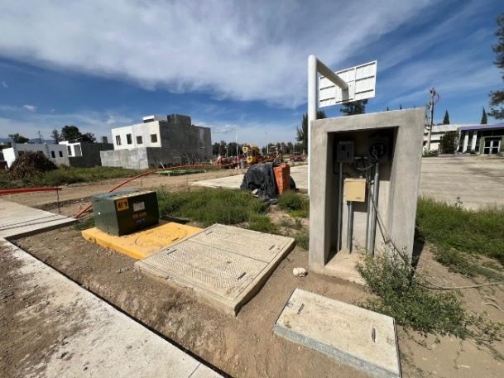

Se reacomoda línea al circuito de la Colonia El Nogal.
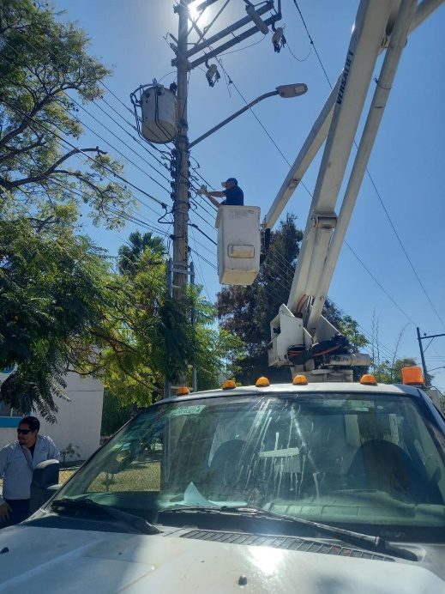
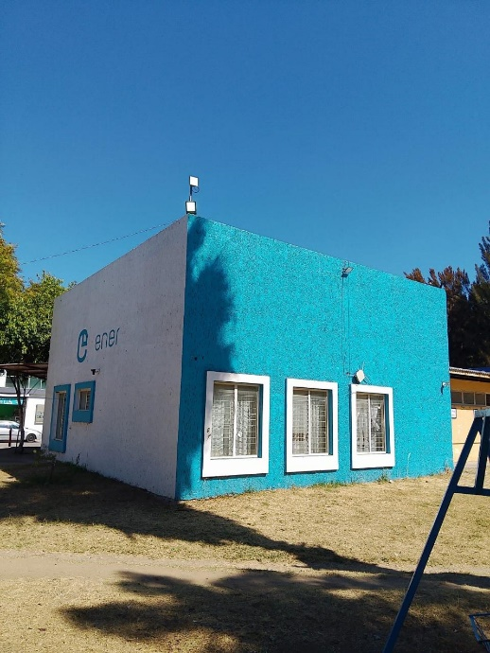

Se supervisa circuito de la colonia El Nogal.

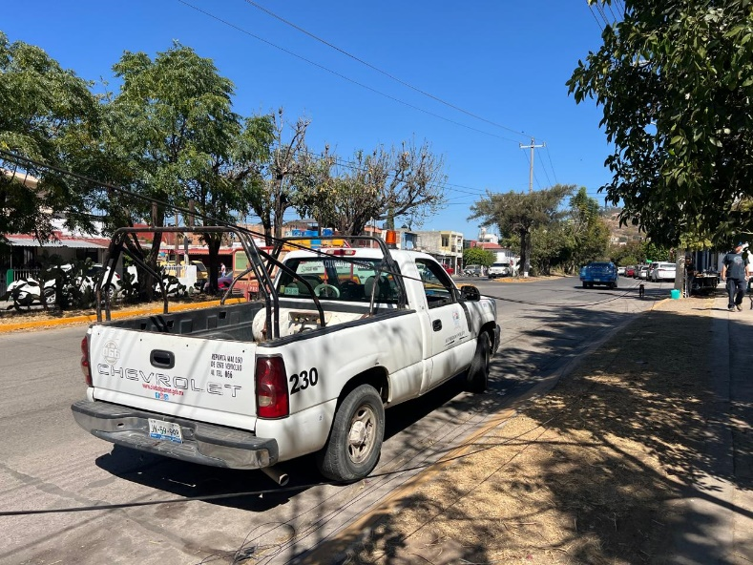

Se realiza captura de censo de Luminarias, en la oficina de Alumbrado Público.
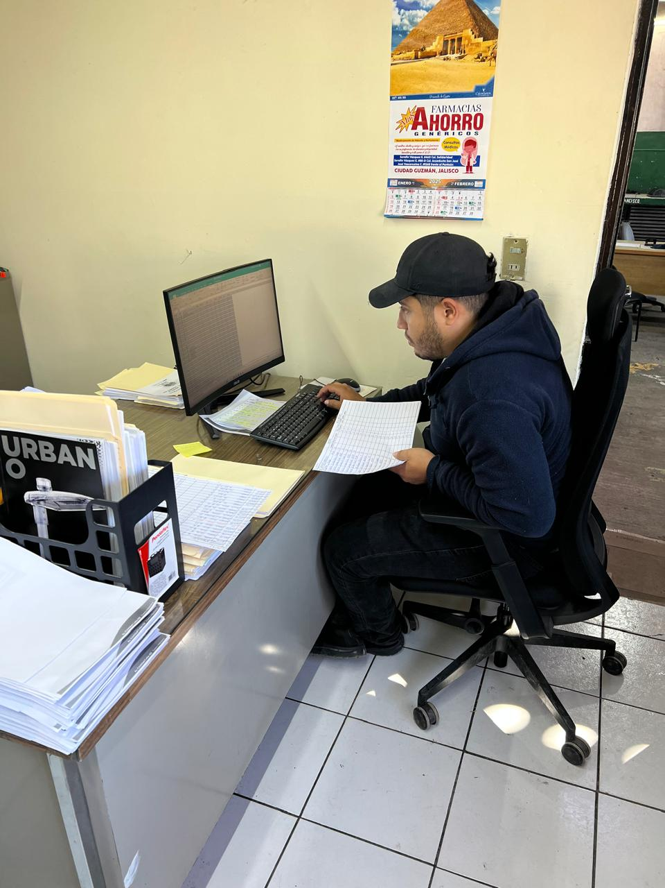

Se instala farol de led´s acondicionado, en la Colonia Conjunto Habitacional FIFA.
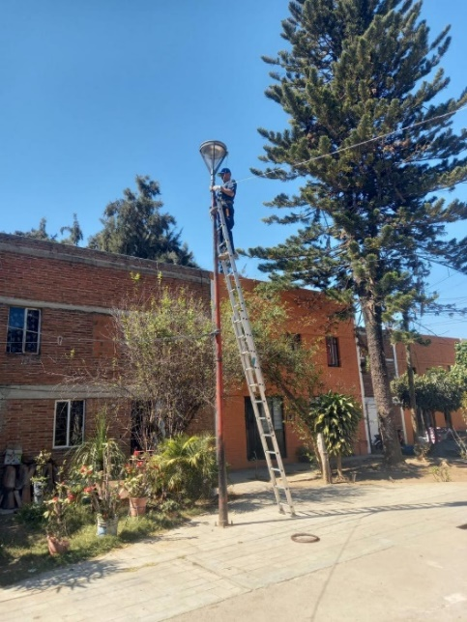
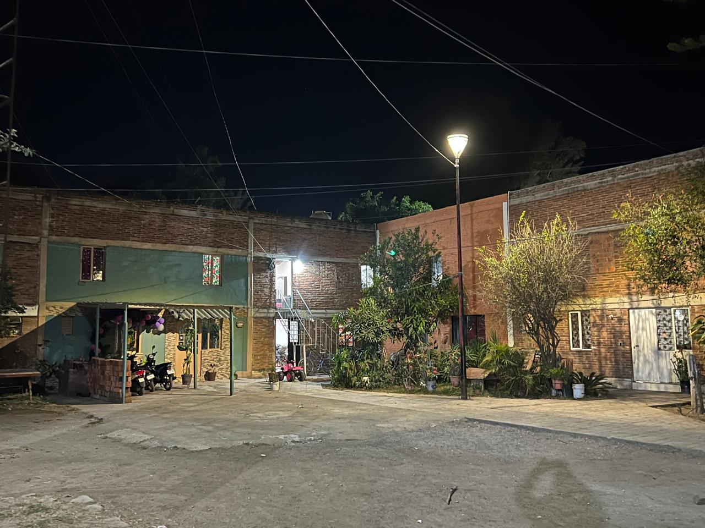

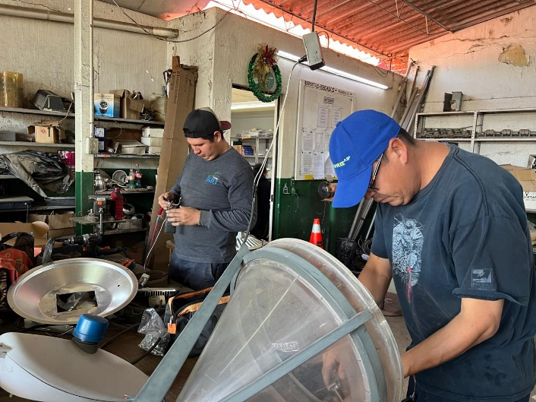
se prueban y se reacondicionan faroles, en el taller de Alumbrado Público.
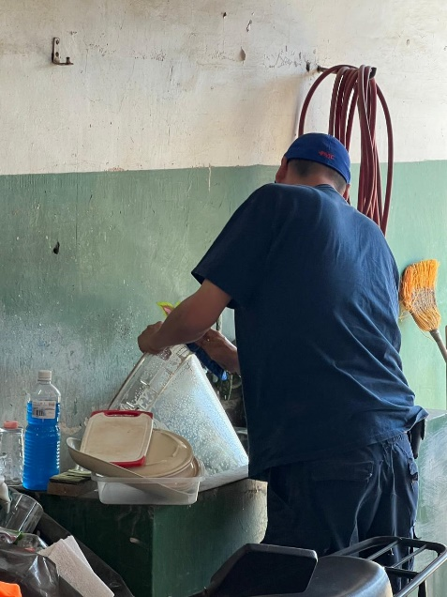
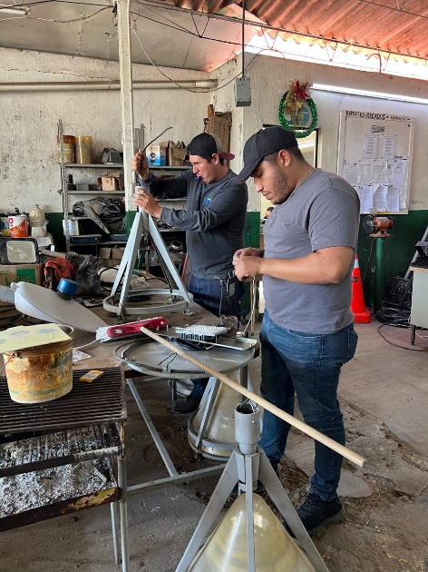

Se reprograman el timer del alumbrado del Jardín 5 de mayo.
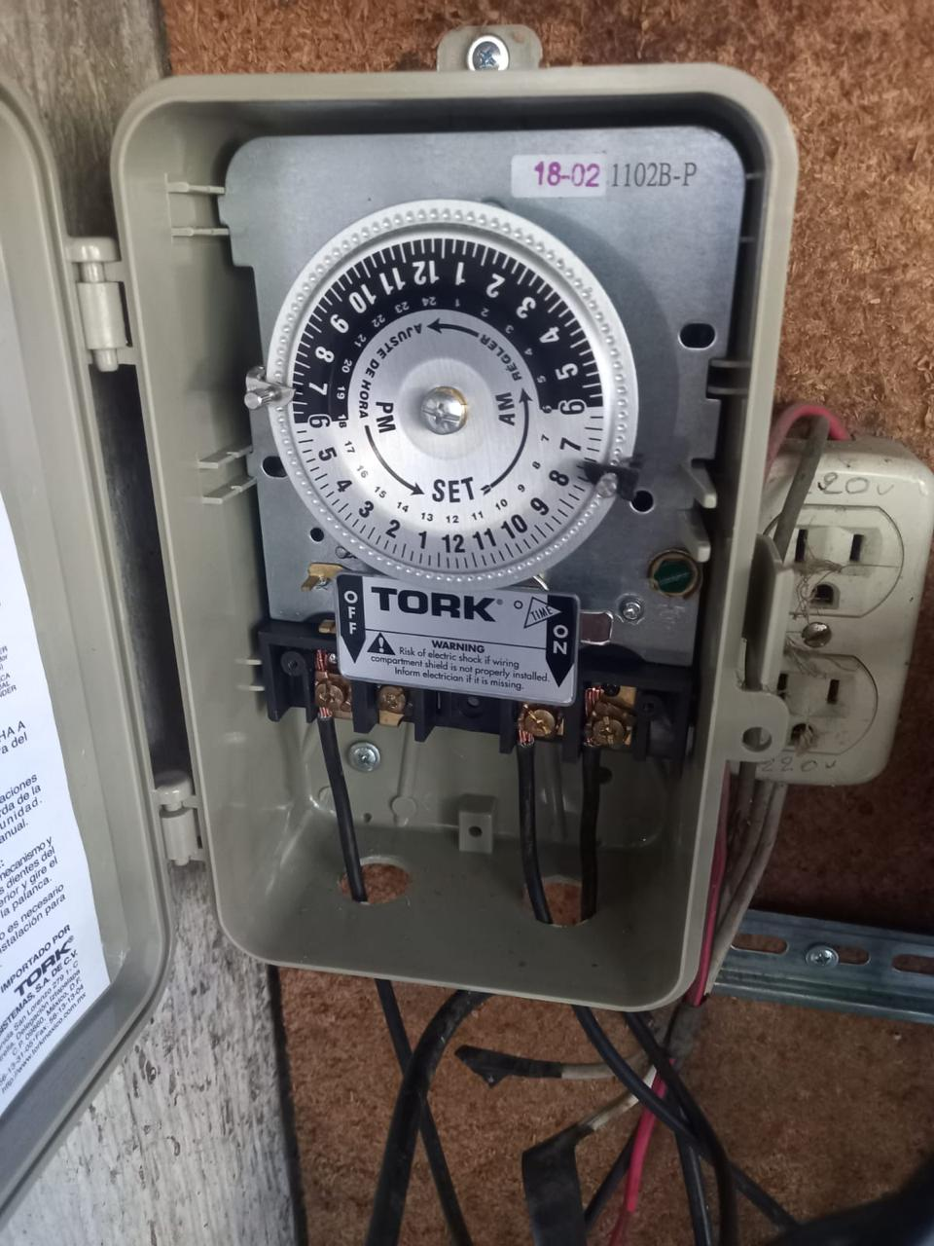

Se instala línea, contacto y apagador en el baño de la oficina de parques y jardines.
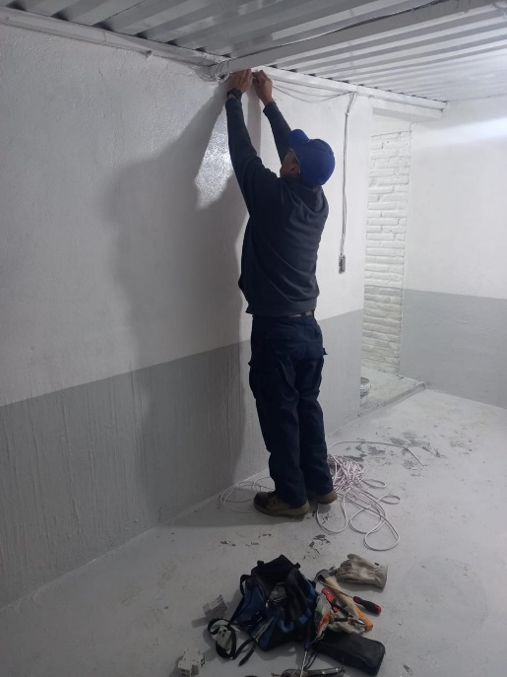
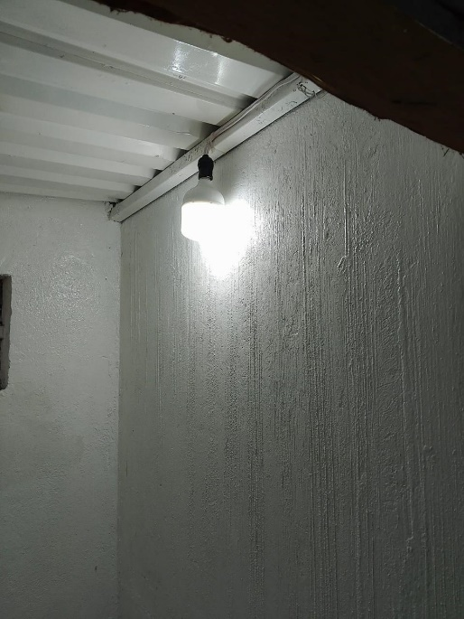
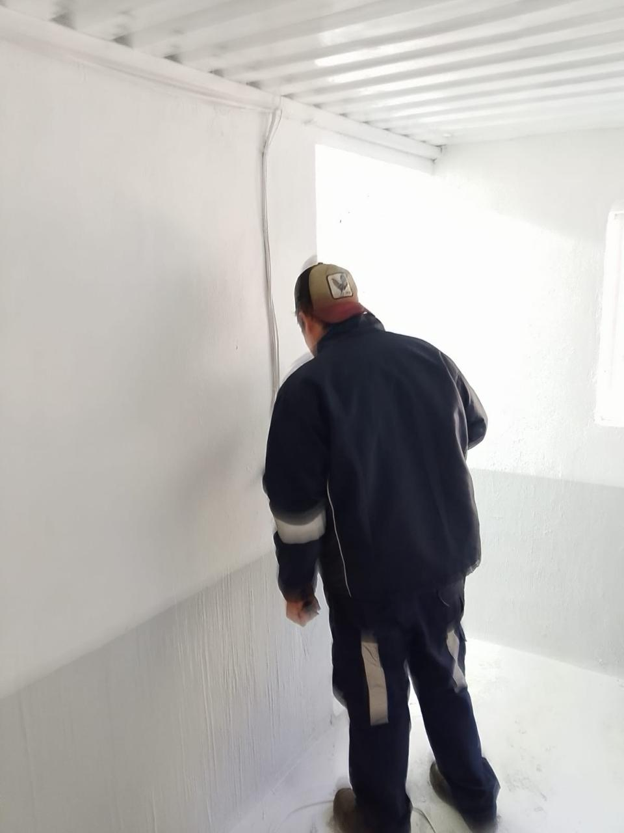

Se instala Lámpara completa de led´s de 50 watts, en la calle Rosales frente al # 15.
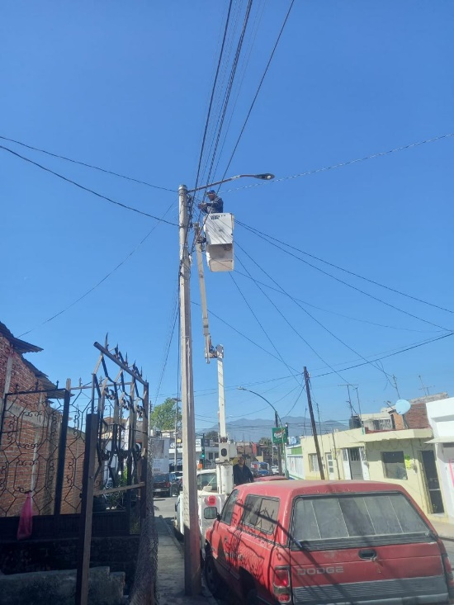

Se acude a reunión del encuentro de Escoltas y Bandas de Guerras de los Instituto Tecnológicos.
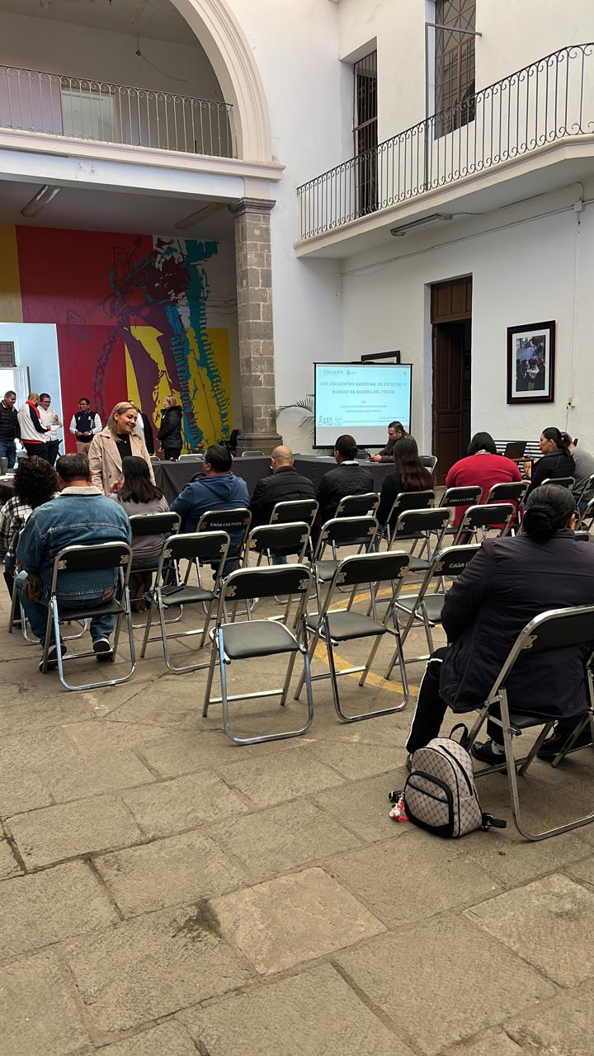
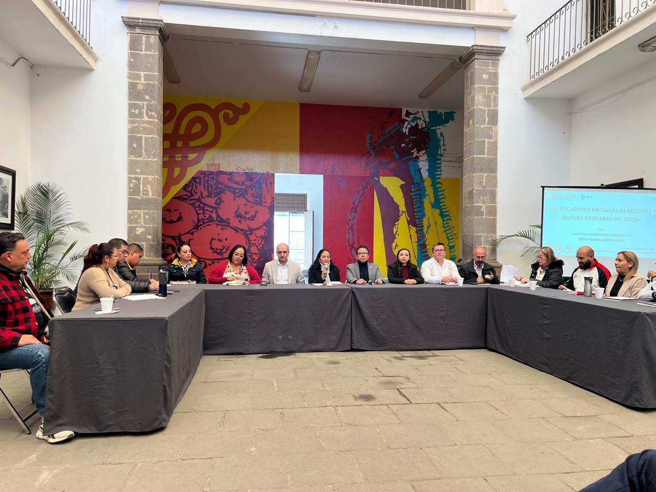

Se adaptaron postes y se colocaron 4 faroles con pantalla F-20 en la plazoleta de los Depósitos.
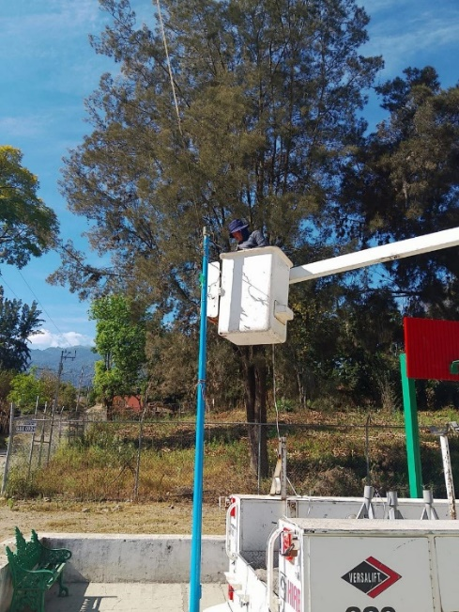
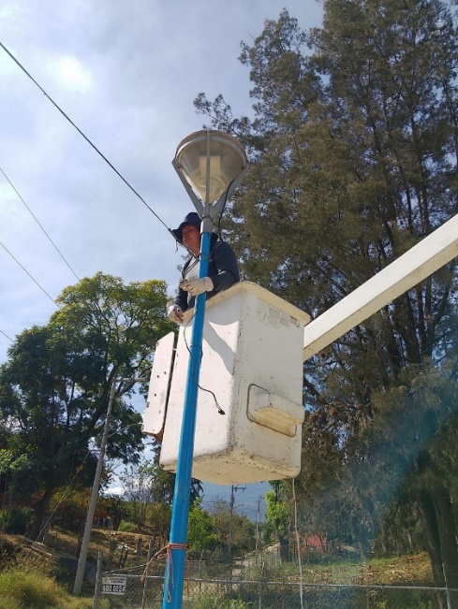
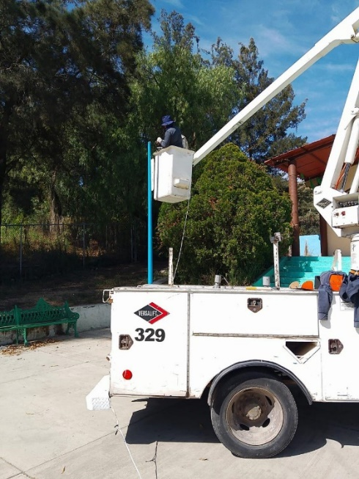

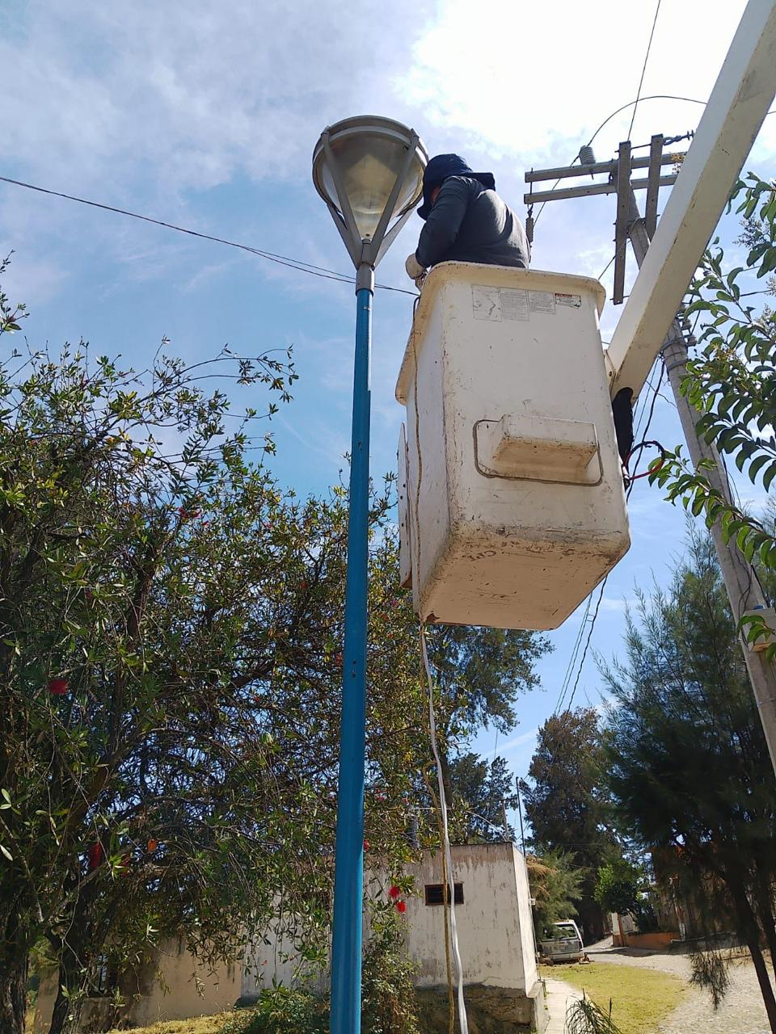
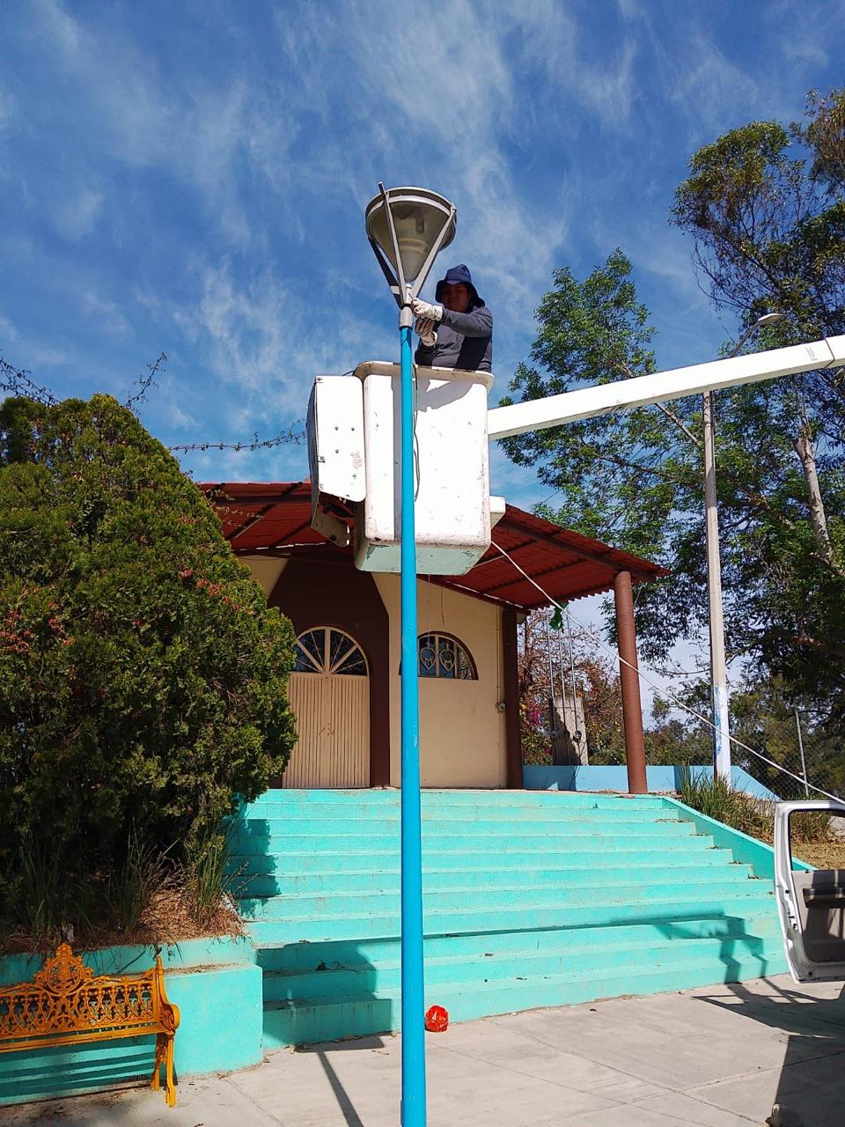

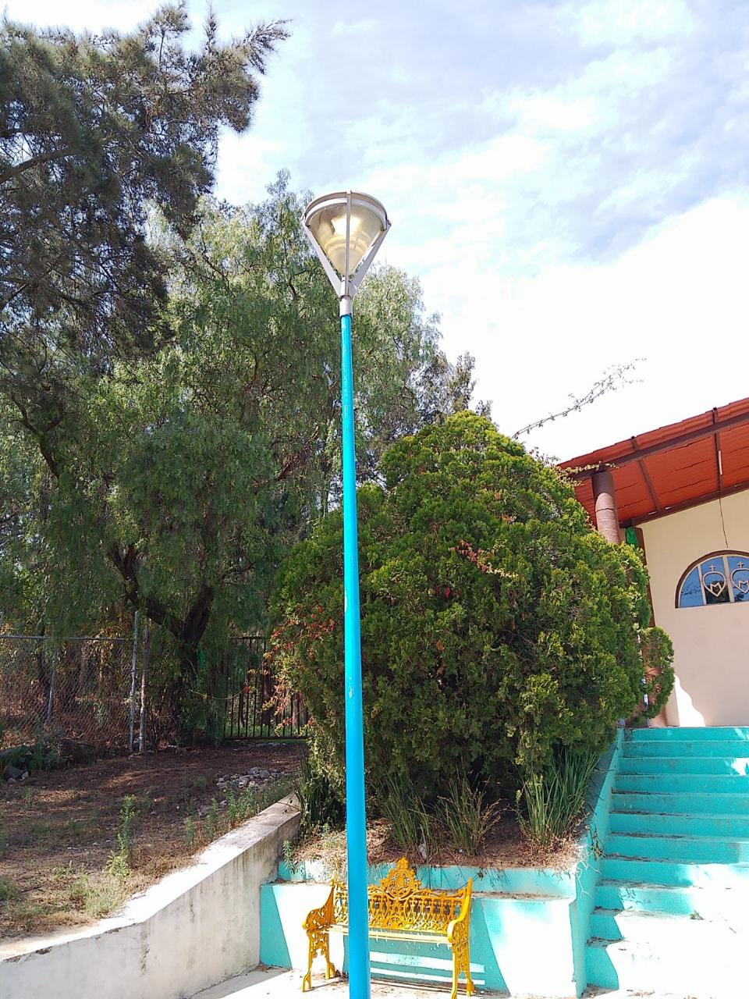
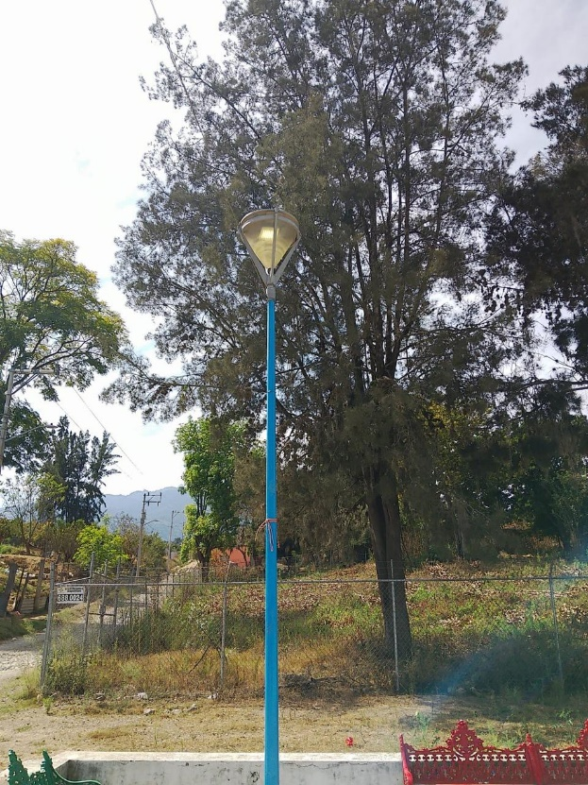

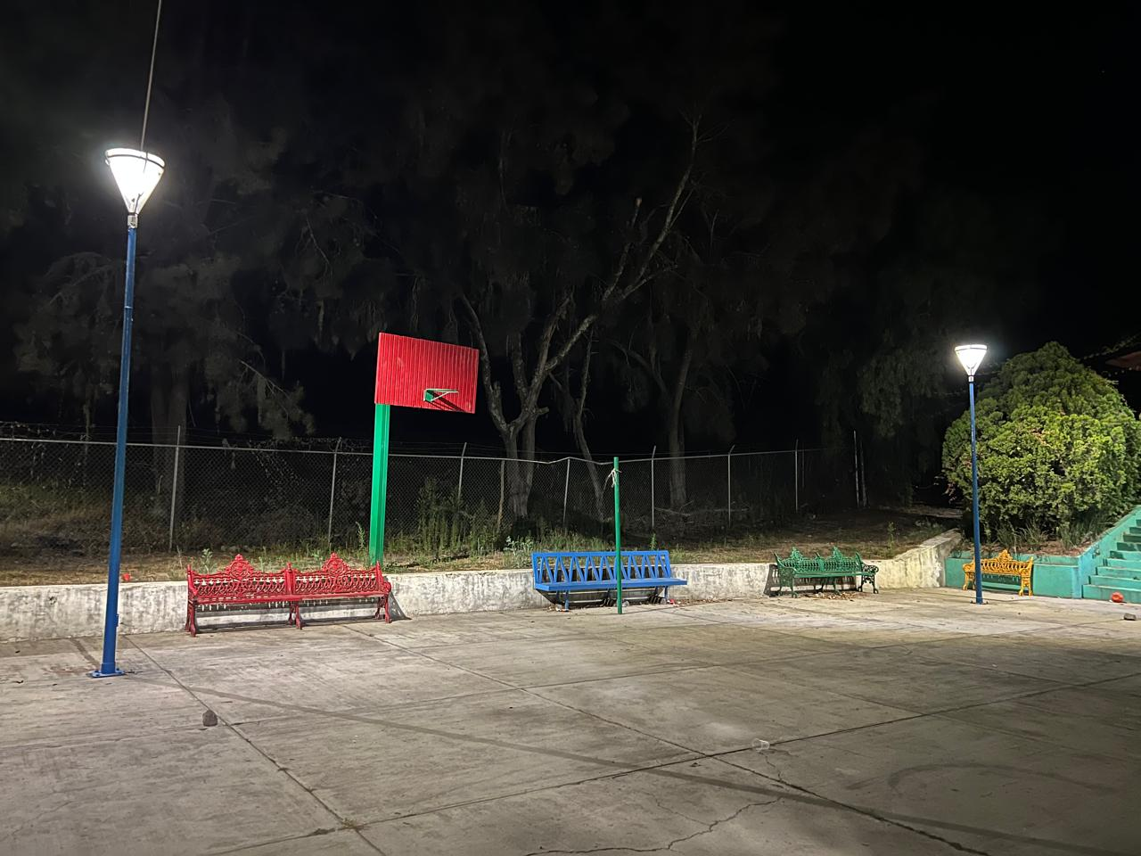

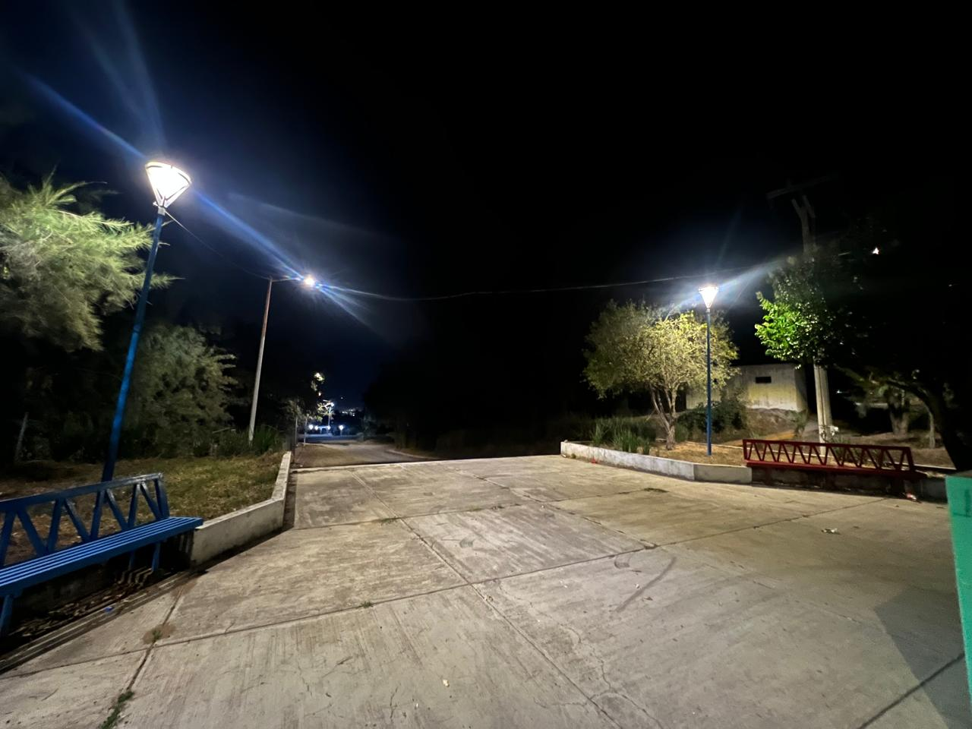

Se continúa con la captura del censo, en la oficina de Alumbrado Público.
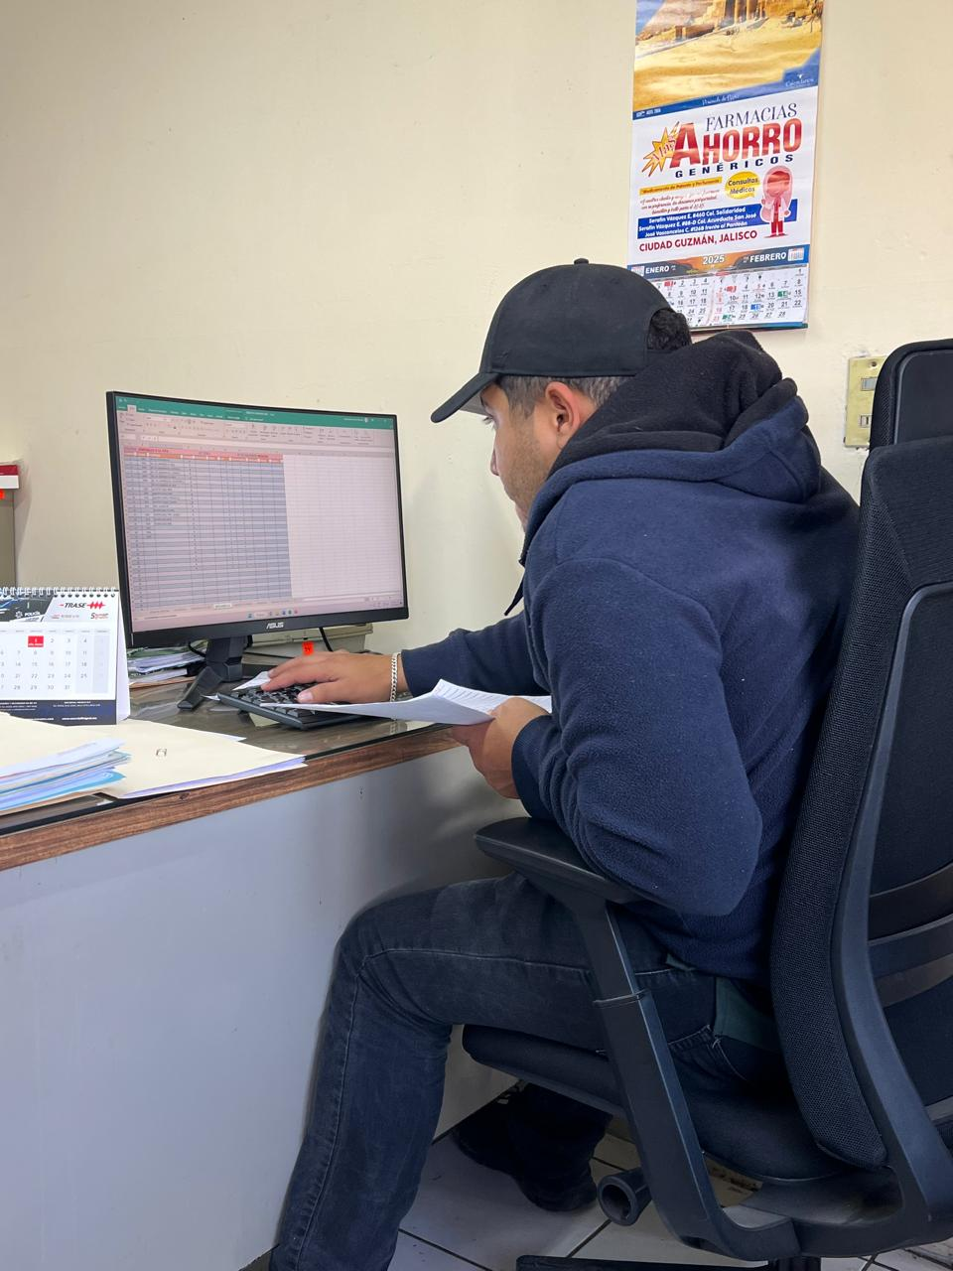

Se acude a la colonia Valle del Sur para retirar línea clandestina.

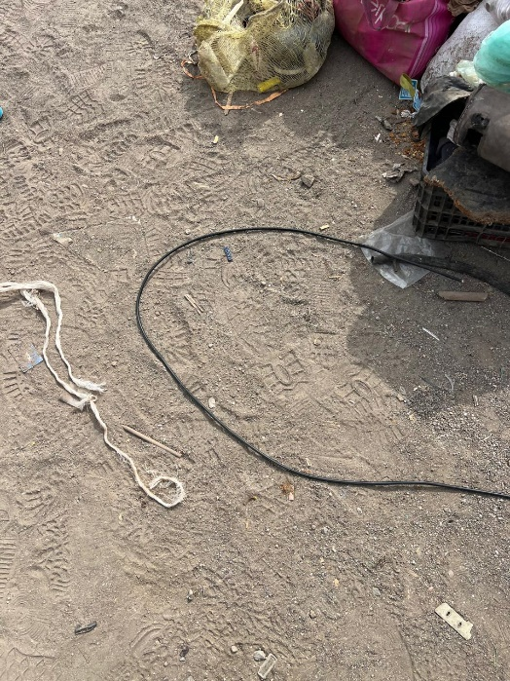
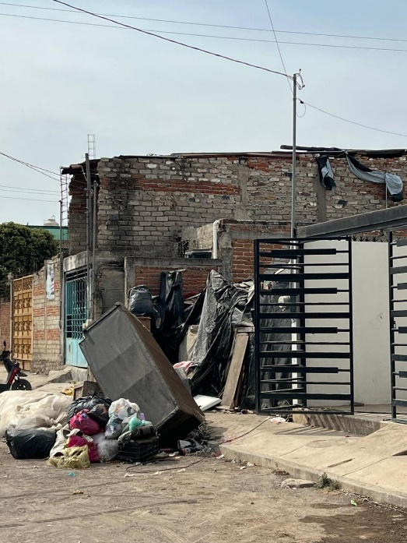
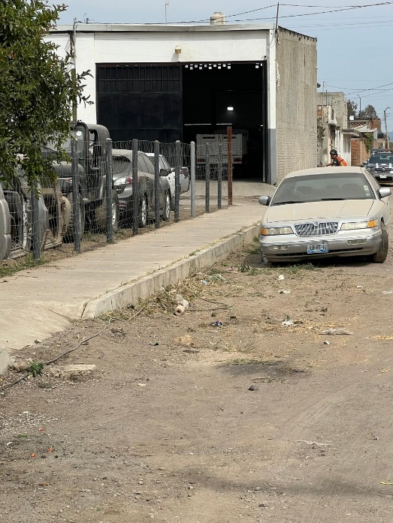

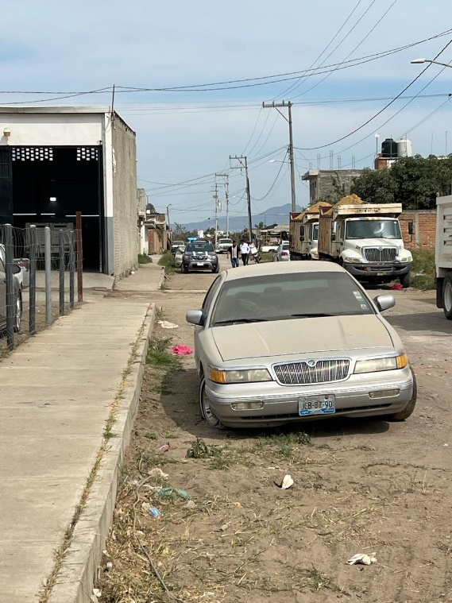
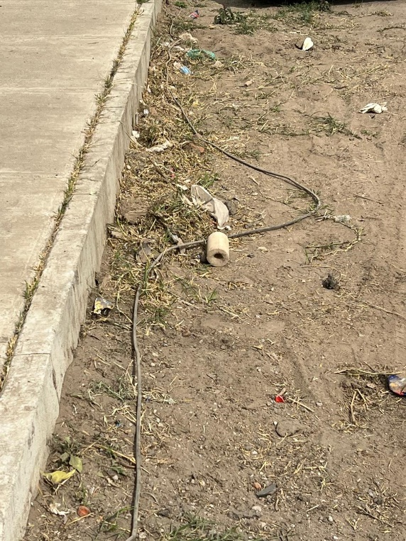

Se retira reflector de led en la calle principal de la Delegación de Atequizayan.
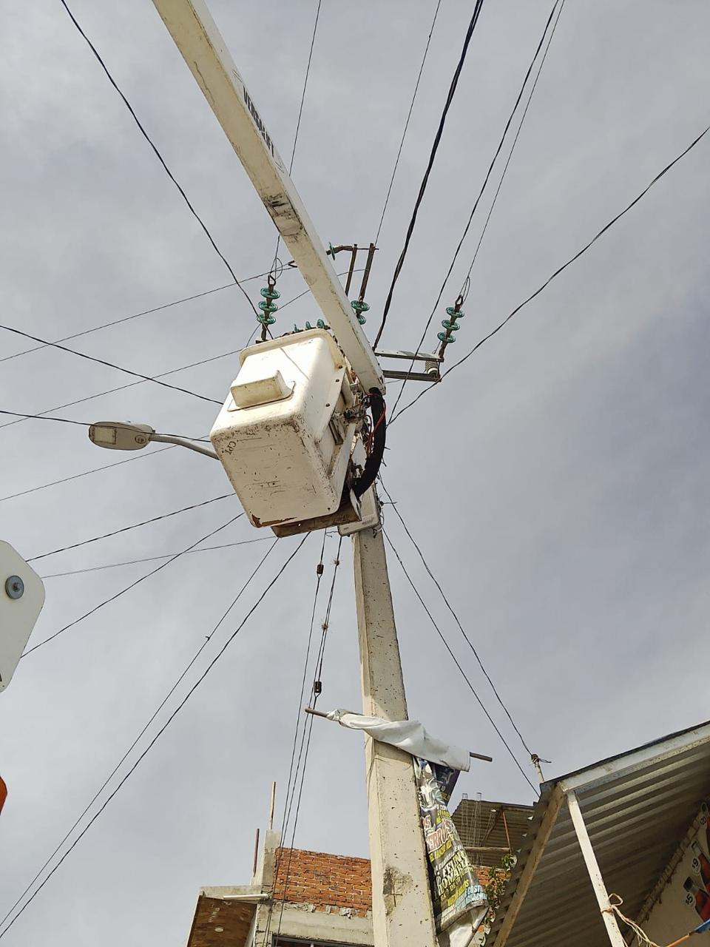

Se retiran adornos navideños en la Delegación de Atequizayan.

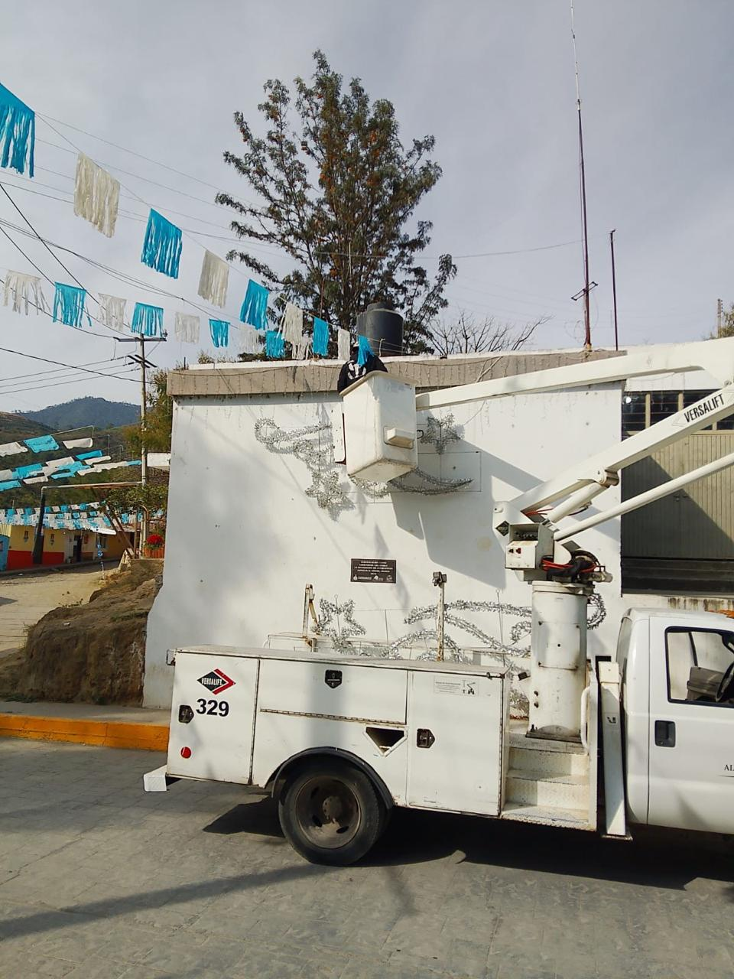
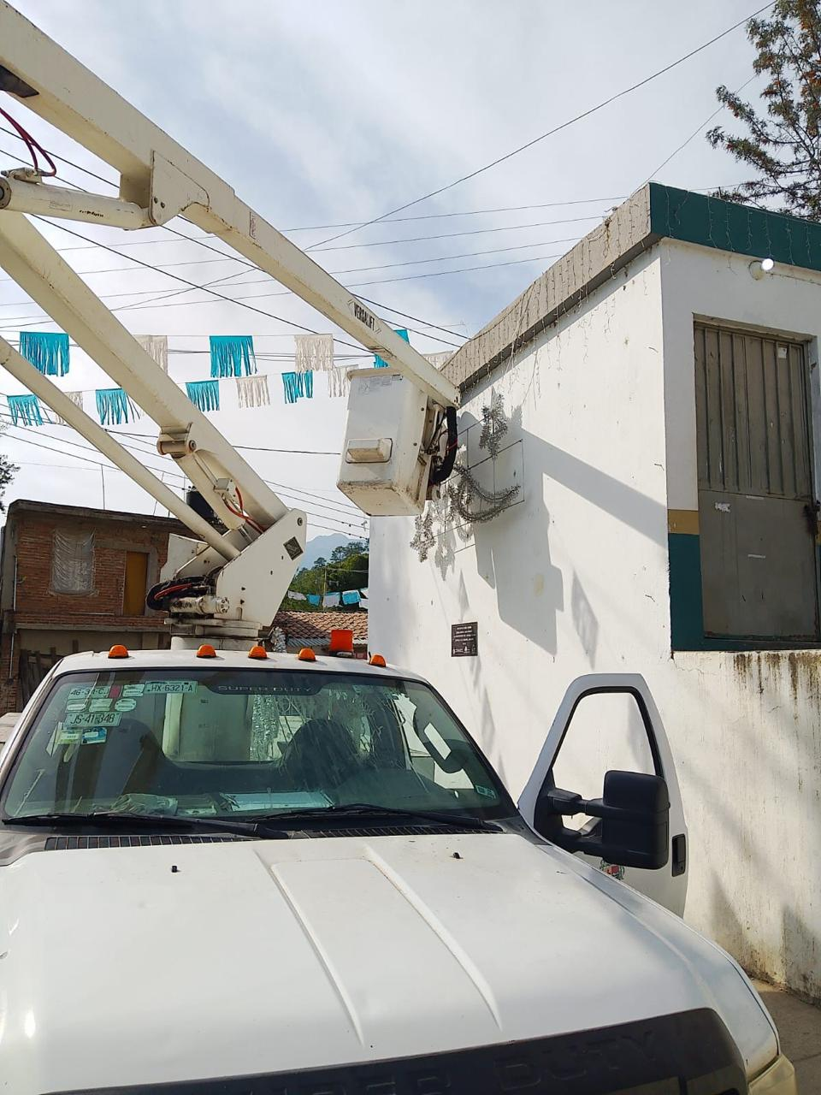

Se retira caja distribución, centro de carga y tabla con contactos que se instalaron para las fiestas de la Virgen de la Defensa en la Delegación de Atequizayan.
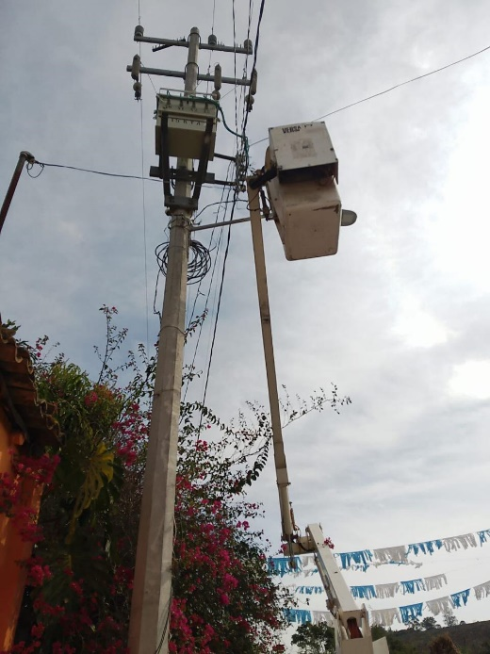
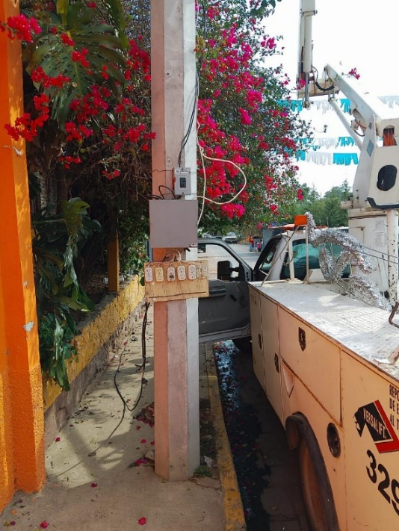

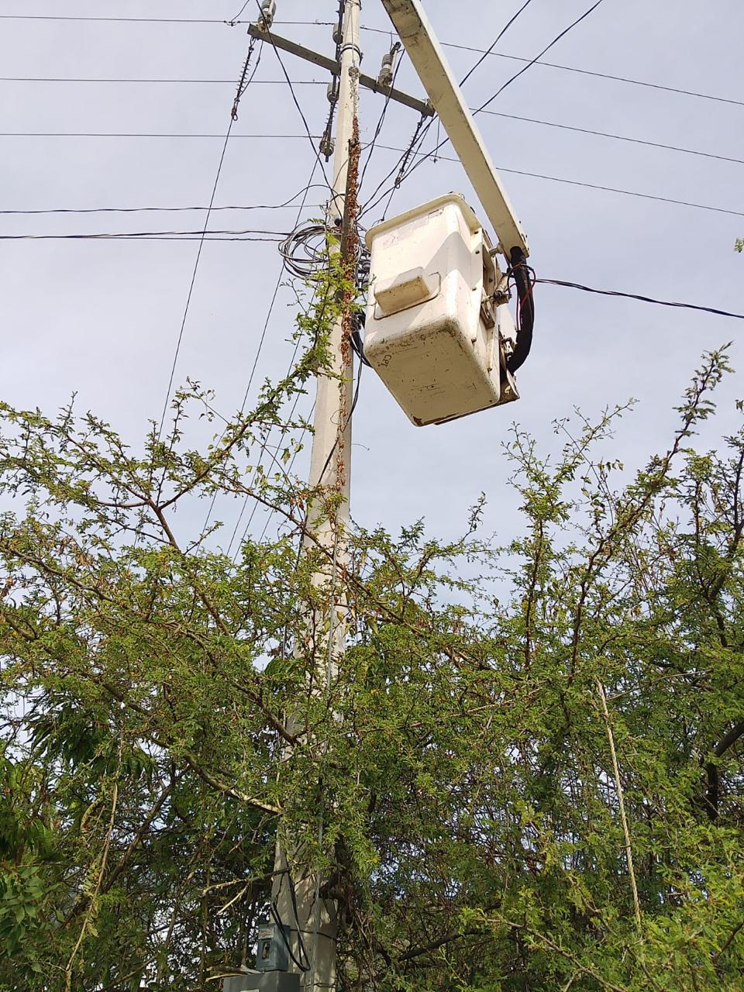
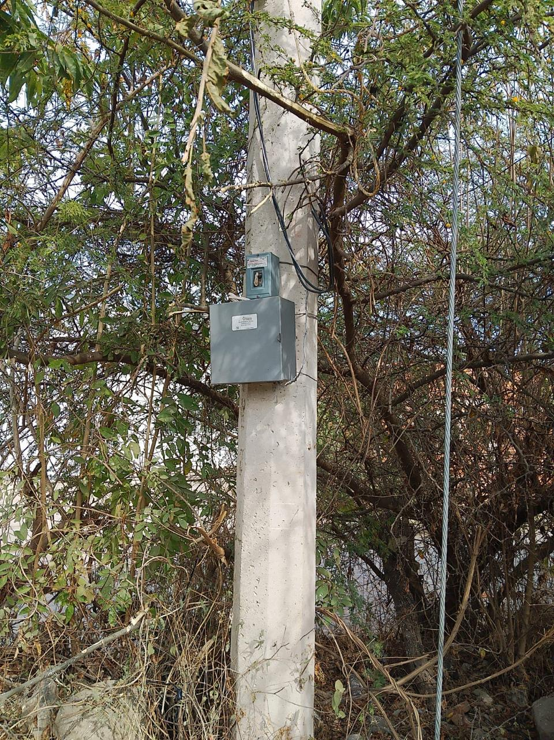

Se mide poste y punta de poste en distintas colonias que cuentan con faroles.
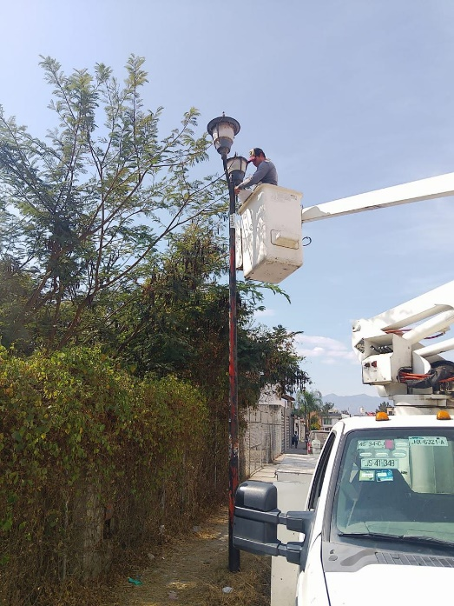
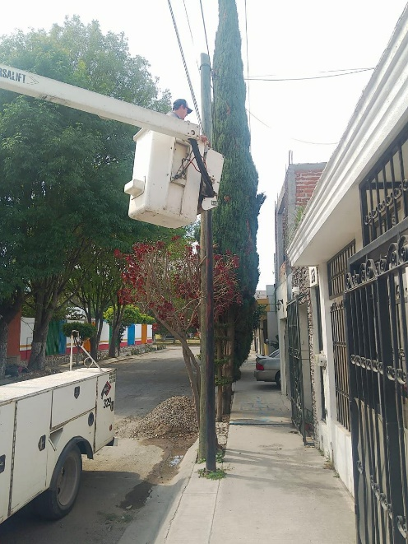
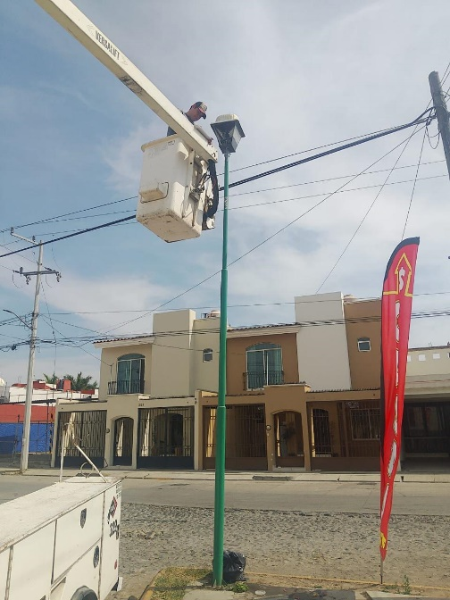

Se supervisan reportes de Ilumina Zapotlán.
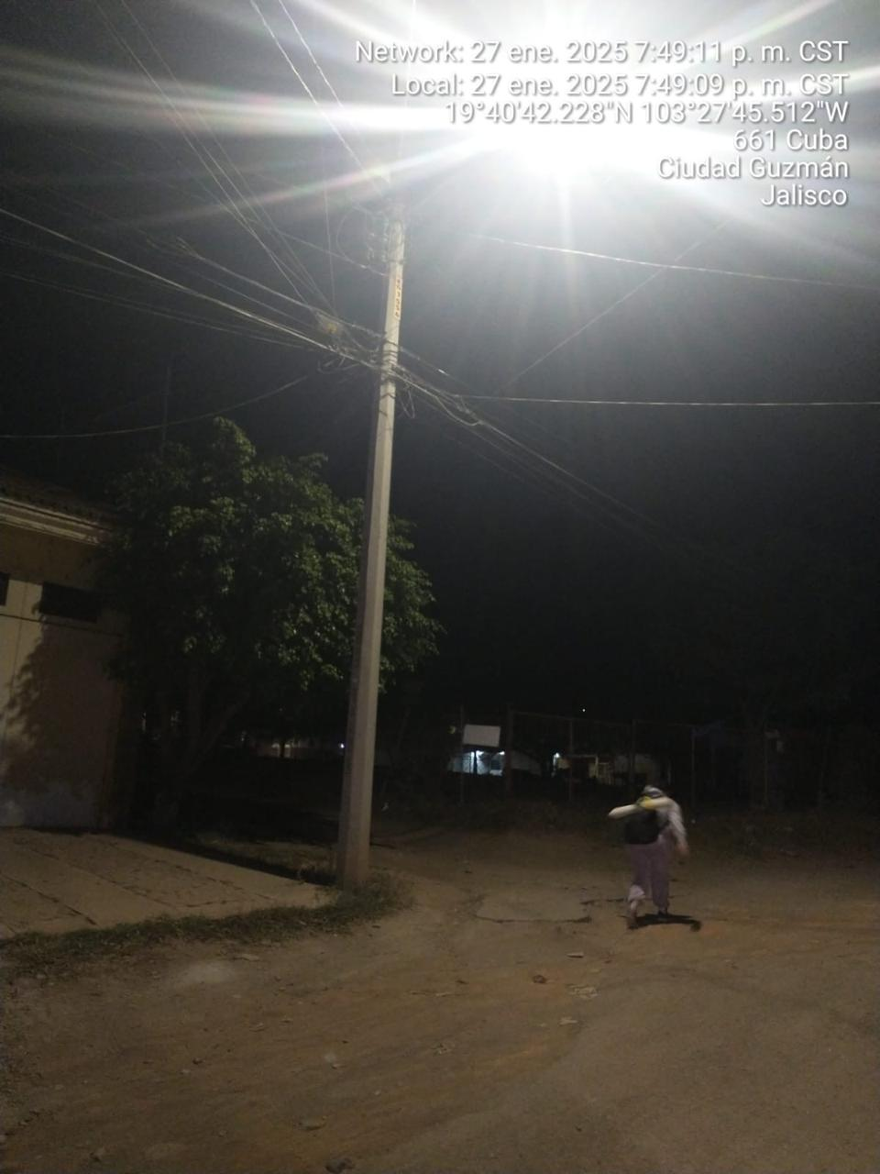

Se entrega poste metálico y brazo a la concesionaria Ilumina para su reinstalación.
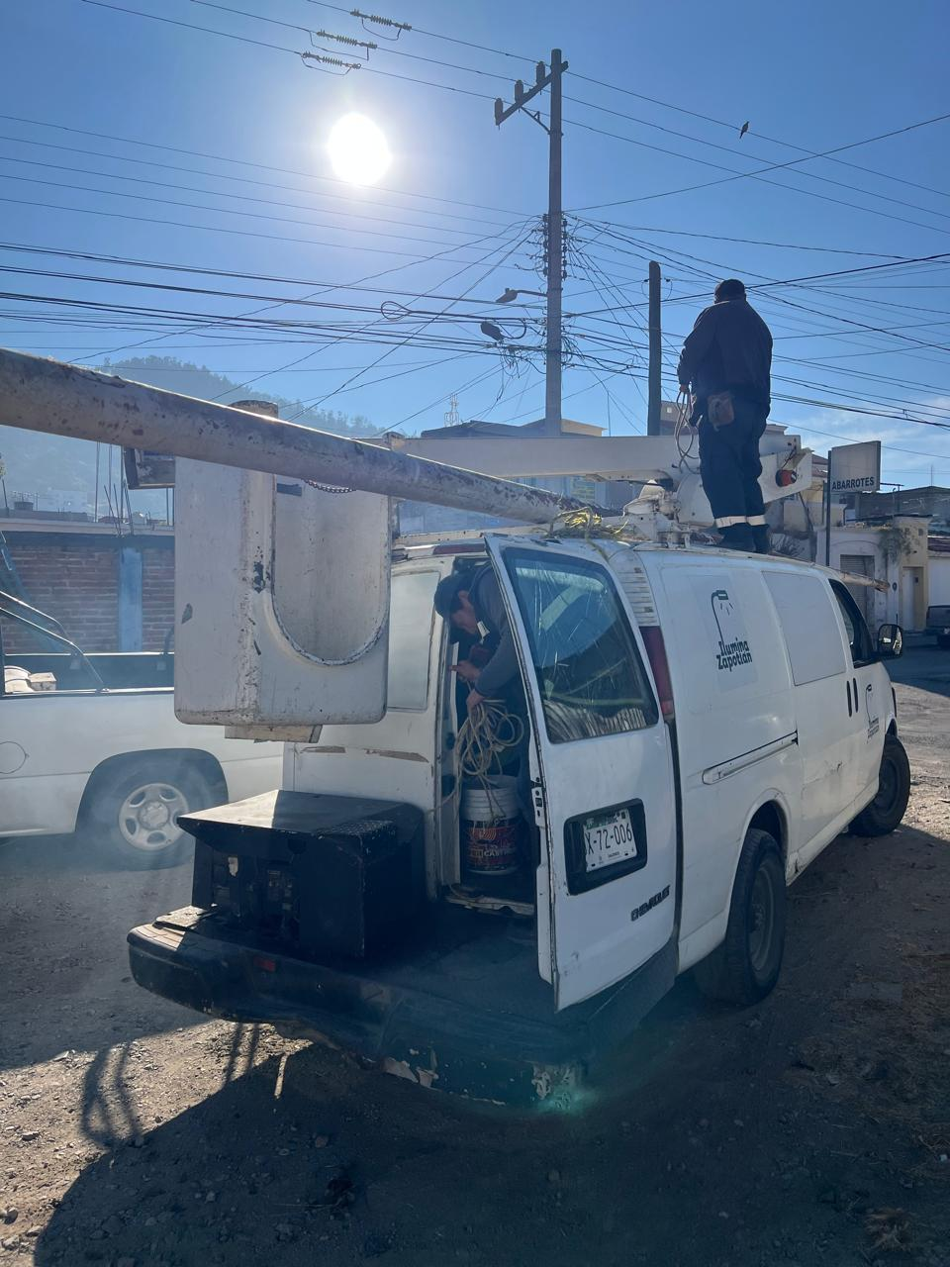

Se supervisa línea de alimentación de las cabañas del parque Ecológico Las Peñas.
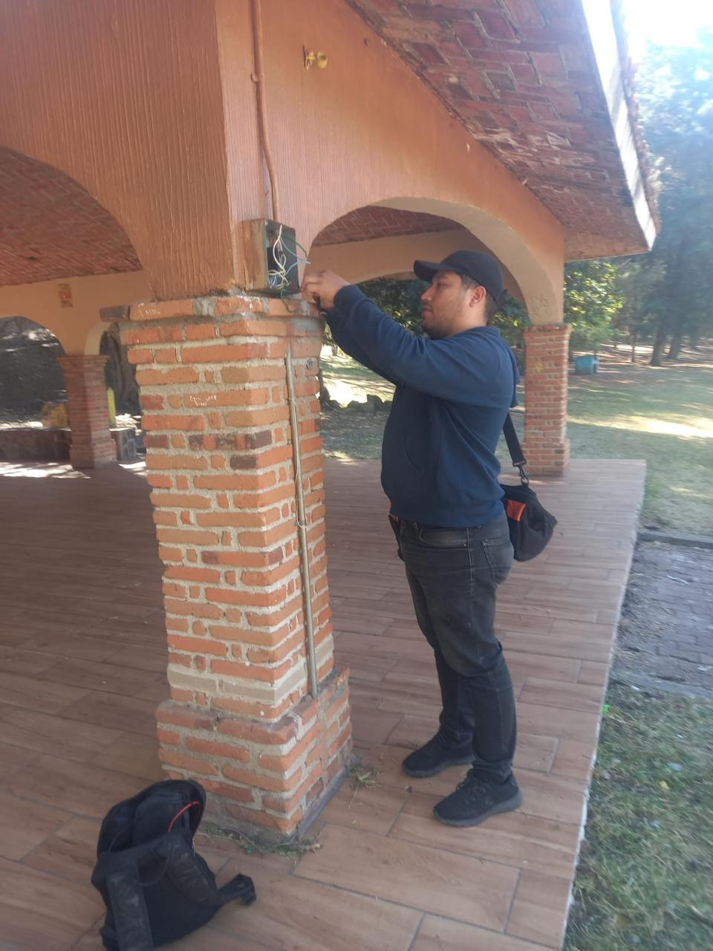
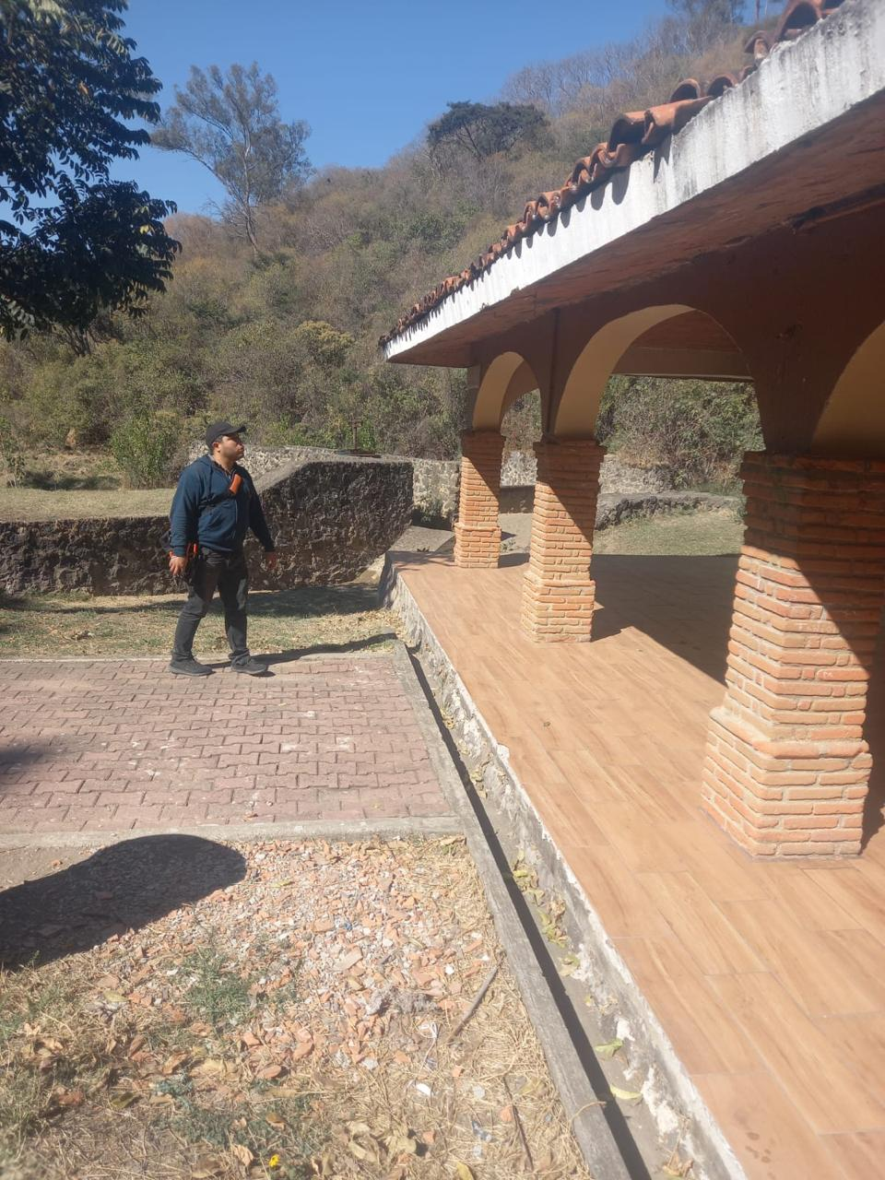

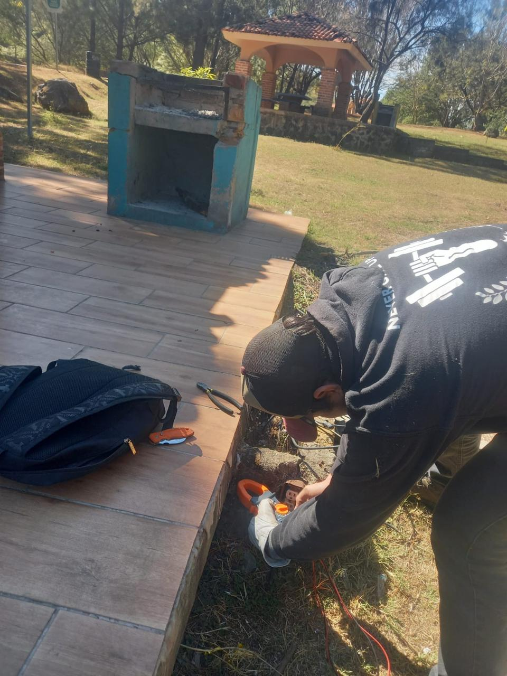
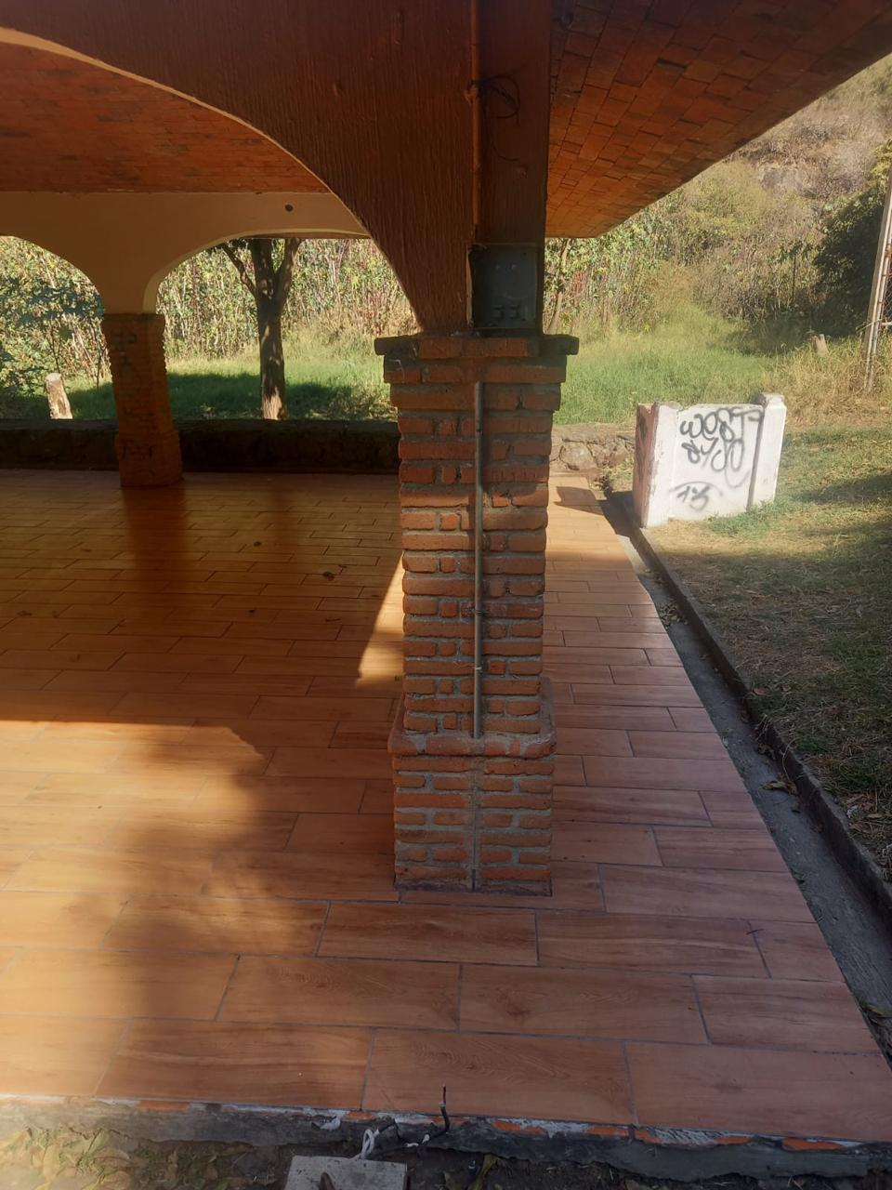

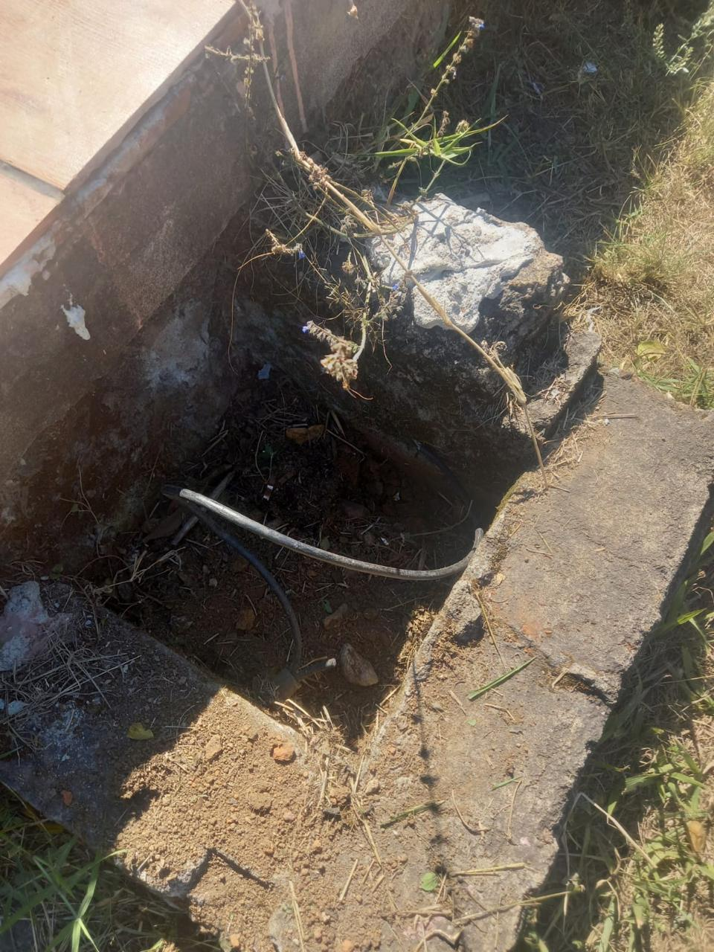
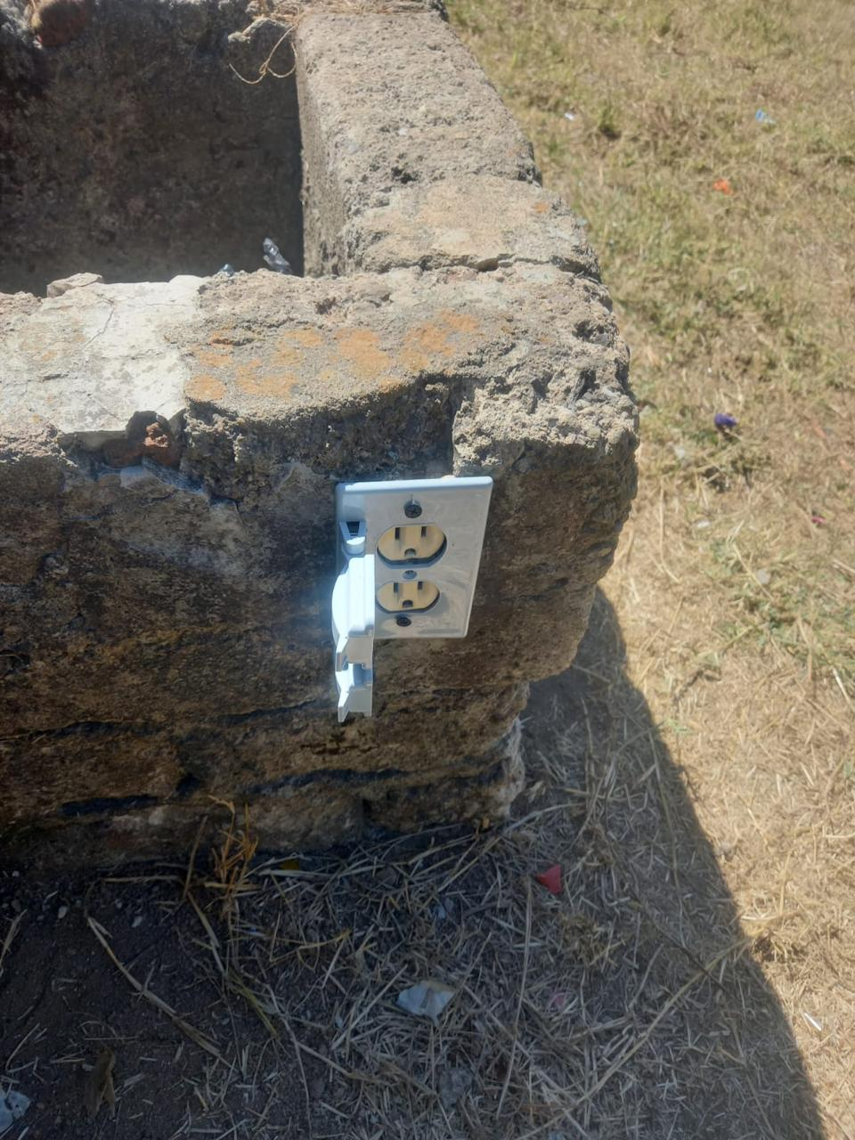

Se retiran tubos dañados en el Quiosco de la Plazoleta en la Cruz Roja.

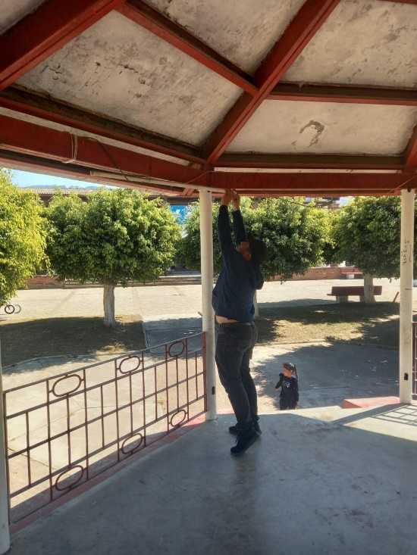
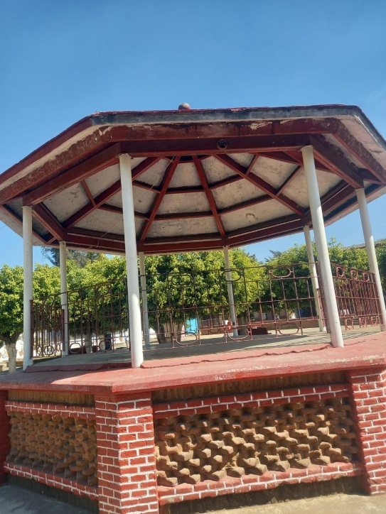

Se supervisa controles de los diversos circuitos de Alumbrado Público.
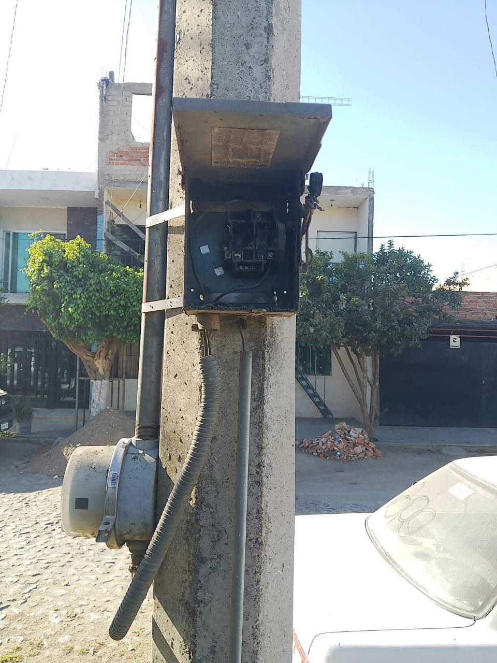
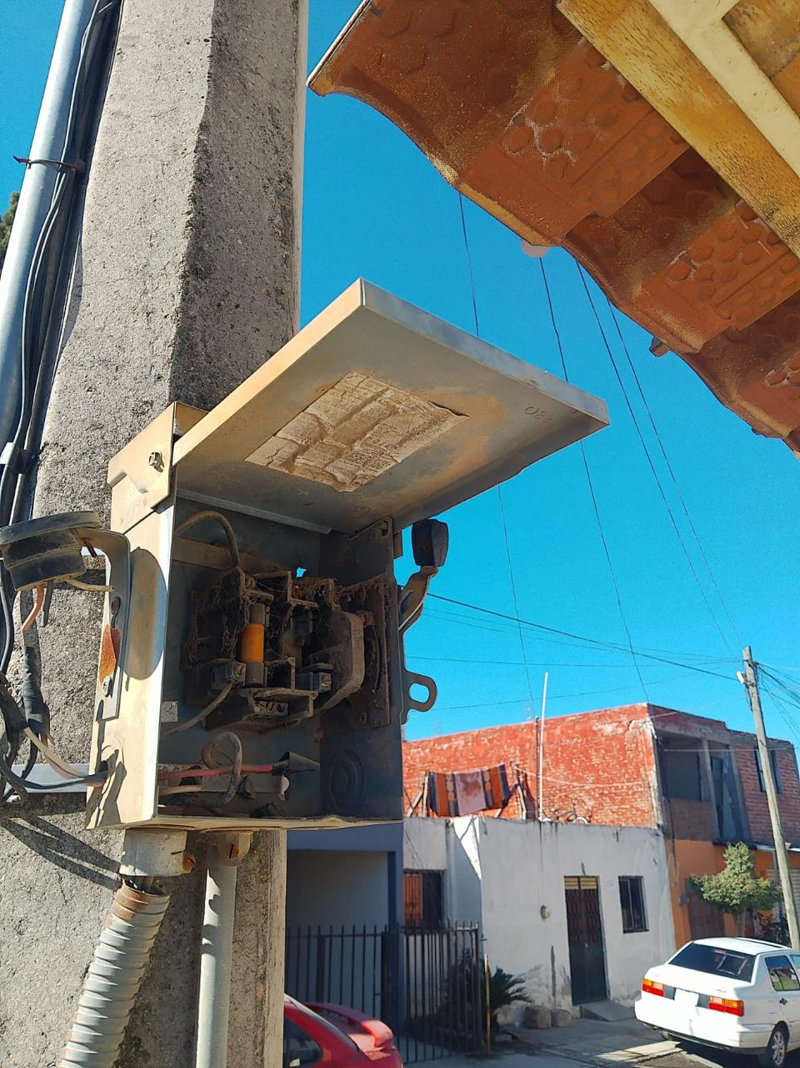

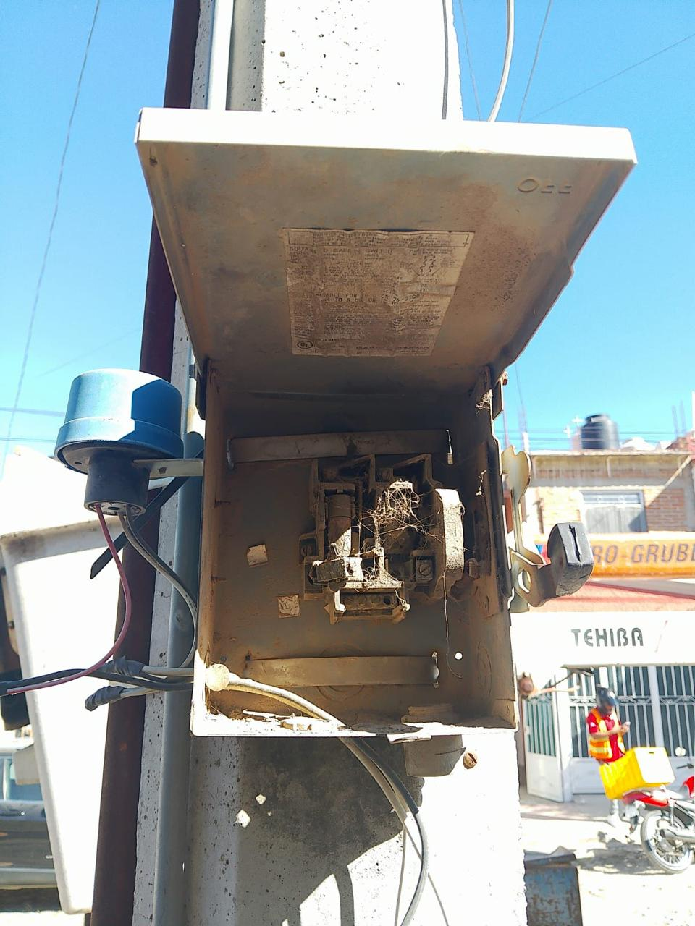
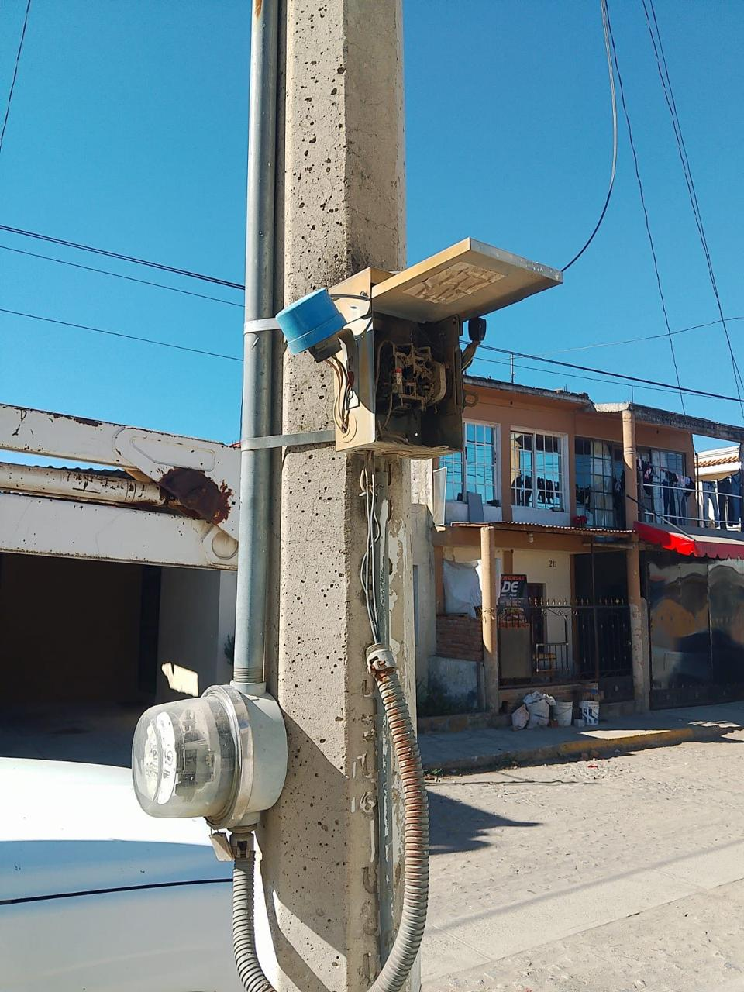

Se realiza cambio de transformador que se instaló para la pista de Hielo en el Jardín 5 de Mayo.
